

ESTADO DE MATO GROSSO DO SUL MUNICÍPIO DE CORONEL SAPUCAIA

SECRETARIA MUNICIPAL DE EDUCAÇÃO E CULTURA

Relatório de Monitoramento e Avaliação de 2025 do Plano Municipal de Educação - PME de Coronel Sapucaia/MS Lei Municipal nº1221/2015

Coronel Sapucaia
2024/2025

DADOS DE REFERÊNCIA DO RELATÓRIO

Período analisado: 2025.

DADOS CADASTRAIS | Município: | Coronel Sapucaia |  | COD MUNICIPIO | 5003157 | UF | MS
DADOS CADASTRAIS | Plano Municipal de Educação: | Lei nº1221./2015
DADOS CADASTRAIS | Períodos de Avaliação previstos: | Bienal | Ano da primeira avaliação: | 2017
DADOS CADASTRAIS | Comissão Coordenadora: | Leila Rosangela AgueroBenetti,Roseni Martins Freitas,KátiaMascenaVolpato,Maria Claudia Moreira Sachelaridi,CleideGarcia,Karla Dias Echeverria,Janete Peralta de Oliveira,Sandra Luiza Barbosa,Regiani Perez França,ÚrsulaVelasque,Rogério Rodrigues Batista,Jucimar Carvalho Chaves,Gislaine dos Santos Dallefe,Patrícia Ribeiro Gauto,Naiara Micaela AgueroFlorentin,Flávio Alves de Jesus,Luiz Alberto Fonseca,JaneCleia Rodrigues de Lima, Simone de Fátima Nunes de Oliveira. |  |  | Decreto/Portaria nº035/2015alterada pelo 040/2020, Alterado pelo decreto nº023/2025
DADOS CADASTRAIS | Equipe Técnica: | Joana Flores,Rêlega Tavares Vogel,Regiane Peres França,KátiaMascenaVolpato,CristineVilanteVillalva,Jucimar Carvalho  Chaves,Joardany Mesa Barreto, Cristiane da Silva Chaves,Julian Martins Batista. |  |  | Decreto nº035/2015 alterado pelo pelo 040/2020 e 063/2020  nº025/2022, Alterado pelo decreto nº023/2025,alteração da Lei Municipal nº1506/2026
DADOS CADASTRAIS | Contatos de referência: | Telefone | (67)99369132 | e-mail: | leila.benetti@hotmail.com

SUMÁRIO
APRESENTAÇÃO 04
- COMPORTAMENTO DAS METAS E ESTRATÉGIAS NO PERÍODO 05
- Educação Infantil 05
- Ensino Fundamental 12
- Ensino Médio 18
- Educação Especial 25
- Alfabetização 31
- Educação Integral 36
- Qualidade da Educação 40
- Escolaridade Média 50
- EJA - Alfabetização e Analfabetismo Funcional 53
- EJA integrada à Educação Profissional 57
- Educação Profissional 60
- Educação Superior 64
- Educação Superior Titulação de Professores 69
- Pós-Graduação 73
- Formação dos Professores 76
- Formação Continuada e Pós-Graduação de Professores 81
- Valorização do Professor 85
- Plano de Carreira Docente 88
- Gestão Democrática 92
- Financiamento da Educação 96
- CONSIDERAÇÕES FINAIS 101

- APRESENTAÇÃO

Em consonância com o Plano Nacional de Educação (PNE, Lei Federal nº13.005/2014) e com o Plano Estadual de Educação (PEE, Lei Nº 4.621, de 22 de novembro de 2014) o Plano Municipal de Educação de Coronel Sapucaia (PME, Lei Nº 1221 de 17 de junhos de 2015) ressalta a necessidade de seu monitoramento e de avaliações, com envolvimento das instâncias responsáveis e a devida mobilização social para acompanhar sistematicamente o esforço de implementação das metas e estratégias do plano.
O presente relatório trata do período compreendido entre janeiro de 2025 a dezembro de 2025 e, do ponto de vista metodológico, observou os procedimentos contidos no “Caderno de Orientações para Monitoramento e Avaliação dos Planos Municipais de Educação” SASE/MEC 2016, porém, com adaptações necessárias aos contextos estadual e municipais.
No contexto em que os planos de educação são de abrangência territorial e não reduzido apenas a uma rede/sistema de educação, optou-se por incluir no Quadro dos Indicadores os dados referentes às redes/sistema de educação, ou seja, federal, estadual, municipal, privada e filantrópica (Meta 4) com a totalização dos dados apresentados.
Em cumprimento ao Art. 5º. da Lei 13 005/2014-PNE, que determina o monitoramento e a avaliação dos planos de educação, neste ano de 2025 os trabalhos da Comissão responsável pelo acompanhamento do PME, tem como foco a análise das estratégias e sua execução numa ação permanente, concomitante com a avaliação da execução das metas e mensuração dos indicadores correspondentes a cada meta. Em Mato Grosso do Sul, os municípios optaram em realizar o monitoramento do é anual. Dessa forma, apresenta-se neste relatório de monitoramentodo plano, conforme os indicadores, referentes aos anos anteriores, numa linha histórica.
Registra-se que neste ano de 2026, os resultados do Censo da Educação Básica publicados pelo INEP/MEC na Sinopse Estatística/2025 nas diferentes abas, não estão em todas elas contemplada a faixa etária e as unidades federativas ( federal, estadual, municipais e instituições privadas) conforme vinham sendo feitas nos anos anteriores para o cálculo dos Indicadores de cada meta. Dessa forma, nos indicadores possíveis são apresentados os cálculos por Unidade Federativa, por faixa etária e o total abrangido no território municipal. Nos indicadores onde não existem os referidos dados, serão apresentados os dados da totalidade abrangida no território municipal, considerando as unidades federativas. Também, registra-se que os dados das instituições particulares, comunitárias, confessionais e filantrópicas, neste documento, estão todos agregados na categoria, “rede privada”.
Salientamos a representatividade dos setores desta Secretaria Municipal de Educação/SEMEC nos Grupos de Trabalho e a colaboração de todos, incluem-se os técnicos da secretaria de finanças, técnicos da secretaria da saúde, diretores, secretários das escolas e da Avaliadora Educacional – SED/MS, senhora Maria José Telles Franco Marques que, mesmo não compondo a equipe técnica, presta assistência técnica auxiliando na pesquisa, articulação na coleta de dados e na orientação metodológica.
Por fim, consta ainda, a organização, metodologia, informações complementares e dados coletados em anexo.

COMPORTAMENTO DAS METAS E ESTRATÉGIAS NO PERÍODO

            - COMPORTAMENTO DAS METAS E ESTRATÉGIAS NO PERÍODO (2024 e 2025)

META 1:
I- EDUCAÇÃO INFANTIL

Universalizar, até 2016, a Educação Infantil na pré-escola para as crianças de 4 (quatro) a 5 (cinco) anos de idade e ampliar a oferta de Educação Infantil em creches para atender, no mínimo, 50% das crianças de até 3 (três) anos até o final da vigência deste PME.

PREVISÃO ORÇAMENTÁRIA /2025 |  |  |  |  |  |  |  | PRAZO DA META
12.365.0300 /12.366.0300 /12.361.0500 /12.361.0300
/12.306.0300/
 |  |  |  |  |  |  |  | 2025
Indicador 1A | Percentual da população de 4 e 5 anos que frequenta a escola no município. |  |  | Prazo | Alcançou o Indicador? |  |  | SIM
Indicador 1A |  |  |  | 2016 |  |  |  | SIM
PERÍODO HISTÓRICO DO MONITORAMENTO |  | 2019 |  | 2021 |  | 2023 |  | 2025
PERCENTUAL META PREVISTA |  | 100% |  | 100% |  | 100% |  | 100%
REDE ESTADUAL* | Meta executada no período |  |  | 0% |  | 0% |  | 0%
REDE MUNICIPAL | Meta executada no período | 56,57% |  | 50% |  | 104,6% |  | 110%
REDE PRIVADA | Meta executada no período
TOTAL ALCANÇADO NO PERÍODO |  | 100% |  | 50% |  | 104,6% |  | 110%
Indicador 1B | Percentual da população de 0 a 3 anos que frequenta a escola/creche |  |  | Prazo | Alcançou o Indicador?
Indicador 1B |  |  |  | 2016
PERÍODO HISTÓRICO DO MONITORAMENTO |  | 2019 |  | 2021 |  | 2023 |  | 2025
PERCENTUAL META PREVISTA |  | 50% |  | 50% |  | 50% |  | 50 %
REDE ESTADUAL * | Meta executada no período
REDE MUNICIPAL | Meta executada no período | 56,57% |  | 35,31% |  | 39,53% |  | 40,81%
REDE PRIVADA | Meta executada no período
TOTAL ALCANÇADO NO PERÍODO |  | 43,24% |  | 35,31% |  | 39,53% |  | 40,81%
FONTE: BRASIL. Instituto Nacional De Estudos E Pesquisas Educacionais Anísio Teixeira – INEP. Censo Escolar, 2025.
BRASIL. Instituto Nacional De Estudos E Pesquisas Educacionais Anísio Teixeira – INEP. Sinopse Estatística 2025
Prefeitura Municipal
OBSERVAÇÃO: A Educação Infantil no município é atendida exclusivamente pela Rede Municipal de Educação.
No Indicador 1A, observa-se um número maior de matrículas do que a população apresentada no Censo Demográfico 2022/IBGE. Esse fato dá-se pelo atendimento do município aos alunos brasiguaios que procuram por educação em Coronel Sapucaia.

Considerações sobre a Meta: O atendimento de no mínimo 110% das crianças de até 4 a 5 anos, nosso município temos muitas crianças que vem do país vizinho os brasiguaios, mesmo diante do atual quadro de restrição orçamentária e o aprimoramento das políticas públicas o município expandiu a oferta de vagas mediante a articulação entre as unidades escolares, com o objetivo de otimizar o atendimento já existente. Cabe ressaltar que há um estudo para a ampliação das vagas visando as demandas existentes, principalmente na área da Aldeia Indígena Taquapery, Kurussuambá e de atendimento em tempo integral para os filhos de mães trabalhadoras da área urbana do município. É fundamental que sejam considerados indicadores quantitativos e qualitativos, afirmando as especificidades da Educação Infantil enfatizando a unidade entre a creche e a pré-escola, a estrutura física, materiais das instituições, qualificação profissional, valorização dos quadros profissionais, implementação de propostas pedagógicas que favoreçam o desenvolvimento integral das crianças. Fatores como melhorias estruturais nas unidades que já estão em funcionamento, ampliação ou adequação dos prédios existentes, aquisição de novas áreas adequadas para a construção, principalmente em território indígena, complementação dos quadros de profissionais de educação através de concurso público prioritariamente específico para área indígena, realização da busca ativa, aquisição de brinquedos, livros, material de papelaria, ar condicionados para salas de aulas, mobília adequada, construção de refeitórios adaptados a realidades da faixa etária dos alunos, equipamentos de multimídias, são de grande valia para o cumprimento da meta.

ESTRATÉGIAS DA META 1:

Nº | DESCRIÇÃO | PRAZO | STATUS | OBSERVAÇÃO
1.1 | garantir em regime de colaboração entre União, o Estado, metas de expansão das respectivas redes públicas de educação infantil segundo padrão nacional de qualidade, considerando as peculiaridades locais | 2022  2025 | Em execução | Estratégia em desenvolvimento.
1.2 | garantir em regime de colaboração entre União, o Estado, metas de expansão das respectivas redes públicas de educação infantil segundo  padrão nacional de qualidade, considerando as peculiaridades locais | 2023  2024  2025 | Executada | Em 2024 CEI Crescer e Aprender, concluiu reforma e ampliação.
1.3 | garantir que, até o ano de 2024 seja inferior a 10% (dez por cento) a diferença entre as taxas de frequência à educação infantil das crianças de  até 3 (três) anos oriundas do quinto de renda familiar per capita mais elevado e as do quinto de renda familiar per capita mais baixa; | 2022  2024  2025 | Executada | Esta meta vem sendo atendida, de acordo com a demanda de procura por vagas, e ampliação das unidades.
1.4 | realizar, periodicamente, em regime de colaboração com outras instituições, levantamento da demanda por creche para a população de até  3 (três) anos, como forma de planejar a oferta e verificar o atendimento da  demanda manifesta; | 2015 até  2024  2025 | Executada Anualmente | Nas creches a demanda de vagas para crianças de zero a três anos atinge um percentual de 7%, o  Executivo municipal tem planejamento de reformas e  ampliação das creches, dentro de três anos.  Na área indígena não há oferecimento desta demanda, os interessados são atendidos na zona urbana,está sendo viabilizada pelo Executivo municipal a construção de um prédio para  atendimento da população.
1.5 | estabelecer, até o primeiro ano de vigência do PME, normas, procedimentos e prazos para definição de mecanismos de consulta pública da demanda das famílias por creches. . | 2020 a  2023  2024  2025 | Em execução | Este ano de 2025 está sendo realizada parceria com a saúde (agentes de saúde) na busca ativa, pesquisa de campo sobre a demanda,observando também o número de crianças de 0 a 3 anos que não frequentam a creche por opção dos familiares, sendo que 7% destes aguardam vagas.
1.6 | manter, ampliar e garantir com os gestores municipais, estaduais e federais para equipar os Centros de Educação Infantil com mobiliário, materiais pedagógicos e equipamentos suficientes e adequados para essa faixa etária; | 2016 a  2023  2024  2025 | Executada | Concluída
1.7 | Providenciar a formação continuada dos profissionais da educação sobre os direitos das crianças; o enfrentamento da violência contra crianças; as questões étnico-raciais e geracionais; | 2017  2023  2025 | Executada | Concluída- formação continuada com os temas, Sócio Emocional na Educação Infantil, palestras com professora Nedina Roseli Martins da UEMS.
1.8 | participar do regime de colaboração do programa nacional de reestruturação das escolas, bem como de aquisição de equipamentos, visando à expansão e à melhoria da rede física de escolas públicas de  educação infantil | 2022  2023  2024 | Executada | Foram realizadas melhorias com recursos próprios e Fundeb;
1.9 | aplicar nos CEIS e nas escolas que oferecem educação infantil avaliação nacional, a ser realizada a cada 2 (dois) anos, com base em parâmetros nacionais de qualidade, a fim de aferir a infraestrutura física, o quadro de pessoal, as condições de gestão, os recursos pedagógicos, a situação de  acessibilidade, entre outros indicadores relevantes. | 2024  2025 | Executada | Realizada neste ano de 2025 no mês de outubro, através de questionário do SAEB.
1.10 | garantir a oferta de matrículas gratuitas em CEIS certificadas como entidades beneficentes de assistência social na área de educação com a expansão da oferta na rede escolar pública municipal. | 2024  2025 | Executada ano a ano | Estratégia em execução,está sendo viabilizada pelo Executivo Municipal a ampliação e construção para atendimento de toda a demanda e expansão da  mesma.
1.11 | promoverá formação inicial e continuada dos(as) professores(as) da educação infantil, garantindo o atendimento por docentes com formação  superior | 2016  2024 | Executada | concluído
1.12 | prover de professores, progressivamente até 2018, as salas de educação infantil, para o atendimento à criança, com carga horária mínima de 4 horas para o turno parcial, e de 7 horas para a jornada integral; | 2018  2023  2024  2025 | Em Execução | A Educação Infantil é atendida por professores durante o período parcial de 4 horas.
1.13 | garantir, progressivamente até 2018, que o atendimento na educação infantil, seja realizado nos dois períodos (parcial e integral) por professores concursados. | 2018  2023  2024  2025 | Em Execução | A Educação Infantil é atendida por professores durante o período parcial. O município não dispõe de professores concursados na área que sejam  suficientes para o atendimento de todos, há previsão de concurso público até o ano de 2026.
1,14 | promover a formação continuada dos(as) demais profissionais/ trabalhadores da educação infantil (descrição da estratégia) | 2016 a  2023  2024  2025 | Em execução | Estratégia desenvolvida anualmente, através de Encontros de estudos nas Atividades Pedagógicas, Formação continuada realizada pela SEMEC, com palestrantes e técnicos pedagógicos da SEMEC com todos os profissionais e trabalhadores da Educação  Infantil, palestras intersetoriais, corpo de bombeiro.
1.15 | assegurar a oferta do ensino fundamental, em especial dos anos iniciais,  para as populações indígena, na própria comunidade, a partir da vigência deste PME; | 2015 | Executada | Dentro da comunidade indígena há duas escolas que ofertam ensino fundamental.
1.16 | promover semestralmente, Encontro Municipal de Dirigentes responsáveis por cuidar e educar crianças de zero a cinco anos; | 2015  2024  2025 | Em Execução | Estratégia desenvolvida anualmente, através de Encontros dos dirigentes com a SEMEC para estudos e realinhamento dos trabalhos, Formação continuada realizada pela SEMEC, bimestralmente  com a participação dos dirigentes.
1.17 | oferecer, a partir do primeiro ano de vigência deste PME, atividades extracurriculares de incentivo aos estudantes e de estímulo a habilidades,  inclusive mediante certames e concursos municipais; | 2015  2024  2025 | Em Execução | Estratégia em desenvolvimento através de projetos que desenvolvem atividades que estimulam  habilidade de responsabilidade e competitividades.
1.18 | realizar, em parceria com as IES públicas, a articulação entre pós- graduação, núcleos de pesquisa e cursos de formação para profissionais da educação, de modo a garantir a elaboração de currículos e propostas pedagógicas que incorporem os avanços de pesquisas ligadas ao processo de ensino-aprendizagem e às teorias educacionais no atendimento da população de 0  (zero) a 5 (cinco) anos; | 2024  2025 | Em execução | Em parceria com a SED/UFGD,UFMS,ASSOMASUL/ITAIPU-  POLICIVITAS, formação com os professores indígenas e também formação continuada com os profissionais da rede urbana através da plataforma do AVAMEC.
1.19 | promover o atendimento das populações das comunidades indígenas na educação infantil, nas respectivas comunidades, por meio do redimensionamento da distribuição territorial da oferta, limitando a nucleação de escolas e o deslocamento de crianças, de forma a atender às especificidades dessas comunidades, garantindo consulta prévia e  informada. | 2021 a  2023  2025 | Em execução | Está sendo ofertado o atendimento à criança de 4 a 5 anos, nas aldeias indígenas, nos assentamentos.  Está sendo viabilizada pelo Executivo Municipal a construção de prédio próprio para a Educação Infantil na Aldeia Indígena para atender a demanda.
1.20 | priorizar o acesso à educação infantil e fomentar a oferta do atendimento educacional especializado complementar e suplementar às crianças com deficiência, transtornos globais do desenvolvimento e altas habilidades ou superdotação, assegurando a educação bilíngue para crianças surdas e  fronteiriças a transversalidade da educação especial nessa etapa da educação básica em articulação com o estado. | 2018 a  2023  2025 | Em execução | Estratégia atendida e desenvolvida de acordo com a demanda, garantindo todos os direitos para que estes estudantes atinjam e desenvolvam as habilidades e competências necessárias;\.
1.21 | implementar, em caráter complementar, programas de orientação e apoio às famílias, por meio da articulação das áreas de educação, saúde e assistência social, com foco no desenvolvimento integral das crianças de até 3 (três) anos de idade, prevendo a estimulação essencial como  estratégia de desenvolvimento educacional. | 2019  2023 | Executada | A ação foi implementada com a implantação do Núcleo de Apoio ao Educando;
1.22 | atender as especificidades da educação infantil na organização das instituições públicas e privadas, garantindo o atendimento da criança de 0 (zero) a 5 (cinco) anos em estabelecimentos que atendam a parâmetros nacionais de qualidade, e a articulação com a etapa escolar seguinte, visando ao ingresso do(a) aluno(a) de 6 (seis) anos de idade no ensino fundamental. | 2018  2023  2025 | Em Execução | Desenvolvido através das orientações do Currículo e do Programa MS Alfabetiza, o PRO-LEEI, garantindo assim as competências e habilidades para a continuidade nos anos iniciais no Ensino  Fundamental, tendo sempre o acompanhamento da Coordenação Pedagógica
1.23 | fortalecer o acompanhamento e o monitoramento do acesso e da permanência das crianças na educação infantil, em especial dos beneficiários de programas de transferência de renda, em colaboração com as famílias e com os órgãos públicos de assistência social, saúde e  proteção à infância. | 2015 a  2023  2025 | Em execução | Em desenvolvimento e com monitoramento da frequência escolar com acompanhamento da Assistência Social através dos programas de acompanhamento da frequênciaescolar e outros  Setores competentes a esta função.
1.24 | promover a busca ativa de crianças em idade correspondente à educação infantil, em parceria com órgãos públicos de assistência social, saúde e proteção à infância, preservando o direito de opção da família em relação às crianças de até 3 (três) anos. | 2019 a  2023  2025 | Em execução | Parceria realizada com as demais secretarias para a realização da estratégia e também com os setores responsáveis, saúde e proteção à infância, Secretaria de Assistência Social, secretaria de saúde juntamente com a SEMEC, com posterior visitas domiciliares orientando as famílias.
1.25 | realizar, periodicamente, em regime de colaboração com outras instituições, levantamento da demanda manifesta para educação infantil  em pré-escolas, como forma de planejar e verificar o atendimento; | 2017  2023  2025 | Em execução | Não há demanda para Pré-Escola, são todas atendidas, quando verificadas.
1.26 | ampliar o acesso à educação infantil em tempo integral, para todas as crianças de 0 (zero) a 5 (cinco) anos, conforme estabelecido nas Diretrizes Curriculares Nacionais para a Educação Infantil. | 2018  2023  2025 | Em Execução | Demanda atendida parcialmente de 0 a 3 anos;  Para atender até 5 anos de idade há necessidade de ampliação das estruturas físicas das instituições, o mesmo está previsto pelo Executivo Municipal para os próximosanos.
1.27 | ampliar a oferta da pré-escola em período integral em 80% até 2020, e em 100% até o ano de 2024; | 2021  2023  2025 | Em execução | Para atender essa estratégia há necessidade de ampliação das estruturas físicas das instituições, o  mesmo está previsto pelo Executivo Municipal para os próximos anos.
1.28 | reelaborar e implantar, no prazo de um ano de vigência deste PME, as  Propostas Pedagógicas da Educação Infantil. | 2016 | Executada | Concluída
1.29 | oferecer e garantir nas comunidades indígenas o atendimento para educação infantil, conforme proposto nas Diretrizes Curriculares da Educação Indígena; | 2016 a  2023 | Executada | Esta estratégia não está sendo cumprida pois, para estudantes de 0 a 3 anos não se dispõe de espaço físico adequado para atendê-los, já para estudantes de  4 a 5 anos são disponibilizadas vagas, mas com pouca procura pelos dos pais.
1.30 | Reformular a proposta Pedagógica das CEIS oferecer o ensino de língua espanhola em sua matriz curricular para o devido atendimento aos  estudantes | 2018  2025 | Não executada | Esta estratégia não foi executada, o município oferece Língua Inglesa na Matriz Curricular, neste  ano de2025.
1.31 | implantar o processo de eleição colegiado nos Centros de Educação Infantil da rede pública municipal, no prazo de um ano de vigência do  PME. | 2016 | Executada | Concluída
1.32 | implantar o processo de eleição colegiado nos Centros de Educação  Infantil da rede pública municipal, no prazo de um ano de vigência do PME. | 2017 a  2023 | Executada | Concluída

META 2:
II- ENSINO FUNDAMENTAL

Universalizar o ensino fundamental de 9 anos para toda a população de 6 a 14 anos e garantir que pelo menos 95% dos alunos concluam essa etapa na idade recomendada, até o último ano de vigência deste Plano.

PREVISÃO ORÇAMENTÁRIA / 2025 |  |  |  |  |  |  | PRAZO DA META
12..361.0300. / 12.306.0300 /12.361.0500. /12.365.0500 /12.365.0300
 |  |  |  |  |  |  | 2025
Indicador 2A | Percentual da população de 6 a 14 anos que frequenta o ensino fundamental. |  |  | Prazo | Alcançou o Indicador? |  | SIM
PERÍODO HISTÓRICO DO MONITORAMENTO |  | 2019 |  | 2021 |  | 2023 | 2025
PERCENTUAL META PREVISTA |  | 100% |  | 100% |  | 100% | 100%
REDE ESTADUAL | Meta executada no período | 100% |  | 100% |  | 30,29 | 33,75%
REDE MUNICIPAL | Meta executada no período |  |  | 100% |  | 67,8 | 66%
REDE PRIVADA | Meta executada no período |  |  |  |  | 2
TOTAL ALCANÇADO NO PERÍODO |  | 100% |  | 100% |  | 100% | 99,75%
Indicador 2B | Percentual de pessoas de 16 anos com pelo menos o Ensino Fundamental Concluído  Monitorar esse indicador, caso o município tenha uma pesquisa própria para saber a população que concluiu o Ensino Fundamental com 16 anos. |  |  | Prazo | Alcançou o Indicador? |  | NÃO
PERÍODO HISTÓRICO DO MONITORAMENTO |  | 2019 |  | 2021 |  | 2023 | 2025
PERCENTUAL META PREVISTA |  | 70% |  | 80% |  | 90% | 95%
REDE ESTADUAL |  |  |  | 58,8 |  | 53 | 54,2
REDE MUNICIPAL |  |  |  |  |  | 9 | 9,5
REDE PRIVADA
TOTAL ALCANÇADO NO PERÍODO |  | 58,8% |  | 58,8% |  |  | 63,7
FONTE: BRASIL. Instituto Nacional De Estudos E Pesquisas Educacionais Anísio Teixeira – INEP. Censo Escolar, 2025.
BRASIL. Instituto Nacional De Estudos E Pesquisas Educacionais Anísio Teixeira – INEP. Sinopse Estatística 2025
Coronel Sapucaia -Secretaria de Educação e o censo 2025
OBSERVAÇÃO:

Considerações sobre a Meta : O aceite do município ao MS Alfabetiza caracteriza-se também como uma estratégia na busca de corrigir a distorção idade/série, reunimos os profissionais para refletirem sobre as práticas pedagógicas e buscarem alternativas para a qualificação da educação no município. O cumprimento da meta exigirá mudanças estruturais na organização dos tempos e espaços escolares, bem como a adequação do currículo à BNCC, a didática e avaliação, sobretudo nos Anos Finais, segmento em que o município fará a adesão ao regime de colaboração com a SED/MS para o ajuste de atendimento aos anos iniciais e finais do ensino fundamental, pois o objetivo final, além de criar vagas, é garantir um ensino de qualidade com aprendizagem dos estudantes e corrigir o fluxo distorção idade/série. Outro aspecto a ser refletido é a política de avaliação externa da educação básica e seus impactos na criação e reformulação de políticas públicas, determinação de alocação de financiamento; definição de currículos; orientação de propostas de formação tanto dos estudantes como de professores.
O Monitoramento da aprendizagem é realizado através de ações municipais: Avaliação Diagnóstica. A realização da busca ativa é uma das estratégias previstas para se atingir a meta. A Secretaria Municipal de Educação possui uma técnica que realiza este trabalho, no entanto, demanda um esforço Intersetorial que nem sempre é simples de se concretizar. Cabe ressaltar que se encontra em fase de implementação o Centro de apoio ao Educando que é uma ação que envolve várias Secretarias e a comunidade. Além disso, outras questões previstas no Plano como educação inclusiva, formação dos profissionais e plano de carreira de professores/profissionais da educação, alfabetização na idade certa e financiamento influem diretamente no êxito da meta 2.
É preciso uma articulação de políticas envolvendo os governos e Secretarias, em seus diferentes níveis, visando que dialoguem e executem ações conjuntas para a superação dos desafios. O ensino fundamental pode ser tarefa do município ou do estado, dependendo da estrutura local. No entanto, a responsabilidade deve ser compartilhada e a sociedade deve ficar atenta no monitoramento para que o poder público cumpra suas obrigações.

ESTRATÉGIAS DA META 2:

Nº | DESCRIÇÃO | PRAZO | STATUS | OBSERVAÇÕES
2.1 | participar, em articulação com os entes federados, da elaboração da proposta curricular de direitos e objetivos de aprendizagem e desenvolvimento para os (as) alunos (as) do ensino fundamental e Médio encaminhando-os ao Conselho Municipal de Educação até o  2º ano de vigência deste PME.; | 2017 | Executada | Concluída
2.2 | pactuar entre os entes federados, para implantação dos direitos e objetivos de aprendizagem e desenvolvimento que configurarão a  Base Nacional Comum Curricular do Ensino Fundamental | 2017  2023  2025 | Executada | Estratégia executada parcialmente, em alinhamento com as diretrizes curriculares de cada modalidade.
2.3 | criar, a partir do 1º ano de vigência deste PME, mecanismos para assegurar a permanência e a aprendizagem dos estudantes do ensino fundamental, favorecendo o fluxo escolar; | 2017  2023  2025 | Em Execução | Sim, é assegurado dentro de todas as legalidades, através de projetos e flexibilizaçãopara adequações de cada comunidade, estudantes que apresentam defasagem ou dificuldade na aprendizagem são atendidos no contra turno escolar por profissionais da Educação para este atendimento.
2.5 | promover ações permanentes de acompanhamento individualizado para que 100% dos estudantes concluam esta etapa de ensino na idade recomendada, considerando as habilidades e competências  necessárias, até o ano de 2024 | 2017 a  2024 | Executada | Estratégia concluído ano a ano.
2.6 | Fortalecer, até o ano de 2024, o acompanhamento e o monitoramento  do acesso, da permanência e do aproveitamento escolar dos beneficiários de programas de transferência de renda, bem como das situações de discriminação, preconceitos e violências na escola, visando ao estabelecimento de condições adequadas para o sucesso escolar dos (as) alunos (as), em colaboração com as famílias e com órgãos públicos de assistência social, saúde e proteção à infância,  adolescência e juventude. | 2016 a  2024  2025 | Em  execução | Estratégia desenvolvida com acompanhamentoda Equipe  Pedagógica, do Núcleo de Atendimento ao Educando- NAE, quando lhes condiz, o CRAS e CREAS que fazem o monitoramento e desenvolvem ações junto às unidades escolares;
2.7 | realizar, constantemente, a busca ativa de crianças e adolescentes fora da escola, em parceria com órgãos públicos de assistência  social, saúde e proteção à infância, adolescência e juventude; | 2017 | Executada | Estratégia concluída.
2.8 | oferecer a formação continuada em serviço para os profissionais do ensino fundamental para utilização das novas tecnologias  educacionais e de práticas pedagógicas inovadoras | 2017 | Executada | Estratégia concluída.
2.9 | criar condições técnicas e pedagógicas para a utilização das tecnologias educacionais inovadoras nas práticas pedagógicas e  realizar o acompanhamento das atividades; | 2017 | Executada | Estratégia concluída.
2.10 | desenvolver, a partir do primeiro ano de vigência deste PME, tecnologias pedagógicas que combinem, de maneira articulada, a organização do tempo e das atividades didáticas entre a escola e o ambiente comunitário, considerando as especificidades da educação  especial, das escolas das comunidades indígenas; | 2016 | Executada | Estratégia concluída.
2.11 | garantir aos professores do ensino fundamental acesso às tecnologias assistivas específicas para o atendimento às pessoas com deficiência, transtornos globais do desenvolvimento e altas habilidades ou superdotação;(descrição da estratégia) | 2018 a  2023  2025 | Em execução | Atendimento individualizado com as tecnologias assistivas adequadas, rampas, computadores acessíveis,ampliadores de imagem, lupas, máquina de escrever em braile, bengala, conteúdo acessível em vídeo, adquiridos através de parcerias com FNDE e secretaria  Municipal de Educação.
2.12 | promover a relação das escolas com instituições e movimentos culturais, a fim de garantir a oferta regular de atividades culturais para a livre fruição dos (as) alunos (as) dentro e fora dos espaços escolares, assegurando ainda que as escolas se tornem polos de  criação e difusão cultural; | 2017 | Executada | Estratégia concluída.
2.13 | promover constantemente a realização de atividades artístico- culturais pelos(as) alunos(as), incentivando o envolvimento da  comunidade; | 2015 | Executada | Estratégia concluída.
2.14 | incentivar, constantemente, a participação dos pais ou responsáveis  no acompanhamento das atividades escolares dos filhos por meio de | 2015 | Executada | Estratégia concluída.

reuniões sistemáticas que visem ao estreitamento das relações entre
as escolas e as famílias;
2.15 | assegurar a oferta do ensino fundamental, em especial dos anos  iniciais, para as populações indígena, na própria comunidade, a partir da vigência deste PME; | 2015 | Executada | Estratégia concluída.
2.16 | desenvolver formas alternativas de oferta do ensino fundamental,  garantida a qualidade, para atender aos filhos e filhas de profissionais que se dedicam a atividades de caráter itinerante | 2024 | Executada | Estratégia concluída.
2.17 | oferecer, a partir do primeiro ano de vigência deste PME, atividades  extracurriculares de incentivo aos estudantes e de estímulo a habilidades, inclusive mediante certames e concursos municipais; | 2015 | Executada | Estratégia concluída
2.18 | promover, a partir da vigência deste PME, atividades de desenvolvimento e estímulo a habilidades esportivas nas escolas, interligadas a um plano de disseminação do desporto educacional e  de desenvolvimento esportivo municipal, estadual e nacional. | 2017 | Executada | Estratégia concluída.
2.19 | implementar programas de identificação e ações que promovam o desenvolvimento dos talentos de altas habilidades ou superdotação; | 2018 a  2023  2025 | Não executada
2.20 | garantir a formação continuada dos profissionais da educação sobre o enfrentamento da violência e discriminação de questões étnico-  raciais e geracionais, entre outros temas, a fim de reduzir a discriminação e o preconceito nas relações sociais | 2018  2023  2025 | Em execução. | Capacitação em serviço através de palestras com a equipe do Núcleo de Atendimento ao Educando -NAE.
2.21 | elaborar e distribuir, em parcerias com os órgãos competentes, materiais didáticos referentes à diversidade, visando reduzir a  discriminação e o preconceito nas relações sociais; | 2018 a  2023  2025 | Em execução | Em parceria com CRAS e CREAS são realizadas palestras e orientações;
2.22 | elaborar e distribuir, em parceria com os órgãos competentes, material didático para educadores (as) e alunos(as) sobre a  promoção da saúde e prevenção das DST/Aids, alcoolismo e drogas, em sua interface com as questões de raça/etnia; | 2017 | Executada | Estratégia concluída.
2,23 | inserir na matriz curricular do Ensino Fundamental a disciplina de Língua Espanhola para um atendimento educacional mais adequado para a realidade local; | 2018  2023  2025 | Em execução | A estratégia está sendo atendida nas escolas indígenas, sendo que nas escolas urbanas optou-se pela Língua Inglesa no Currículo.
2,24 | organizações flexíveis do trabalho pedagógico, incluindo adequação do calendário escolar de acordo com a realidade local, a identidade  cultural e as condições climáticas da região, no prazo de um ano de vigência deste PME; | 2015 | Executada | Estratégia concluído.

META 3: ENSINO MÉDIO

- Meta sobre Ensino Médio

PREVISÃO ORÇAMENTÁRIA /2025 |  |  |  |  |  |  | PRAZO  DA META
12.361.0300 /12.306.0300 |  |  |  |  |  |  | 2025
Indicador 3A | Percentual da população de 15 a 17 anos que frequenta a escola. |  |  | Prazo | Alcançou o Indicador? |  | NÃO
PERÍODO HISTÓRICO DO MONITORAMENTO |  | 2019 |  | 2021 |  | 2023 | 2025
PERCENTUAL META PREVISTA |  | 100 | 100 | 100 | 100 | 100 | 100
REDE FEDERAL | Meta executada no período
REDE ESTADUAL | Meta executada no período |  |  | 28,5% |  | 48,6% | 73,60%
REDE MUNICIPAL* | Meta executada no período |  |  |  |  | 8,3% | 8,7%
REDE PRIVADA | Meta executada no período
TOTAL ALCANÇADO NO PERÍODO |  |  |  | 28,5% |  | 57% | 82,30%
Indicador 3B | Percentual de pessoas de 15 a 17 anos frequenta o Ensino Médio. |  |  | Prazo | Alcançou o Indicador? |  | SIM
Indicador 3B |  |  |  | 2016 |  |  | SIM
PERÍODO HISTÓRICO DO MONITORAMENTO |  | 2019 |  | 2021 |  | 2023 | 2025
PERCENTUAL META PREVISTA |  | 100% |  | 100% |  | 100% | 100%

REDE FEDERAL  (Instituto Federal) | Meta executada no período
REDE ESTADUAL | Meta executada no período | 75,76 |  | 75,6% |  | 85% | 81%
REDE MUNICIPAL* | Meta executada no período |  |  |  |  | 00
REDE PRIVADA | Meta executada no período
TOTAL ALCANÇADO NO PERÍODO |  |  |  | 75.6% |  | 85% | 81%
FONTE BRASIL. Instituto Nacional De Estudos E Pesquisas Educacionais Anísio Teixeira – INEP. Censo Escolar, 2025.
BRASIL. Instituto Nacional De Estudos E Pesquisas Educacionais Anísio Teixeira – INEP. Sinopse Estatística 2025
MATO GROSSO DO SUL. Secretaria de Estado de de Educação. 2025

OBSERVAÇÃO = Nosso rede municipio não atende o Encino Médio .

ESTRATÉGIAS DA META 3:

Nº | DESCRIÇÃO | PRAZO | STATUS | OBSERVAÇÕES
3.1 | participar das discussões nacionais sobre o programa nacional de renovação do ensino médio, a fim de incentivar práticas pedagógicas com abordagens interdisciplinares estruturadas pela relação entre teoria e prática, por meio de currículos escolares que organizem, de maneira flexível e diversificada, conteúdos obrigatórios e eletivos articulados em dimensões como ciência, trabalho, linguagens, tecnologia, cultura e esporte e em articulações com instituições acadêmicas, esportivas e  culturais. | 2022  2023 a 2025 | Executada | Decorrente da aprovação da Lei 13.415/2017, o ensino médio passa a ser oferecido por meio de itinerários formativos. A proposta altera a Lei de Diretrizes e Bases da Educação Nacional 9.394/1996/LDBN e 11.494/2007, que regulamenta o Fundeb, com vistas a atender às necessidades e demandas localizadas, fomentando oportunidades mais objetivas para jovens em geral.
3.2 | assegurar, com apoio do governo federal e estadual, a aquisição de equipamentos e laboratórios, assim como a produção de  material didático específico para a etapa do ensino médio, na vigência do PME; | 2022 a  2023  2025 | Em execução | As duas escolas estaduais possuem salas de laboratório com algunsequipamentos sem funcionamento e outros ainda para montar,os mesmos foram adquiridos com recursos do Governo Estadual e Federal.
3.3 | promover a articulação entre as escolas de  ensino médio e as instituições acadêmicas,  esportivas e culturais; | 2022  2023  2025 | NÃO executada
3.4 | participar, em regime de colaboração com os entes federados e ouvida a sociedade mediante consulta pública nacional, da elaboração da proposta de direitos e objetivos de aprendizagem e desenvolvimento para os (as) alunos (as) de ensino médio, com vistas a  garantir formação básica comum; | 2022 a  2023  2025 | Executada. | Concluída
3.5 | participar do pacto entre os entes federados, para a implantação dos direitos e objetivos de aprendizagem e desenvolvimento que  configurarão a base nacional comum curricular do ensino médio | 2022 a  2023  2025 | Executada. | concluída
3.6 | propiciar condições de fruição de bens e espaços culturais, bem como incentivar a realização de atividades artístico-culturais pelos(as) alunos(as), com envolvimento da comunidade, na vigência do PME e ampliando os espaços esportivos e adquirir materiais desportivos integrando-as ao  currículo a partir da vigência deste PME; | 2023  2025 | Executada | São realizadas apresentações principalmente nos encontros de família e escola, em toda atividade diferenciada realizadas nas escolas, e também anualmente ofertada os JOMES, se trata de uma competição que envolve escolas do município.
3.7 | realizar acompanhamento individualizado do(a) aluno(a) com rendimento escolar //, visando à correção de fluxo do ensino fundamental, por meio de adoção de práticas como reforço escolar no turno complementar, estudos de recuperação e progressão parcial, de forma a reposicionar esse aluno em sua  série/ano, compatível com sua idade, o ano de 2024. | 2023  2025 | Executada | Concluída
3.8 | garantir aos alunos com deficiência, transtornos globais do desenvolvimento e altas habilidades ou superdotação, currículo flexível, com procedimentos e tempos diferenciados para a certificação, com o  apoio de recursos específicos e salas de recursos multifuncionais; | 2022  2023  2025 | Executada | Concluída
3.9 | utilizar os resultados do ENEM, comparando- os com os resultados das avaliações estaduais, promovendo sua utilização como instrumento de avaliação sistêmicapara subsidiar políticas públicas para a educação básica, de avaliação certificadora, possibilitando aferição de conhecimentos e habilidades adquiridas dentro e fora da escola, e de avaliação classificatória, como  critério de acesso à educação superior; | 2022  2023  2025 | Executada | concluída
3.10 | realizar campanhas e/ou divulgar nos meios de comunicação informações aos adolescentes, jovens e adultos, na etapa do ensino médio, sobre os cursos gratuitos integrados á educação profissional, a partir do primeiro ano de vigência deste PME em  parceria com o Estado; | 2022  2023  2025 | Executada | concluída
3.11 | promover a expansão das matrículas gratuitas de ensino médio integrado à educação profissional, observando-se as peculiaridades  das comunidades indígenas e das pessoas com deficiência; | 2022  2023  2025 | Executada | concluída
3.12 | fortalecer o acompanhamento e o monitoramento do acesso e da permanência dos (as) jovens beneficiários (as) de programas de transferência de renda, no ensino médio, quanto à frequência, ao aproveitamento escolar e à interação com o coletivo, bem como das situações de discriminação, preconceitos e violências, práticas irregulares de exploração do trabalho, consumo de drogas, gravidez precoce, em colaboração com as famílias e  com órgãos públicos de assistência social, saúde e proteção à adolescência e juventude; | 2022  2023  2025 | Executada | concluída
3.13 | realizar encaminhamentos sociais e de saúde  aos(as) jovens usuários de drogas, alunas com | 2022  2023 | Executada | Concluída
gravidez precoce, em colaboração com as
famílias e órgãos públicos pertinentes, a partir da vigência deste PME;
3.14 | realizar, em articulação com os órgãos competentes, busca ativa da população de 15 a 17 anos que se encontra fora da escola, a  partir da vigência deste PME; | 2022  2023  2025 | Executada | concluída
3.15 | oferecer programas de educação e de cultura para a população, urbana e do campo, de jovens na faixa etária de 15 (quinze) a 17 (dezessete) anos, e de adultos, com qualificação social e profissional para  aqueles que estejam fora da escola e com defasagem no fluxo escolar; | 2023  2025 | Não executada
3.16 | firmar parcerias e convênios com as secretarias, fundações de cultura e outras instituições culturais, destinando vagas em cursos e oficinas para a população na faixa etária de 15 a 20 anos visando à qualificação social e profissional, até o final da vigência  deste PME; | 2022  2023  2025 | Não iniciada
3.17 | articular em parceria com o Estado a oferta de ensino médio nos turnos diurno e noturno, bem como a distribuição territorial das escolas de ensino médio, de forma a atender a toda a demanda, de acordo com as necessidades específicas dos (as) alunos (as),  a partir do 1º ano de vigência deste PME; | 2022  2023  2025 | Executada | Concluída
3.18 | desenvolver formas alternativas de oferta do ensino médio, garantida a qualidade, para atender aos filhos e filhas de profissionais que  se dedicam a atividades de caráter itinerante | 2022  2023  2025 | Executada | Concluída
3.19 | implementar políticas de prevenção à evasão motivada por preconceito ou quaisquer formas de discriminação, criando rede de proteção contra formas associadas de  exclusão, a partir do primeiro ano de vigência do PME; | 2022  2023  2025 | Executada | Concluída
3.20 | incentivar que seja criada na escola uma cultura de respeito e aceitação do outro como princípio educativo, e a partir do qual serão construídas, no coletivo, as regras de convivência social, a partir da vigência deste  PME | 2022  2023  2025 | Executada | Concluída
3.21 | oferecer cursos de qualificação profissional na área tecnológica nos contraturnos, de  forma a possibilitar aos alunos o domínio da linguagem da informática. | 2022  2023  2025 | Não executada
3.22 | estabelecer parcerias com as instituições de ensino superior para que projetos de extensão sejam desenvolvidos no campo do conhecimento científico e tecnológico, de forma a atingir 60% das escolas de ensino médio, com acesso dos alunos com deficiência, transtornos globais do desenvolvimento e altas habilidades ou superdotação, até o final do prazo de vigência  deste PME; | 2022  2023  2025 | Não executada
3.23 | desenvolver programas específicos que oportunizem aos adolescentes com deficiência, transtornos globais do desenvolvimento e altas habilidades ou superdotação a participação em cursos das áreas tecnológicas e científicas, até o final do  prazo de vigência deste PME; | 2022  2023  2025 | Executada | Concluída
3.24 | contribuir com as políticas de prevenção à evasão motivada por todo tipo de preconceito e discriminação, em parceria com as redes de proteção contra formas associadas de exclusão para promover a construção da cultura de paz e um ambiente escolar dotado  de segurança para comunidade; | 2022  2023  2025 | Executada | Concluída
3.25 | elaborar e distribuir, em parceria com os  órgãos competentes, material didático para educadores (as) e alunos (as) sobre a promoção da saúde e prevenção das DST/Aids, alcoolismo e drogas, raça/etnia contribuindo assim com o bem estar da  comunidade; | 2022  2023  2025 | Executada | Concluída
3.27 | capacitar educadores (as) em temas relacionados à promoção da saúde e prevenção das DST/Aids, alcoolismo e drogas,  em sua interface com as questões de raça/etnia. | 2022  2023  2025 | Executada | Concluída

META 4:
IV -EDUCAÇÃO ESPECIAL
Universalizar, para a população de 4 (quatro) a 17 (dezessete) anos com deficiência, transtornos globais do desenvolvimento e altas habilidades ou superdotação, o acesso à educação básica e ao atendimento educacional especializado, preferencialmente na rede regular de ensino, com a garantia de sistema educacional inclusivo, de salas de recursos multifuncionais, classes, escolas ou serviços especializados, públicos ou convêniados.

PREVISÃO ORÇAMENTÁRIA /2025 |  |  |  |  |  |  | PRAZO DA  META
12.365.2105 /12.361.0500 /12.306.0300/ 12.361.0300/ 12.365.0300 |  |  |  |  |  |  | 2025
Indicador 4A | Percentual da população de 4 a 17 anos com deficiência que frequenta a escola. |  |  | Prazo | Alcançou o Indicador? |  | SIM
Indicador 4A |  |  |  | 2024 |  |  | SIM
PERÍODO HISTÓRICO DO MONITORAMENTO |  | 2019 |  | 2021 |  | 2023 | 2025
PERCENTUAL META PREVISTA |  | 100 |  | 100 |  | 100 | 100
TOTAL ALCANÇADO NO PERÍODO |  |  |  |  |  |  | 35%
Indicador 4B | Percentual de matrículas em classes comuns do ensino regular e EJA da Educação Básica de alunos de 4 a 17 anos de idade com deficiência, TGD e altas habilidades ou superdotação. |  |  | Prazo | Alcançou o Indicador? |  | PARCIALMENTE

PERÍODO HISTÓRICO DO MONITORAMENTO |  | 2019 |  | 2021 |  | 2023 | 2025
PERCENTUAL META PREVISTA A |  | 100 |  | 100 |  | 100 | 100
REDE ESTADUAL | Meta executada no período | 100 |  | 100 |  | 35,80% | 43%
REDE MUNICIPAL* | Meta executada no período |  |  |  |  | 34,50 | 40%
REDE PRIVADA | Meta executada no período
TOTAL ALCANÇADO NO PERÍODO |  | 100 |  | 100 |  | 70,3% | 83%
Indicador 4C | Percentual de matrículas na Educação Básica de alunos de 4 a 17 anos de idade com deficiência, transtornos globais do desenvolvimento (TGD), altas habilidades ou superdotação que recebem Atendimento Educacional Especializado (AEE) |  |  | Prazo | Alcançou o Indicador? |  | NÃO
PERÍODO HISTÓRICO DO MONITORAMENTO |  | 2019 |  | 2021 |  | 2023 | 2025
PERCENTUAL META PREVISTA |  | 100% |  | 100% |  | 100% | 100%
REDE ESTADUAL | Meta executada no período | 16,36 |  | 18,4 |  | 17% | 17,89%
REDE MUNICIPAL* | Meta executada no período | 41,05 |  | 39,5 |  | 43% | 41%
REDE PRIVADA | Meta executada no período
REDE FILANTRÔPICA | Meta executada no período
TOTAL ALCANÇADO NO PERÍODO |  | 57,41% |  | 57,9% |  | 60% | 58,89%
FONTE: BRASIL. Instituto Nacional De Estudos E Pesquisas Educacionais Anísio Teixeira – INEP. Censo Escolar, 2025.
BRASIL. Instituto Nacional De Estudos E Pesquisas Educacionais Anísio Teixeira – INEP. Sinopse Estatística 2025
OBSERVAÇÕES: O município atende os alunos com deficiência que frequentam a escola comum e especializada, conta com profissionais de apoio especializado, capacitados para a função. Dá suporte para os estudantes que possuem laudos, e todos os aportes para os que ainda não possuem, mas que apresentam dificuldade de aprendizagem. O município mantém convênio com cedência de profissionais e aporte financeiro para a APAE/Escola Especial Portal Raio de Luz.

ESTRATÉGIAS DA META 4:

Nº | DESCRIÇÃO | PRAZO | STATUS | OBSERVAÇÕES
4.1 | Acompanhar, junto aos órgãos próprios, os cumprimentos da meta  4.1 do PNE por meio de Fóruns com representantes governamentais e não governamentais, inclusive os segmentos de alunos e pais, durante a vigência do PME, | 2016 a  2023  2025 | Em execução | Através de reuniões e acompanhamento com estudantes e em contato com os familiares, estes realizados por técnicos da SEMEC;
4.2 | Atender, no prazo de vigência deste PME , a universalização do atendimento escolar a´ demanda manifesta pelas famílias de crianças de 0 (zero) a 3 (três) anos com deficiência, transtornos globais do desenvolvimento e altas habilidades ou superdotação observado o que dispões a LDBEN/1996 que estabelece as diretrizes e bases da educação nacional; | 2016 a  2023 | Executado | Meta executada ano a ano mediante laudos recebidos e avaliações feitas pelo Núcleo Atendimento ao Educando – NAE
4.3 | Implantar, ao longo da vigência do PME, salas de recursos multifuncionais assegurar a formação continuada de professores e professoras para o atendimento educacional especializado nas  escolas urbanas do campo e indígenas; | 2016 a  2023  2025 | Em execução | Estratégia executada anualmente na área urbana e indígena(rural), com atendimento aos educandos e formaçõesaos profissionais.
4.4 | Garantir, durante a vigência do PME, atendimento educacional especializado em salas de recursos multifuncionais, classes, escolas ou serviços especializados, público ou conveniados, nas  formas complementares. | 2016 a  2023  2025 | Em execução | Executada anualmente, onde os educandos frequentam no contra turnoatendimento educacional especializado em salas de recursos multifuncionais.
4.5 | Promover, com apoio de programas suplementares da União, Estado e município, a acessibilidade nas instituições públicas, para garantir o acesso e a permanência dos(as) alunos(as) com deficiência por meio da adequação arquitetônica, da oferta de transporte acessível e da disponibilização de material didático próprio e de recursos de tecnologia assistiva e assegurando que, no contexto escolar, em todas as etapas, níveis e modalidades de ensino, seja feita a identificação dos (as) aluno(as) com altas  habilidades ou superdotação , a partir da vigência deste PME; | 2016 a  2023 | Executada | Escolas passaram por reformas e foram feitas as adequações físicas, as mesmas também disponibilizam materiais pedagógico adequado.
4.6 | Oferecer educação bilíngue, em Língua Brasileira de Sinais- LIBRAS como primeira língua e na modalidade escrita da Língua Portuguesa como segunda língua, aos (as)aluno(as)surdo e com  deficiência auditiva de 0 (zero) a 17 (dezessete) anos, em escolas e  classes bilíngues e em escolas inclusivas, bem como a adoção do Sistema Braile de leitura para cego e surdo-cegos, comunicação  táctil, a partir da vigência deste PME; | 2016 a  2023 | Executada | Escolas passaram por reformas e foram feitas as adequações físicas, as mesmas também disponibilizam materiais pedagógico adequado.
4.7 | Oferecer educação bilíngue, em Língua Brasileira de Sinais- LIBRAS como primeira língua e na modalidade escrita da Língua Portuguesa como segunda língua, aos (as)aluno(as)surdo e com deficiência auditiva de 0 (zero) a 17 (dezessete) anos, em escolas e classes bilíngues e em escolas inclusivas, bem como a adoção do Sistema Braile de leitura para cego e surdo-cegos, comunicação  táctil, a partir da vigência deste PME; | 2016 a  2023  2025 | Em execução | A rede Municipal e Estadual ofertam 99% deatendimento de acordo com odireito e necessidade dos estudantes, oferecidoatravés do professor intérprete em ambiente escolar com profissionais capacitados e habilitados para desenvolvimento destas atividades.
4.8 | Garantir a oferta de educação inclusiva, vedada a exclusão do ensino regular sob alegação de deficiência e promovida a articulação pedagógica entre o ensino regular e o atendimento educacional especializado, a partir do primeiro ano de vigência do  PME-MS; | 2016 a  2023  2025 | Em execução | Direito assegurado através de resoluções promovendo a articulação pedagógica e o atendimento educacional especializado.
4.9 | Acompanhar e monitorar o acesso à escola e ao atendimento educacional especializado, bem como a permanência e o desenvolvimento escola dos (as) alunos (as) com deficiência, transtornos globais do desenvolvimento e altas habilidades ou superdotação beneficiários (as) de programas de transferência de renda, juntamente com o combate às situações de discriminação, preconceito e violência, com vistas ao estabelecimento de condições adequadas para o sucesso educacional, em colaboração com as famílias e com os órgão públicos de assistência social, saúde e proteção à infância , à adolescência e à juventude, a partir  da vigência deste PME; | 2016 a  2023  2025 | Executado | É feito monitoramento e acompanhamento através da equipe escolar junto a técnica da SEMEC;
4.10 | Criar, em articulação com órgãos e instituições educacionais, programas de superações situações de discriminação contra estudantes com deficiências, transtornos globais do desenvolvimento e altas habilidades ou superdotação promovendo a eliminação de barreiras comportamentais, pedagógicas, arquitetônicas e de comunicações, a partir do primeiro ano de  vigência do PME; | 2016 a  2023  2025 | Em execução | Há um trabalho dos profissionais nas unidades escolares através de projetos que desenvolvem nos estudantes a conscientização, a discriminação, promovendo situações que auxiliam na eliminação de tais barreiras;
4.11 | Desenvolver, a partir da vigência deste PME, pesquisas voltadas para o desenvolvimento de metodologias, materiais didáticos,  equipamentos e recursos de tecnologia assistiva, com vistas à promoção do ensino e da aprendizagem, bem como das condições  de acessibilidade dos(as) estudantes com deficiência, transtorno  globais do desenvolvimento e altas habilidades ou superdotada; | 2016 a  2024  2025 | Em execução | Estratégia desenvolvida através de metodologias eprofissionais habilitados,adequando materiais e recursos ao educando com  deficiência de transtorno globais do desenvolvimento e altas habilidades ou superdotação,
4.12 | Desenvolver, a partir do primeiro ano de vigência deste PME, estudos e pesquisas em quaisquer níveis, visando à produção desconhecimento sobre educação especial, para subsidiar a formulação de políticas que atendam as especificidades estudantes com deficiência, transtornos globais de desenvolvimento e altas habilidades ou superdotação que requeiram medidas de  atendimento especializado; | 2016 a  2023  2025 | Executada | Os estudos são realizados com frequência de acordo com as necessidades específicas de acordo com as deficiências;
4.13 | Assegurar, a partir da vigência deste PME, a articulação intersetorial entre órgãos e políticas públicas de saúde, assistência social e direitos humanos, em parceria com as famílias, com o fim de desenvolver modelos de atendimento voltado à continuidade do atendimento escolar, na educação de jovens e adultos, das pessoas com deficiência e transtornos globais do desenvolvimento com idade superior à faixa etária de escolarização obrigatória, de forma  a assegurar a atenção integral ao longo da vida; | 2016 a  2023  2025 | Executada | Esta estratégia é atendida através de orientação e formação oferecida pelos técnicos da SEMEC e com assistência da Secretaria de Assistência Social e Saúde.
4.14 | Ampliar a partir do primeiro ano de vigência deste PME, as equipes de profissionais de educação para atender à demanda do processo de escolarização dos (das) estudantes com deficiência, transtornos globais do desenvolvimento e altas habilidades ou superdotação, garantindo a oferta de professores(as) do atendimento educacional especializado, audiodescrições, profissionais de apoio ou auxiliares instrutores de Libras  propriamente surdos, e professores bilingues | 2016 a  2023  2025 | Executada | É realizado conforme a demanda dos docentes.
4.15 | Avaliar e supervisionar, mediante instrumento de avaliação nacional, o funcionamento de instituições públicas e privada quem prestam atendimento a alunos com deficiência, transtorno globais do desenvolvimento e altas habilidades ou superdotação e subsidiando com dados da realidade do município, a formulação de políticas que atendam as especificidades educacionais de estudantes com deficiência, transtorno globais de desenvolvimento  e altas habilidades ou superdotação; | 2016 a  2023  2025 | Não executada | O monitoramento é realizado pelo próprio município, através da Assessoria Técnica de Educação Especial da SEMEC Não há uma avaliação nacional que exerça tal função.
4.16 | Colaborar, se necessário, com os órgãos de pesquisa, demografia estatística competentes na formulação de questionários para  obtenção de informação detalhada sobre o perfil das pessoas com deficiência, transtornos globais do desenvolvimento e altas  habilidades ou superdotação de 0 (zero) a 17(dezessete)anos; | 2016 a  2023  2025 | Em execução | Executada através de pesquisas com parcerias intersetoriais.
4.17 | Garantir, em articulação com as IES públicas do estado, a inclusão nos cursos de licenciatura e nos demais curso de formação para profissionais de educação, inclusive em nível de pós-graduação, dos referenciais teóricos, dos teóricos de aprendizagem e dos processos de ensino aprendizagem relacionados ao atendimento educacional alunos com deficiência transtorno globais do desenvolvimento e altas habilidades superdotação, a partir do  primeiro ano de vigência do PME; | 2016 a  2024  2025 | Em execução | A estratégiaé desenvolvida em parceria com as IES a fim de promover a formação dos profissionais que atuam na Educação Especial, Assomasul/ITAIPU.
4.18 | Promover, em articulação com as IES públicas, a formação de professores(as) em educação especial, inclusive em nível de pós- graduação lato e stricto sensu para atuarem em todos os níveis e  etapas da educação, durante a vigência do PME; | 2016 a  2024  2025 | Em execução | Nesta estratégia o município articula ações em parceria com as IES a fim de promover a formação dos profissionais que atuam na Educação Especial, Assomasul/ITAIPU.
4.19 | Realizar, a partir do segundo ano de vigência deste PME, parcerias com instituições comunitárias, confessionais ou filantrópicas sem fins lucrativos, conveniadas com o poder público, visando a  ampliar as condições de apoio ao atendimento escolar | 2016 a  2024  2025 | Em execução | Desenvolvido através de parceria com o SEBRAE através de palestras e formações continuadas com osprofissionais da Educação.

META 5: ALFABETIZAÇÃO
V-Meta sobre Alfabetização

Alfabetizar com aprendizagem adequada, todas as crianças, no máximo até o final do 3º ano do ensino fundamental. Nossa rede municipal de educação prioriza bons alfabetizadores que participam dos programas MS ALFABETIZA, e que mesmo com empenho, ainda encontram enormes dificuldades para suprir essa demanda. No ano de 2025 nosso município da avaliação da SAEMS, duas escolas municipais que participaram que nota distribuição foi por padrão de desempenho.

PREVISÃO ORÇAMENTÁRIA / 2025 |  |  |  | PRAZO DA META
12.306.0300/12.361.0300/12.365.0300/12.361.0500/12.365.0300 |  |  |  | 2025
Indicador 5A | Percentual dos estudantes no nível 4 de proficiência em leitura na Avaliação (SAEB, CAED ou Avaliação da Rede Municipal) ao final do 2º ano do Ensino Fundamental. | Prazo | Alcançou o Indicador? | NÃO

PERÍODO HISTÓRICO DO MONITORAMENTO |  | 2019 |  | 2021 |  | 2023 | 2025
PERCENTUAL META PREVISTA
REDE ESTADUAL | Meta executada no período
REDE MUNICIPAL | Meta executada no período | 46.03/27.87  /46.30
REDE PRIVADA | Meta executada no período
TOTAL ALCANÇADO NO PERÍODO
Indicador 5B | Percentual dos estudantes no nível 5 de proficiência em escrita na Avaliação (SAEB ou Avaliação Interna) ao final do 2º ano do Ensino Fundamental. |  |  | Prazo | Alcançou o Indicador? |  | SIM/NÃO
PERÍODO HISTÓRICO DO MONITORAMENTO |  | 2019 |  | 2021 |  | 2023 | 2025
PERCENTUAL META
REDE ESTADUAL | Meta executada no período
REDE MUNICIPAL | Meta executada no período |  | 22,87
REDE PRIVADA | Meta executada no período
TOTAL ALCANÇADO NO PERÍODO
Indicador 5C | Percentual dos estudantes no nível 4 de proficiência em matemática na Avaliação (SAEB ou Avaliação Interna) ao final do 2º ano do Ensino Fundamental. |  |  | Prazo | Alcançou o Indicador? |  | SIM/NÃO
PERÍODO HISTÓRICO DO MONITORAMENTO |  | 2019 |  | 2021 |  | 2023 | 2025

PERCENTUAL META
REDE ESTADUAL | Meta executada no período
REDE MUNICIPAL | Meta executada no período
REDE PRIVADA | Meta executada no período | 38,47
TOTAL ALCANÇADO NO PERÍODO
FONTE:
OBSERVAÇÃO:Esse indice e sobre alfabetição (resultado CAED)

ESTRATÉGIAS DA META 5:

Nº | DESCRIÇÃO | PRAZO | STATUS | OBSERVAÇÕES
5.1 | estruturar e implementará partir do primeiro ano de vigência deste PME, os processos pedagógicos de alfabetização, nos anos iniciais do ensino fundamental, nas secretarias de educação, em  articulação com as estratégias desenvolvidas na educação infantil; | 2017 | Executado | Estratégia concluída.
5.2 | promover em parceria com a União, Estado e IES a formação continuada para professores  alfabetizadores;(descrição da estratégia) | 2017 a  2022  2025 | Em execução | Através de convenio com a SED/MS e cursos em EAD oferecidos pelo Mec.
5.3 | participar continuamente dos programas de alfabetização ofereci pela União | 2015 | Executada | Estratégia concluída.
5.4 | implementar e garantir materiais didático- pedagógicos e de apoio pedagógico, a fim de garantir a alfabetização, com aprendizagem  adequada, até, no máximo, o 3º ano do ensino fundamental, durante a vigência deste PME; | 2018 a  2023  2025 | Em execução | Esta estratégia é garantida através de acompanhamento, avaliação e apoio pedagógico através de formações oferecida pela SIMEC em parceria com a SED/MS, Programa MS ALFABETIZA, que oferecem osLIVROS(materiais) para desenvolvimento do projeto.
5.5 | implantar e implementar ações como  acompanhamento da aprendizagem, trabalho por agrupamento e clima de interação nas salas de aula, para que 100% das crianças estejam alfabetizadas, com aprendizagem adequada, ao concluírem o 3º ano desta etapa de ensino, a partir ano de vigência do  PME; | 2018 a  2023  2025 | Em  execução | Estratégia desenvolvida através de projetos de desenvolvimento das  habilidades e competências, da avaliação diagnóstica eacompanhamento pedagógico através da Equipe Pedagógica, agrupamento e interação com acompanhamento dos técnicos da SEMEC.
5.6 | criar instrumentos de avaliação municipal periódicos e específicos para aferir a alfabetização das crianças, aplicados a cada ano, bem como estimular os sistemas de ensino e as escolas a criarem os respectivos instrumentos de avaliação e monitoramento, implementando medidas pedagógicas para alfabetizar todos os alunos(as) até  o final do terceiro ano do ensino fundamental. | 2018 a  2023  2025 | Em execução | O municípioutiliza as avaliações oferecidas pela SED/MS-SAEMS,utilizando os resultadospara acompanhamento e monitoramento de evoluções e defasagens para que os mesmos possam ser tomadas medidas de soluções.
5.7 | participar das avaliações anuais, aplicadas pelo  INEP, aos alunos do 3º ano do ensino fundamental; | 2015 | Execução | Estratégia concluída.
5.8 | criar, na vigência deste PME, projetos de  intervenção na aprendizagem, considerando os resultados das avaliações; | 2017 | Execução | Estratégia concluída.
5.9 | utilizar tecnologias educacionais para a alfabetização de crianças, assegurada a diversidade de métodos e propostas pedagógicas, embasadas em pesquisas atualizadas, fundamentadas na Ciência da Leitura, bem como o acompanhamento dos resultados nos sistemas de ensino em que forem aplicadas, devendo ser disponibilizadas, preferencialmente, como recursos educacionais abertos;(descrição da estratégia) | 2018 a  2023  2025 | Em execução | Estratégia desenvolvida através da aplicação de metodologias ativasde alfabetização baseada em evidência científica conforme preconiza o Politica Nacional de Alfabetização, Compromisso Nacional Criança Alfabetizada, acompanhando os resultados das avaliações internas e externas.
5.10 | criar,no primeiro ano de vigência do PME, ambiente educacional virtual para hospedagem de experiências exitosas de métodos e propostas pedagógicas, utilizando as tecnologias educacionais  na alfabetização, bem como disponibilizar o  resultado da aplicação destes instrumentos; | 2016 | Execução | Estratégia concluída.
5.11 | utilizar, na vigência do PME-MS, as tecnologias educacionais inovadoras nas práticas pedagógicas que assegurem a alfabetização e o letramento, e favoreçam a melhoria do fluxo escolar e a aprendizagem das crianças, segundo as diversas abordagens metodológicas;(descrição da estratégia; | 2019 a  2023  2025 | Em execução | Esta estratégia é contemplada através depráticas pedagógicas inovadoras, e doPrograma Nacional do Compromisso Criança Alfabetizada, cursos para profissionais alfabetizadores com acompanhamento de técnicos da SEMECe coordenação pedagógica das instituições para acompanhamento e melhorias do fluxo escolar.
5.14 | fazer o levantamento, na vigência do PME, das demandas das diferentes comunidades e criar mecanismos de acompanhamento que considerem o uso da língua materna pelas comunidades indígenas e a identidade cultural dessas comunidades; | 2016 a  2023 | Executado | Estratégia concluída.
5.15 | realizar, na vigência do PME, a formação inicial e continuada de professores alfabetizadores com a utilização de novas tecnologias educacionais e de práticas pedagógicas inovadoras; | 2018 a  2022  2025 | Em execução | É realizada através de parceria com a SED/MS, SEBRAE, UEMS,UFMS, UCDB, UFGD,MEC.
5.16 | promover, a partir do primeiro ano de vigência do PME, articulação entre as secretarias de educação e as universidades públicas que oferecem cursos de pós-graduação e cursos de formação continuada para professores alfabetizadores | 2016 a  2023  2025 | Em execução | É realizada através de parceria com a SED/MS, SEBRAE, UEMS,UFMS, UCDB, UFGD,MEC.
5.17 | garantir a alfabetização das pessoas com deficiência, considerando as suas especificidades, inclusive a alfabetização bilíngue de pessoas surdas, sem estabelecimento de terminal idade temporal | 2017 | Executado | Estratégia concluída.
5.18 | garantir na proposta pedagógica a inserção na proposta pedagógica da disciplina de Espanhol na  Matriz curricular para melhor atendimento para os  alunos do nosso município. | 2019 a  2023  2025 | Não executada

META 6:
VI- EDUCAÇÃO EM TEMPO INTEGRAL

Implantar e implementar gradativamente educação em tempo integral em, no mínimo 65% das escolas públicas, de forma a atender, pelo menos, 30%os (as) alunos(as) da educação básica.

PREVISÃO ORÇAMENTÁRIA /2025 |  |  |  |  |  |  | PRAZO DA  META
12.306.0300 /12.361.0300 /12.362.0300 /12.365.0300 |  |  |  |  |  |  | 2025
Indicador 6A | Percentual de alunos da educação básica pública em jornada em tempo integral. |  |  | Prazo | Alcançou o Indicador? |  | SIM
PERÍODO HISTÓRICO DO MONITORAMENTO |  | 2019 |  | 2021 |  | 2023 | 2025
PERCENTUAL META PREVISTAA previsão deste indicador deve ser feita em articulação com o Instituto Federal MS IF/MS, Colégio Militar, SED/MS para as escolas estaduais do município e pela Secretaria Municipal  de Educação para as escolas da rede municipal, ano a ano, gradativamente até atingir 25% |  | 30% |  | 30% |  | 30% | 30%
REDE FEDERAL | Meta executada no período
REDE ESTADUAL | Meta executada no período |  |  | 16,42 |  | 24% | 35,96%
REDE MUNICIPAL | Meta executada no período |  |  | 6,5 |  | 4,2%. | 3%
REDE PRIVADA | Meta executada no período
TOTAL ALCANÇADO NO PERÍODO |  |  |  | 22,92 |  | 28,2% | 38,96%

Indicador 6B | Percentual de escolas públicas com ao menos um aluno que permanece no mínimo 7 horas diárias em atividades escolares. |  |  | Prazo | Alcançou o Indicador? |  | /NÃO
PERÍODO HISTÓRICO DO MONITORAMENTO |  | 2019 |  | 2021 |  | 2023 | 2025
PERCENTUAL META PREVISTA |  | 30% |  | 30% |  | 30% | 30%
REDE FEDERAL | Meta executada no período
REDE ESTADUAL | Meta executada no período |  |  | 13,21 |  | 10% | 10%
REDE MUNICIPAL | Meta executada no período |  |  | 15,29 |  | 0% | 2,8%
REDE PRIVADA | Meta executada no período
TOTAL ALCANÇADO NO PERÍODO |  |  |  | 28,5% |  | 10% | 12,8%
FONTE BRASIL. Instituto Nacional De Estudos E Pesquisas Educacionais Anísio Teixeira – INEP. Censo Escolar, 2025.
BRASIL. Instituto Nacional De Estudos E Pesquisas Educacionais Anísio Teixeira – INEP. Sinopse Estatística 2025
Secretaria Municipal de Educação de Coronel Sapucaia MS

ESTRATÉGIA META 6.

Nº | DESCRIÇÃO | PRAZO | STATUS | OBSERVAÇÕES
6.1 | promover, com o apoio da União, a oferta de educação básica pública em tempo integral, por meio de atividades de acompanhamento pedagógico e multidisciplinares, inclusive culturais e esportivas, de forma que o tempo de permanência dos (das) alunos (as) na escola, ou sob sua responsabilidade, passe a ser igual ou superior a 7 (sete) horas  durante todos os dias do ano letivo. | 2020 a  2023  2025 | Em execução | O município oferece educação em tempo integral para crianças de 0 a 3 anos de idade na educação infantil, no ensino fundamental oferece nos anos iniciais é ofertado para turmas de 4º e5º na aldeia indígena.
6.2 | ampliar, progressivamente, na vigência do PME, a jornada de professores para que possam atuar em uma única escola de tempo integral; | 2020 a  2023  2025 | Em execução | Estratégia executada parcialmente, O municípiooferta ensino de tempo integral no ensino fundamentalanos iniciais de 4º e 5º na aldeia indígenae no ensino de 0 a 3 anos, há atendimento integral,com profissionais de apoio em um período na educação de 0 a 03 anos.
6.3 | desenvolver, em regime de colaboração com a União e estado, programa de construção de escolas com padrão arquitetônico e de mobiliário adequado para atendimento em tempo integral, prioritariamente em comunidades pobres ou com crianças em situação de vulnerabilidade social. | 2020 a  2023  2025 | Em execução | Estratégia em execução, está sendo pactuada com a União e o Executivo Municipala construção de escola para Tempo Integral para os próximos anos para atendimento das crianças com este perfil .
6.4 | participar, em parceria com a União e estado, de programa nacional de ampliação e reestruturação das escolas públicas, por meio da instalação de quadras poliesportivas, laboratórios, inclusive de  informática, espaços para atividades culturais, bibliotecas, auditórios, cozinhas, refeitórios, banheiros e outros equipamentos. | 2020 a  2023  2025 | Em execução | Estratégia executada parcialmente, as quadras, auditório/centro cultural e laboratórios de informáticas construídos com recursos próprios do município/PNAB.
6.5 | produzir material didático específico para a educação em tempo integral, na vigência do PME; | 2020 a  2023  2025 | Em execução | Estratégia cumprida de acordo com a necessidade, produzida através de oficina na própria unidade de ensino
6.6 | promover a oferta cursos de formação de recursos humanos para a atuação na educação em tempo integral, na vigência do PME. | 2020 a  2023  2025 | Em execução | Através de capacitação oferecida pelas técnicas da  SEMEC de acordocom a resolução de oferecimento e atendimento da Educação Integral.
6.7 | promover a articulação da escola com os diferentes espaços educativos, culturais e esportivos e com equipamentos públicos, como centros  comunitários, bibliotecas, praças, parques, museus, teatros, cinemas e planetários; | 2020 a  2023  2025 | Em execução | Há essa promoção de articulação através de projetos com parceira da direção da Cultura nos espaços e  oferecimento específico da unidade escolar disponíveis no município.
6.8 | estimular a oferta de atividades voltadas à ampliação da jornada escolar de alunos (as) matriculados (as) nas escolas da rede pública de educação básica por parte das entidades privadas de serviço social vinculadas ao sistema sindical, de forma concomitante e em articulação  com a rede pública de ensino; | 2020 a  2023  2025 | Em execução | Há atividades desenvolvidas em parceria com a direção da Cultura através dos projetos de aulas de Violão, Teatros.
6.9 | atender às escolas do campo e de comunidades indígenas na oferta de educação em tempo integral, com base em consulta prévia e informada,  considerando as peculiaridades locais; | 2020 a  2023  2025 | Em execução | A oferta de educação em tempo integral em uma escola indígena, com início em 2024.
6.10 | garantir a educação em tempo integral para pessoas com deficiência, transtornos globais do desenvolvimento e altas habilidades ou superdotação, na faixa etária de 4 (quatro) a 17 (dezessete) anos, assegurando atendimento educacional especializado complementar e  suplementar ofertado em salas de recursos multifuncionais da própria escola ou em instituições especializadas. (descrição da estratégia) | 2019 a  2023  2025 | Em execução | Estratégia em desenvolvimento através da AEE, acompanhamento com professor de apoio ou monitores.
6.11 | adotar, na proposta pedagógica da escola, medidas e ações para  otimizar o tempo de permanência dos (as) alunos (as) na escola, direcionando a expansão da jornada para o efetivo trabalho escolar,  combinado com atividades recreativas, esportivas e culturais. | 2018 a  2023  2025 | Em  execução | Esta estratégia está em execução através da  reestruturação da proposta pedagógica da escola.
6.12 | implantar nos próximos cinco anos o período integral nos centros de educação infantil para as crianças de pré-escolar, ampliando gradativamente para as outras etapas de educação. | 2020 a  2023  2025 | Não executada | O município não disponibiliza de espaço físico para que o atendimento seja ampliado, mas está pactuando com a União a construção de creche na aldeia indígena e espaço apropriado para a Educação em Tempo Integral.

META 7: QUALIDADE NA EDUCAÇÃO

VII-Meta sobre Aprendizado Adequado na Idade Certa

PREVISÃO ORÇAMENTÁRIA /2025 |  |  |  |  |  |  | PRAZO DA META
12.361.0300/ 12.362.0300/ 12.306.0300 |  |  |  |  |  |  | 2025
Indicador 7A | Média do Ideb nos anos iniciais do ensino fundamental (escola pública) |  |  | Prazo | Alcançou o Indicador? |  | SIM/NÃO
PERÍODO HISTÓRICO DO MONITORAMENTO |  | 2019 |  | 2021 |  | 2023 | 2025
PERCENTUAL META (rede pública) |  | 50% |  | 55% |  | 55% | 55%
REDE ESTADUAL | Meta Prevista
REDE ESTADUAL | Meta executada no período |  |  | 5,8% |  | 5,8%
REDE MUNICIPAL | Meta Prevista
REDE MUNICIPAL | Meta executada no período |  |  | 4,3%
IDEB Observado (rede pública)

Indicador 7B | Média do Ideb nos anos finais do ensino fundamental (escola pública) |  |  | Prazo | Alcançou o Indicador? |  | SIM/NÃO
PERÍODO HISTÓRICO DO MONITORAMENTO |  | 2019 |  | 2021 |  | 2023 | 2025
PERCENTUAL META PREVISTA (rede pública) |  | 5,0 |  | 5,0 |  | 5,0 | 5,0
REDE ESTADUAL | Meta Prevista |  |  | 4,8 |  |  | 4,2
REDE ESTADUAL | Meta executada no período |  |  | 4,8
REDE MUNICIPAL | Meta Prevista
REDE MUNICIPAL | Meta executada no período
IDEB Observado (rede pública)

Indicador 7C | Média do Ideb no ensino médio. (escola pública) |  |  | Prazo | Alcançou o Indicador? |  | SIM/NÃO
PERÍODO HISTÓRICO DO MONITORAMENTO |  | 2019 |  | 2021 |  | 2023 | 2025
PERCENTUAL META PREVISTA (rede pública) |  | 4,7 |  | 4,7
REDE FEDERAL | Meta Prevista |  |  | 3,6
REDE FEDERAL | Meta executada no período |  |  | 3,5
REDE ESTADUAL | Meta Prevista |  |  |  |  |  | 4,2
REDE ESTADUAL | Meta executada no período
REDE | Meta Prevista
MUNICIPAL | Meta executada no período
IDEB Observado (rede pública)
FONTE
INSTITUTO NACIONAL DE ESTUDOS E PESQUISAS EDUCACIONAIS ANÍSIO TEIXEIRA – INEP/MEC. Índice de Desenvolvimento da Educação Básica. Ideb
OBSERVAÇÃO. NÃO FORAM PUBLICADOS OS DADOS OFICIAIS REFERENTES AO ANO DE 2024 e62025, ATÉ A CONCLUSÃO DESTE RELATÓRIO
ESTRATÉGIAS DA META 7

ESTRATÉGIAS DA META 7

Nº | DESCRIÇÃO |  | PRAZO |  | STATUS |  | OBSERVAÇÕES
7.1 | participar do pacto Inter federativo para implantação das diretrizes pedagógicas para a educação básica e a base nacional comum dos currículos, com direitos e objetivos de aprendizagem e desenvolvimento dos(as) alunos(as) para cada ano do ensino  fundamental e do ensino médio, respeitada a diversidade municipal local; | 2018 a  2023  2025 |  | Em execução |  | Implantado currículo próprio para cada etapa de ensino.
7.2 | assegurar que:  - no quinto ano de vigência do PME, pelo menos 70% (setenta por cento) dos alunos do ensino fundamental e do ensino médio tenham alcançado nível suficiente de aprendizado em relação aos direitos e objetivos de aprendizagem e desenvolvimento de seu ano de estudo, e 50% pelo menos, o nível desejável;  - no ano de 2024, todos os estudantes do ensino fundamental e do ensino médio tenham alcançado nível suficiente de aprendizado em relação aos direitos e objetivos de aprendizagem e desenvolvimento de seu ano de estudo e 80% (oitenta por cento), pelo menos, o nível desejável. | 2019 a  2023  2025 |  | Em execução |  | É uma ação contínua,a SEMEC busca esse alcance através das avaliações internas e externas para aprimorar as necessidades detectadas através das avaliações e alcançar o nível suficiente de aprendizado.
7.3 | constituir, em regime de colaboração com os entes federados, um conjunto de indicadores de avaliação institucional com base no perfil do alunado e do corpo de profissionais da educação, nas condições de infraestrutura das escolas, nos recursos pedagógicos disponíveis, nas características da gestão e em outras dimensões  relevantes, até o quinto ano de vigência deste PME; | 2020 a  2023  2025 |  | Em execução |  | Esta avaliação é realizada em parceria com e com a SED/MS- CAED.
7.4 | oferecer processo contínuo de autoavaliação das escolas de  educação básica, por meio da constituição de instrumentos de avaliação que orientem as dimensões a serem fortalecidas,  destacando-se a elaboração de planejamento estratégico, a melhoria contínua da qualidade educacional, a formação  continuada dos profissionais da educação e o aprimoramento da gestão democrática, a partir do primeiro ano da vigência do PME; | 2015 |  | Executada |  | Estratégia concluído.
7.5 | participar dos planos de ações articuladas, dando cumprimento às metas de qualidade estabelecidas para a educação básica pública e às estratégias de apoio técnico e financeiro voltadas à melhoria da gestão educacional, à formação de professores e professoras e profissionais de serviços e apoio escolares, à ampliação e ao  desenvolvimento de recursos pedagógicos e à melhoria e expansão da infraestrutura física da rede escolar; | 2015 |  | Executado |  | Estratégia concluído.
7.6 | prestar assistência técnica e apoio financeiro, em parceria com a União, aos municípios com IDEB mais baixo, durante a execução  do PME; | 2024 |  | Executada |  | Estratégia concluído.
7.7 | aplicar os instrumentos nacionais de avaliação da qualidade do  ensino fundamental e do ensino médio, na vigência do PME; | 2015 |  | Executada |  | Estratégia concluído.
7.8 | aplicar os instrumentos de avaliação municipal nas etapas do  ensino fundamental, englobando as áreas de ciências na avaliação dos anos finais do ensino fundamental, na vigência do PME; | 2018 |  | Executada |  | É aplicada como forma de avaliar os níveis de aprendizado.  A rede municipal não oferece mais anos finais do ensino fundamental
7.9 | apoiar a incorporação do exame nacional do ensino médio ao  sistema de avaliação da educação básica; | 2015 |  | Executada |  | Estratégia concluído.
7.10 | incentivar o uso dos resultados das avaliações nacionais, estaduais e municipais pelas escolas e redes de ensino para a melhoria de seus processos e práticas pedagógicas, durante toda a execução do  PME; | 2015 |  | Executada |  | Estratégia concluído.
7.11 | desenvolver, em parceria com os entes federados, indicadores específicos de avaliação da qualidade da educação especial, bem como da qualidade da educação bilíngue para surdos (descrição  da estratégia) | 2021 a  2025 |  | Não executada
7.12 | orientar e acompanhar as políticas das redes públicas de ensino, a fim de atingir as metas do IDEB, reduzindo pela metade, até o último ano de vigência deste PME, a diferença entre as escolas  com os menores índices e a média nacional, de forma a garantir equidade da aprendizagem; | 2023  2025 |  | Em execução |  | É orientada e acompanhada pela equipe técnica da Semec com oferecimento de capacitações para que o mesmo seja alcançado.
7.13 | acompanhar e divulgar bienalmente os resultados pedagógicos dos indicadores do sistema estadual de avaliação da educação básica; | 2018 a  2023  2025 |  | Em execução |  | Após divulgação dos resultados pelo MEC são divulgados e acompanhados pela Instituição Escolar e também pela  Semec.
7.14 | promover a utilização das tecnologias educacionais para todas as etapas da educação básica e incentivar práticas pedagógicas inovadoras visando à melhoria do fluxo escolar e da aprendizagem, com acompanhamento dos resultados, até o quinto  ano de vigência do PME; | 2020 a  2023  2025 |  | Em execução |  | A SEMEC busca e oferece metodologias ativas e incentiva a rede a diversificação dos métodos pedagógicos e acompanha os resultados.
7.15 | Assegurar com apoio da União e do Estado transporte gratuito para todos os alunos da educação do campo, na faixa etária da educação escolar obrigatória, mediante renovação e padronização integral da frota de veículos, de acordo com as especificações definidas pelo órgão competente, e financiamento compartilhado, visando reduzir a evasão escolar e o tempo médio de deslocamento da casa até a escola e vice-versa, até o quinto ano de vigência  deste PME; | 2015 |  | Executada |  | Estratégia concluída.
7.16 | desenvolver propostas alternativas de atendimento escolar para a população do campo, que considerem as especificidades locais e as  boas práticas nacionais e internacionais, nos três primeiros anos de vigência do PME; | 2018 a  2023  2025 |  | Em execução |  | Educaçãodo campo é ofertado na Aldeia,no Ensino Médio, através da Secretaria Estadual de Ensino do MS, onde há  uma estrutura e se leva em consideração a especificidades do local.
7.17 | universalizar, até o quinto ano de vigência do PME, o acesso à rede mundial de computadores em banda larga de alta velocidade; | 2019 a  2023  2025 |  | Em execução |  | São realizadas manutenções, instalações de softwares e melhorias no espaço físico através de recurso próprio do município.
7.18 | triplicar, até o final da década, a relação computador/aluno nas escolas da rede púbica de educação básica, promovendo a  utilização pedagógica das tecnologias da informação e da comunicação | 2020 a  2023  2025 |  | Em execução |  | Aquisição de novos computadores, quantidade e qualidade ainda não compatível a demanda de alunos.
7.19 | garantir a participação da comunidade escolar no planejamento, na aplicação e no controle de recursos advindos da transferência direta de recursos financeiros à escola, visando à ampliação da transparência e ao efetivo desenvolvimento da gestão democrática,  após um ano de vigência do PME; | 2016 |  | Executada |  | Estratégia concluída.
7.20 | aprimorar o atendimento ao aluno em todas as etapas da educação  básica, por meio de programas suplementares de material didático-escolar, transporte, alimentação e assistência à saúde | 2015 |  | Executada |  | Estratégia concluída.
7.21 | garantir, em todas as escolas públicas de educação básica, o acesso à energia elétrica, ao abastecimento de água, ao esgoto  sanitário e ao manejo de resíduos sólidos, nos dois primeiros anos  do PME: | 2018 a  2023 |  | Executada |  | Todas as escolas da rede têm acesso.
7.22 | garantir o acesso dos alunos a espaços para a prática esportiva, a bens culturais e artísticos e a equipamentos e laboratórios de  ensino, em três anos após a aprovação do PME; | 2022 |  | Executada |  | Estratégia concluída.
7.23 | assegurar, nos prédios escolares, a acessibilidade às pessoas com  deficiência, durante a vigência deste PME; | 2015 |  | Executada |  | Estratégia concluída
7.24 | participar de programa nacional de reestruturação e aquisição de equipamentos para escolas públicas, visando à equalização  regional das oportunidades educacionais | 2015 |  | Executada |  | Estratégia concluída
7.25 | adquirir equipamentos e recursos tecnológicos, com apoio da União e do Estado, para utilização pedagógica em todas as escolas  públicas da educação básica, assegurada a manutenção e a atualização; | 2015 |  | Executada |  | Estratégia concluída
7.26 | criar mecanismos para implementação das condições necessárias à universalização das bibliotecas, com acesso a internet em banda  larga, até o quinto ano de vigência deste PME; | 2015 a  2023 |  | Executada |  | As unidades escolares tem acesso a internet.
7.27 | participar, em regime de colaboração com a União e demais entes federados, das discussões para a definição dos parâmetros mínimos de qualidade dos serviços da educação básica, a serem utilizados como referência para infraestrutura das escolas, recursos pedagógicos, entre outros insumos relevantes, e como instrumento para adoção de medidas para a melhoria da qualidade  do ensino; | 2020 a  2023  2025 |  | Em execução |  | Esta estratégia é atendida através das orientações do regime de colaboração de bens através de metodologias ativas para melhoria de qualidade de ensino e o desempenho é acompanhado pelos técnicos da Semec e Avaliações de Larga Escala.
7.28 | informatizar integralmente a gestão das escolas públicas e da  secretaria de educação, até o quinto ano de aprovação do PME; | 2017 |  | Executada |  | Estratégia concluído.
7.29 | implantar programa de formação inicial e continuada para o  pessoal técnico da secretaria de educação; | 2015 |  | Executada |  | Estratégia concluída.
7.30 | implantar e desenvolver políticas de combate à violência no Projeto Político Pedagógico das escolas, com capacitação dos educadores para detecção das causas, como violência doméstica e sexual, e para a adoção das providências adequadas, promovendo  a cultura de paz e um ambiente escolar dotado de segurança para a comunidade, até o terceiro ano de vigência do PME; | 2018 |  | Executada |  | Estratégia concluída.
7.31 | promover a formação continuada dos profissionais da educação  sobre os direitos humanos | 2017 |  | Executada |  | Estratégia concluída.
7.32 | apoiar a formação de gestores e servidores da Secretaria  Municipal de Educação sobre as questões étnico-raciais,  geracionais ea situação das pessoas com deficiência; | 2015 |  | Executada |  | Estratégia concluída
7.33 | Elaborar e distribuir, em parcerias com os órgãos competentes,  materiais didáticos referentes a direitos humanos; | 2017 |  | Executada |  | Estratégia concluída.
7.34 | elaborar e distribuir, em parceria com os órgãos competentes, material didático para educadores (as) e alunos (as) sobre a promoção da saúde e prevenção das DST/AIDS, alcoolismo,  drogas e raça/etnia; | 2017 |  | Executada |  | Estratégia concluída.
7.35 | capacitar educadores(as) em temas relacionados à promoção da  saúde e prevenção das DST/AIDS, alcoolismo e drogas, em sua interface com raça/etnia; | 2015 |  | Executada |  | Estratégia concluída.
7.36 | elaborar e implementar políticas de inclusão com vistas à permanência na escola dos adolescentes e jovens que se encontram em regime de liberdade assistida e em situação de rua, assegurando os princípios da Lei n.º 8.069, de 13 de julho de 1990  – Estatuto da Criança e do Adolescente | 2015 |  | Executada |  | Estratégia concluída.
7.37 | contribuir para a implementação das respectivas diretrizes curriculares nacionais, por meio de ações colaborativas com fóruns de educação para a diversidade étnico-racial, conselhos  escolares, equipes pedagógicas e com a sociedade civil, até o terceiro ano de vigência deste PME; | 201 |  | xecutada |  | Estratégia concluída.
7.38 | consolidar, nos três primeiros anos da vigência do PME, a oferta, com qualidade social, da educação escolar à população do campo populações tradicionais, populações itinerantes e comunidades indígenas respeitando a articulação entre os ambientes escolares e comunitários, assegurando:  - o desenvolvimento sustentável e a preservação da identidade cultural dessas populações;  - a participação da comunidade na definição do modelo de organização pedagógica e de gestão das instituições, consideradas as práticas socioculturais e as formas particulares de organização do tempo;  - a oferta bilíngue da educação infantil e nos anos iniciais do ensino fundamental, em língua materna das comunidades indígenas e em língua portuguesa;  - a reestruturação e a aquisição de equipamentos;  a oferta de programa para a formação inicial e continuada de profissionais da educação;  f) o atendimento em educação especial; | 2018 a  2023  2025 |  | Em execução |  | O município atende esta estratégia, em parcerias com as Universidades preservando a identidade cultural das comunidades indígenas, também através de reuniões com as lideranças das mesmas, as crianças são alfabetizadas na língua materna, os profissionais estão sendo formados em cursos específico UFGD.
7.40 | Desenvolver currículos e propostas pedagógicas específicas para a educação escolar do campo, das comunidades indígenas incluindo os conteúdos culturais correspondentes às respectivas comunidades, produzindo e disponibilizando materiais didáticos específicos, inclusive para os(as) alunos(as) com deficiência, até o  quinto ano de vigência do PME; | 2018 a  2023  2025 |  | Em execução |  | Estratégia em desenvolvimento, o currículo segue as resoluções para esta especificidade de estudo
7.41 | articular, na vigência do PME, a educação formal com experiências de educação popular e cidadã, por meio da mobilização das famílias e dos setores da sociedade civil com o  propósito de que a educação seja assumida como responsabilidade de todos os cidadãos; | 2020 a  2023  2025 |  | Em execução |  | É realizado através de conscientização das famílias com parcerias com outros setores, como saúde e Assistência Social.
7.42 | ampliar o controle social sobre o cumprimento das políticas públicas educacionais, até o quinto ano de vigência do PME; | 2019 a  2023  2025 |  | Executada |  | Estratégia concluída.
7.43 | promover a articulação dos programas da área da educação, de âmbito local e nacional, com os de outras áreas como saúde, trabalho e emprego, assistência social, esporte e cultura, possibilitando a criação de redes de apoio integral às famílias, em especial nas áreas de maior vulnerabilidade social, com a contratação de psicólogo, fonoaudiólogo e assistente social para  atendimento educacional, como condição para a melhoria da qualidade educacional, até o quinto ano de vigência do PME | 2019 a  2023  2025 |  | Em execução |  | Criado o Núcleo de Atendimento Educacional, constituído por psicóloga, psicopedagoga e assistente social, mobiliza as famílias atendendo suas necessidades e incentivando a quanto aimportância da educação de qualidade.
7.44 | áreas da saúde e da educação, o atendimento aos estudantes da rede escolar pública de educação básica, por meio de ações de prevenção, promoção e atenção à saúde, durante a vigência do  PME; | 2015 |  | Executada |  | Estratégia concluída.
7.45 | estabelecer ações efetivas em parceria com a saúde, assegurando plano de saúde especificamente voltados para a promoção, prevenção, atenção e atendimento à saúde e à integridade física, mental e emocional dos (das) profissionais da educação, como condição para a melhoria da qualidade educacional até o 5º ano de vigência do PME; | 2019 a  2023  2025 |  | Não executada |  | Os funcionários recebem atendimento pelo SUS.
7.46 | fortalecer, com a colaboração técnica e financeira da União, em articulação com o sistema nacional de avaliação da educação básica, o sistema municipal de avaliação da educação básica, com participação por adesão, das escolas públicas e privadas, para  orientar e redimensionar as políticas públicas e as práticas pedagógicas, com o fornecimento das informações às escolas e à  sociedade, nos três primeiros anos de vigência do PME; | 2020 a  2023  2025 |  | Em execução |  | O município participado sistema nacional de avaliação, com o objetivo de orientações e redimensionamento as políticas públicas.

7.47 | desenvolver ações efetivas, visando à formação de leitores e leitoras, e à capacitação de professores e professoras, bibliotecários e bibliotecárias e agentes da comunidade para atuar como mediadores e mediadoras da leitura, de acordo com a especificidade das diferentes etapas do desenvolvimento e da aprendizagem, nos três primeiros anos da vigência do PME; | 2018 a  2023  2025 | Em execução | Está sendo desenvolvido o projeto Criança Leitora, uma biblioteca ambulante em uma kombi móvel com cronograma de atendimento a todas as unidades de ensino, atendendo as diferentes etapas de ensino, orientado e acompanhado por um professor mediador. Desenvolvimento de atividades de leituracom a biblioteca Municipal e em parceria com a BibliotecaSESI.
7.48 | participar, em articulação com os entes federados, de programa de formação de professores e professoras e de alunos para promover e consolidar política de preservação da memória nacional,  estadual e municipal | 2024  2025 | Não executada
7.49 | promover a oferta da educação básica pela iniciativa privada, de forma a garantir a qualidade e o cumprimento da função social da educação; | 2021 a  2023  2025 | Não executada | Não há rede privada de ensino básico.
7.50 | estabelecer políticas de estímulo às escolas que melhorarem o desempenho no Ideb, de modo a valorizar o mérito do corpo  docente, da direção e da comunidade escolar. | 2019 a  2023  2025 | Em execução | Através de resolução criada em 2025 pela SEMEC.
7.51 | realizar, nos dois primeiros anos de vigência do PME, formação continuada dos coordenadores pedagógicos e gestores escolares  sobre as metas do PME; | 2017 | Executada | Estratégia concluída.
7.52 | rever e cumprir a proposta pedagógica da escola, tendo como parâmetro os padrões de qualidade, com o acompanhamento do  setor competente, durante a execução do PME; | 2015 | Executada | Estratégia concluída.
7.53 | reduzir as taxas de reprovação, abandono e distorção idade-série, no ensino fundamental e no ensino médio, em 50% nos primeiros cinco anos, e 80% até o final da vigência deste PME; | 2019 a  2023  2025 | Em execução | A SEMEC faz trabalho de conscientização e formação continuada aos professores, ofertando cursos para melhoramento das práticas pedagógicas e melhor rendimento dos estudantes, disponibiliza de atendimento aos educandos através do reforço escolar no contraturno e através do Núcleo de Atendimento ao Educando -NAE.

 |  |  |  | Faz busca ativa através dos órgãos competentes quando há dificuldade.
7.54 | executar a legislação vigente no que se refere ao número máximo  de alunos por sala; | 2015 | Executada | Estratégia concluída.
7.55 | implementar ações pontuais emergenciais para o acesso, a permanência, a aprendizagem e a conclusão na idade recomendada dos alunos do ensino fundamental e do ensino médio,  durante a vigência do PME; | 2015 | Executada | Estratégia concluída.
7.56 | promover a oferta da educação básica pela iniciativa privada, de  forma a garantir a qualidade e o cumprimento da função social da educação; | 2019 a  2023  2025 | Não executada | Não há oferta de educação básica privada.
7.57 | desenvolver estudos com as instituições formadoras do Estado, com vistas a aperfeiçoar o sistema de avaliação da educação básica de MS e do município, buscando a contextualização dos indicadores e levando em consideração os múltiplos fatores que interferem na atuação da escola, em especial as condições sócio  econômicas dos estudantes, até o quinto ano de vigência deste PME e após esse tempo, promover o devido acompanhamento; | 2019 a  2023  2025 | Em execução | Parceria realizada.
7.58 | realizar anualmente a formação inicial e continuada do pessoal técnico e administrativo das escolas da educação básica; | 2024  2025 | Em execução | São desenvolvidas Formações profissionais de serviço e apoio escolar visando o desenvolvimento de recursos humanos e melhoria das relações interpessoais, através da equipe da SEMEC, como através da plataforma AVAMEC.
7.59 | propiciar e fomentar discussões e mobilizar a sociedade para a aprovação da Lei de Responsabilidade Educacional, pelo Congresso e pela câmara municipal, visando responsabilizar governantes quando da omissão na oferta do direito a uma  educação de qualidade, a partir da aprovação do PME. | 2021 a  2023  2025 | Executada
7.60 | instituir e manter atualizada, a Comissão do PME, para monitorar  o cumprimento das metas e estratégias deste Plano bem como, avaliar e publicar os resultados obtidos. | 2015 | Executada | Estratégia concluída.

META 8:
VIII- META SOBRE ESCOLARIDADE MÉDIA

Elevar a escolaridade média da população de 18(dezoito) a 29(vinte e nove) anos, de modo a alcançar , no minimo ,12(doze)anos de estudo até o último ano de vigência deste Plano, para as populaçõess do campo e dos 25%(vinte e cinco por cento)mais pobre, e igualar a escolaridade média entre negro e não negros.

PREVISÃO ORÇAMENTÁRIA /2025 |  |  |  |  |  |  |  | PRAZO DA META
 |  |  |  |  |  |  |  | 2025
Indicador 8A | Escolaridade média, em anos de estudo, da população de 18 a 29 anos de idade. |  |  | Prazo: |  | Alcançou o Indicador? |  | Não determinado
 |  | 2019 |  |  | 2021 |  | 2023 |  | 2025
PERCENTUAL DA META PREVISTA
Meta executada (total) |  |  |  |  |  |  | 8,2 |  | 8,3
Indicador 8B | Escolaridade média, em anos de estudo, da população de 18 a 29 anos de idade residente na área rural. |  |  | Prazo: |  | Alcançou o Indicador? |  | Não determinado
PERÍODO HISTÓRICO DO MONITORAMENTO |  | 2019 |  |  | 2021 |  | 2023 |  | 2025
PERCENTUAL DA META PREVISTA |  |  |  |  |  |  | 6,2
Meta executada (total) |  |  |  |  |  |  |  |  | 6,0
Indicador 8C | Escolaridade média, em anos de estudo, da população de 18 a 29 anos de idade pertencente aos 25% mais pobres (renda domiciliar per capita) |  |  | Prazo: |  | Alcançou o Indicador? |  | Sim/Não
PERÍODO HISTÓRICO DO MONITORAMENTO |  | 2019 |  |  | 2021 |  | 2023 |  | 2025
PERCENTUAL DA META PREVISTA
Meta executada (total) |  |  |  |  |  |  |  |  | 10,6
Indicador 8D | Razão percentual entre a escolaridade média de negros e não negros na faixa etária de 18 a 29 anos. |  |  | Prazo: |  | Alcançou o Indicador? |  | Não determinado
PERÍODO HISTÓRICO DO MONITORAMENTO |  | 2019 |  |  | 2021 |  | 2023 |  | 2025
PERCENTUAL DA META PREVISTA
Meta executada (total) |  |  |  |  |  |  |  |  | 92%

ESTRATÉGIAS DA META 8:

Nº | DESCRIÇÃO | PRAZO | STATUS | OBSERVAÇÕES
8.1 | oferecer, aos estudantes com dificuldades de aprendizagem e atraso escolar, programas com metodologia diferenciada (ou específica), com acompanhamento pedagógico individualizado, recuperação e progressão parcial, visando à continuidade da escolarização, de forma a concluir  seus estudos, utilizando-se também da educação a distância, até o ano de 2024. |  |  | O município não atende
8.2 | criar políticas específicas, no prazo de dois anos de vigência deste PME, para ampliar o atendimento à população considerada na rede pública de ensino,  por meio de cursos de educação de jovens e adultos;
8.3 | divulgar e incentivar, continuamente, a participação em exames gratuitos de certificação da conclusão dos  ensinos fundamental e médio;
8.4 | estabelecer articulação com entidades privadas de serviço social e de formação profissional para expandir, por meio de parcerias, a oferta gratuita da educação profissional na forma concomitante ao ensino cursado pelo estudante na rede escolar pública, a partir do segundo ano de vigência deste  PME;
8.5 | acompanhar e monitorar, continuamente, em parceria com as áreas competentes, o acesso e a permanência dos segmentos populacionais considerados nas escolas, com o objetivo de garantir  a conclusão de seus estudos;
8.6 | promover, continuamente, a busca ativa de jovens fora da escola pertencentes aos segmentos populacionais considerados, bem como aos indígenas  em parceria com as áreas de assistência social, ONGs, saúde e proteção à juventude, incentivando o  início ou retorno de seus estudos, de modo a alcançar, no mínimo, 12 anos de estudo até o último  ano de vigência deste PME;
8.7 | formular, em parceria com outros órgãos e instituições, currículos adequados às especificidades dos educandos da EJA, incluindo temas que valorizem os ciclos/fases da vida, a promoção da inserção no mundo do trabalho e a participação social, a partir do segundo ano de vigência deste  PME;
8.8 | promover estudos em parceria com as IES públicas, sobre os fatores que interferem na permanência da população de 18 a 29 anos no processo escolar, na  vigência do PME;
8.9 | implantar política de atendimento educacional aos alunos com defasagem nos estudos, atendendo os  padrões de qualidade, no primeiro ano de vigência do PME

META 9: EJA -ALFABETIZAÇÃO E ANALFABETISMO FUNCIONAL

IX. EJA ALFABETIZAÇÂO E ANALFABETISMO FUNCIONAL
Meta não alcançada, ainda precisa unir esforços com a rede estadual e realizar suas estratégias para alcance da meta, apesar dos esforços esbarra na formação cultural, onde as famílias sacrificam a escolarização de seus filhos em função da subsistência, principalmente as famílias brasiguaias e indígenas.

PREVISÃO ORÇAMENTÁRIA /2025 |  |  |  |  |  |  |  |  | PRAZ O DA META
12.361.0300 |  |  |  |  |  |  |  |  | 2025
Indicador 9A | Taxa de alfabetização da população de 15 anos ou mais de idade |  |  | Prazo: |  | Alcançou o Indicador  ? |  | Não
 |  | 2019 |  |  | 2021 |  | 2023 |  | 2025
PERCENTUAL DA META PREVISTA |  |  |  |  |  |  |  |  | 95
Total |  |  |  |  |  |  | 79% |  | 79%

Indicador 9B | Taxa de analfabetismo funcional de pessoas de 15 anos ou mais de idade |  |  |  | Prazo: |  | Alcançou o Indicador  ? |  | Não determinado
 |  |  | 2019 |  |  | 2021 |  | 2023 |  | 2025
PERCENTUAL DA META PREVISTA |  |  |  |  |  |  |  |  |  | -50%
Total |  |  |  |  |  |  |  |  |  | 18%
FONTE: |  | :BRASIL. INSTITUTO NACIONAL DE ESTUDOS E PESQUISAS EDUCACIONAIS ANÍSIO TEIXEIRA – INEP. Censo Escolar, 2025  BRASIL. INSTITUTO BRASILEIRO DE GEOGRAFIA E ESTATÍSITICA - IBGE. Censo Demográfico 2022  Coronel Sapucaia. SECRETARIA MUNICIPAL DE EDUCAÇÃO-SEMED. Central de Matrículas 2025
OBSERVAÇÃO: |  | Para o Indicador 9B não há dados oficiais .
Total |  |  |  |  |  | 18%

ESTRATÉGIAS DA META 9:

Nº | DESCRIÇÃO | PRAZO | STATUS | OBSERVAÇÕES
9.1 | formular e implementar políticas de erradicação do analfabetismo  em Coronel Sapucaia/MS, em parceria com instituições da sociedade civil organizada, na vigência do PME. | 2015 | Executada | Estratégia concluída.
9.2 | assegurara oferta gratuita da educação de jovens e adultos a todos que não tiveram acesso à educação básica na idade própria, na  vigência deste PME; | 2015 | Executada | Estratégia concluída.
9.3 | adotar a idade mínima de 18 anos para habilitação aos exames e cursos de EJA, garantindo que o atendimento de adolescentes de 15 a 17 anos seja de responsabilidade e obrigatoriedade na rede regular de ensino, com adoção de práticas concernentes a essa  faixa etária; bem como da possibilidade de aceleração de aprendizagem e de inclusão de profissionalização para esse grupo  social. | 2016 | Executada | Estratégia concluída.
9.4 | realizar levantamento da população de jovens e adultos que está fora da escola, a partir dos 18 anos de idade, com vistas à implantação diversificada de políticas para esses cidadãos, em parceria com órgãos competentes, no prazo de dois anos de  vigência deste PME. | 2017 | Executado | Estratégia concluída.
9.5 | realizar diagnóstico dos jovens e adultos com ensino fundamental e ensino médio incompleto, para identificar a demanda ativa por  vagas na EJA, a partir do primeiro ano de vigência deste PME. | 2017 | Executado | Estratégia concluída.
9.6 | Implementar ações de alfabetização de jovens e adultos, garantindo a continuidade da escolarização básica, a partir da  vigência deste PME | 2015 | Executado | Estratégia concluída.
9.7 | Implementar estudos e pesquisa sobre a população do EJA,em parceria com as IES públicas, para subsidiar as políticas para essa  modalidade, a partir da vigência deste PME. | 2015 | Executado | Estratégia concluída.
9.8 | apoiar e acompanhar programa nacional de transferência de renda  para jovens e adultos que frequentarem cursos de alfabetização. . | 2015 | Executada
9.9
9.10 | realizar, continuamente, chamadas públicas regulares para educação de jovens e adultos, em regime de colaboração entre os  entes federados e em parceria com organizações da sociedade civil. | 2015 | Executada
9.11 | realizar avaliação de jovens, com mais de 15 anos de idade, no ensino fundamental, e de 18, no ensino médio, por meio de exames específicos que permitam aferir o grau de alfabetização, com vistas à promoção de avanços ou nivelamento, a partir da  vigência deste PME. | 2015  2025 | Em execução | Esta estratégia está sendo executada por avaliação com estudantes com idade avançada e reposicionada no ano escolar adequado.
9.12 | promover ações de atendimento aos estudantes da educação de jovens e adultos por meio de programas suplementares de transporte, alimentação e saúde, em articulação com a área de  saúde e assistência social, na vigência do PME. | 2015 | Executada
9.13 | assegurar a oferta de educação de jovens e adultos, nas etapas do ensino fundamental e do ensino médio, às pessoas privadas de liberdade em todos os estabelecimentos penais, garantindo  formação específica dos professores e a utilização da educação a distância, até 2017. | 2017 | Executada
9.14 | realizar formação continuada dos professores de EJA,  incentivando a permanência desses profissionais nessa  modalidade. | 2017 | Executada
9.15 | desenvolver e apoiar técnica e financeiramente projetos inovadores na educação, como por exemplo, a utilização da educação a distância para jovens e adultos, que atendam às necessidades específicas desses alunos, em parceria com  instituições da sociedade civil organizada, na vigência do PME | 2018 a  2023  2025 | Executada
9.16 | promover a articulação com empresas públicas e privadas para oferta das ações de alfabetização e programas permanentes de educação de jovens e adultos nessas empresas, com o apoio das tecnologias de informação e comunicação (TIC), a educação a  distância e a flexibilidade na oferta de acordo com o ritmo do aluno, no prazo de dois anos, a partir da vigência deste PME. | 2017 a  2022  2025 | Não executada
9.17 | Implementar, no prazo de dois anos de vigência deste PME, programas de capacitação tecnológica da população de jovens e adultos, direcionados para os segmentos com baixos níveis de escolarização formal, em parceria com instituições da sociedade  civil organizada. | 2017 | Executada
9.18 | Implementar, no prazo de dois anos, de vigência deste PME, programas para educação de jovens e adultos, aos alunos com deficiência, articulando os sistemas de ensino com as demais redes públicas e instituições de educação profissional e tecnológica, com as universidades, as cooperativas e as associações, por meio de ações de extensão desenvolvidas em  centros vocacionais tecnológicos, com tecnologias assistivas que favoreçam a efetiva inclusão social e produtiva dessa população | 2017 | Não executada
9.19 | articular e encaminhar, continuamente, demandas para a Assistência Social e organizações não governamentais para a  oferta de cursos dirigidos à terceira idade. | 2015 | Executada
9.20 | implantar no currículo escolar, a partir do 2º ano de vigência  deste PME, no currículo das escolas públicas e privadas temas voltados ao respeito e valorização dos idosos | 2017 | Executada
9.21 | elaborar e implementar políticas públicas diferenciadas para a população acima de 18 anos, visando à conclusão do ensino  fundamental a 70% dessa população, até o ano de 2020 | 2018 a  2023  2025 | Executada | Oferecimento da Educação de Jovens e Adultos.
9.22 | oferecer Cursos de Educação de Jovens e Adultos em horários  alternativos no noturno e finais de semana, para que os alunos  possam retomar e prosseguir os seus estudos. | 2018 a  2023  2025 | Não  executada | Educação de Jovens e Adultos Oferecido somente no  noturno.
9.23 | exercer, continuamente, controle social e fiscalização sobre a  qualidade dos cursos da EJA | 2015 | Executada
9.24 | estabelecer padrões mínimos de qualidade para os cursos de  jovens e adultos nas etapas do ensino fundamental e do ensino médio, no prazo de dois anos de vigência deste PME | 2017 | Executada
9.25 | acompanhar e monitorar o acesso e a permanência dos jovens e adultos no ensino fundamental e médio, evitando a evasão e repetência, por meio de propostas pedagógicas emancipatórias e  inovadoras da EJA. | 2018 | Executada
9.26 | fomentar, na vigência deste PME, o acesso dos alunos da EJA ao  ensino superior, por meio de políticas afirmativas; | 2015  2025 | Não  executada

META 10: EJA INTEGRADA À EDUCAÇÃO PROFISSIONAL X-EJA INTEGRADA
Oferecer, no mínimo, 25%das matrículas de Educação de Jovens e Adultos na forma integrada á Educação Profissional ,no ensino fundamental e médio.

PREVISÃO ORÇAMENTÁRIA /2025 |  |  |  |  |  |  | PRAZO  DA META
12.361.0300 / 12.306.0300/ 12.366.0300./12.0300 |  |  |  |  |  |  | 2025
Indicador 10A | Percentual de matrículas de educação de jovens e adultos na forma integrada à educação profissional. |  |  | Prazo | Alcançou o Indicador? |  | Não se aplica
PERÍODO HISTÓRICO DO MONITORAMENTO |  | 2019 |  | 2021 |  | 2023 | 2025
PERCENTUAL META PREVISTA |  |  |  |  |  |  | 25%
REDE FEDERAL | Meta executada no período
REDE ESTADUAL | Meta executada no período |  |  |  |  |  | 15%
REDE MUNICIPAL | Meta executada no período |  |  |  |  | 00 | 00
REDE PRIVADA | Meta executada no período
TOTAL ALCANÇADO NO PERÍODO |  |  |  |  |  |  | 15%
OBSERVAÇÕES: No município não há oferta de EJA na forma integrada à educação profissional apenas oferta da EJA no período noturno pela rede Estadual

Nº | DESCRIÇÃO | PRAZO | STATUS | OBSERVAÇÕES
10.1 | implementar os programas de jovens e adultos do ensino fundamental, oferecendo no mesmo espaço, a formação profissional inicial, com estímulo à conclusão dessa etapa, em parceria com a  comunidade local e instituições que atuam no mundo do trabalho, a partir da vigência deste PME; | 2019 a  2023  2025 | Não executada | Não foi realizada essas parcerias, e visto que a maioria dos alunos dessa modalidade, já exercem funções na sociedade.
10.2 | promover a formação inicial e continuada de docentes especializados para atuarem nos cursos da EJA, a partir do 3º ano de  vigência do PME; | 2022 a2023 2025 | Executada | Formação continuada em 2025.
10.3 | prover as escolas que oferecem EJA com condições materiais, infraestrutura adequada e recursos financeiros que subsidiem a  execução dos programas específicos, até o 3º ano de vigência do PME; | 2018 a  2023  2025 | Executada | Estratégia concluída.
10.4 | expandir, na vigência do PME, as matrículas na educação de jovens e adultos, de modo a articular a formação inicial e continuada de trabalhadores com a educação profissional, objetivando a elevação  do nível de escolaridade do trabalhador e da trabalhadora; | 2018 a  2023  2025 | Executada
10.5 | fomentar, a partir do primeiro ano de vigência do PME, integração da educação de jovens e adultos com a educação profissional, em cursos planejados, inclusive na modalidade de educação a distância,  de acordo com as características do público da educação de jovens e adultos e considerando as especificidades das populações do campo  e das comunidades indígenas; | 2016 | Executada
10.6 | ampliar a oferta de cursos da EJA na etapa do ensino médio integrado com a educação profissional, a partir da vigência deste  Plano; | 2016 a  2023  2025 | Não executada | Não temos Educação Profissional no Município
10.7 | oferecer cursos de educação da EJA, aos jovens e adultos com deficiência e baixo nível de escolaridade, articulado com a educação  profissional, a partir do primeiro ano de vigência deste PME; |  | Não Executada | Não temos Educação Profissional no Município
10.8 | equipar as escolas públicas que oferecem curso de EJA, com vistas à melhoria da infraestrutura física e acessibilidade às pessoas com  deficiência, em regime de colaboração da União e Estado, a partir da implantação de programa nacional de reestruturação | 2019 a  2023  2025 | Executada | Todas as Escolas oferecem acessibilidade.
10.9 | elaborar, em parceria com as universidades, currículos diversificados para a EJA fundamental e médio, voltados para a formação do cidadão para o trabalho, ciência, tecnologia e cultura, respeitadas as normas educacionais vigentes, a partir do 2º ano de  vigência deste PME; | 2019  2023  2025 | Não executada
10.10 | fomentar a produção de material didático, o desenvolvimento de currículos e metodologias específicas, os instrumentos de avaliação, o acesso a equipamentos e laboratórios das redes públicas que  atuam na educação de jovens e adultos articulada à educação profissional, na vigência deste PME; | 2019 a  2023  2025 | Não executada
10.11 | realizar cursos presenciais e a distância, de formação continuada aos docentes das redes públicas, que atuam na educação de jovens e adultos articulada à educação profissional, a partir do segundo ano  de vigência deste PME; | 2019 a  2023  2025 | Não executada
1012 | realizar a oferta pública de formação inicial e continuada para trabalhadores(as) articulada à educação de jovens e adultos, em parceria com entidades privadas de formação profissional vinculadas ao sistema sindical e de entidades sem fins lucrativos de atendimento à pessoa com deficiência, com atuação exclusiva na  modalidade, a partir do segundo ano da vigência deste plano; | 2019 a  2023  2025 | Não executada
10.13 | implementar, com apoio do programa nacional de assistência ao estudante, ações de assistência social, financeira e de apoio psicopedagógico que contribuam para garantir o acesso, a permanência, a aprendizagem e a conclusão com êxito da educação de jovens e adultos articulada à educação profissional. A partir do 3º  ano de vigência deste PME. | 2019 a  2023  2025 | Em executada | Estratégia em desenvolvimento
10.14 | considerar os saberes dos jovens e adultos trabalhadores na articulação curricular dos cursos de formação inicial e continuada e  dos cursos técnicos de nível médio. | 2015 a  2023  2025 | Não executada | Essa ação já faz parte do currículo da EJA

11-META EDUCAÇÂQO PROFISSIONAL E TÉCNICA DE NIVEL MÉDIO

XI- Educação Profissional
Triplicar as matrículas da educação profissional técnica de nível médio, assegurando a qualidade da oferta e pelo menor 50%(cinquenta por cento) da expansão no segmento público.

PREVISÃO ORÇAMENTÁRIA /2025 |  |  |  |  |  |  |  |  |  |  |  |  |  | PRAZO  DA META
12.361.0300/12.361.0300/12.361.0300 |  |  |  |  |  |  |  |  |  |  |  |  |  | 2025
Indicador 11A | Número absoluto de matrículas em educação profissional técnica de nível médio. |  |  |  |  |  |  |  |  | Prazo |  | Alcançou o Indicador |  | Não se aplica
PERÍODO HISTÓRICO DO MONITORAMENTO |  |  | 2015 | 2016 | 2017 | 2018 | 2019 | 2020 | 2021 |  | 2022 |  | 2023 |  | 2025
PERCENTUAL META PREVISTA |  |  |  |  |  |  |  |  |  |  |  |  |  |  | 3(X)
REDE FEDERAL |  | Meta executada no período
REDE ESTADUAL |  | Meta executada no período
REDE MUNICIPAL* |  | Meta executada no período
REDE PRIVADA |  | Meta executada no período
TOTAL ALCANÇADO NO PERÍODO
Indicador 11B | Participação do segmento público na expansão das matrículas em Educação Profissional Técnica de nível médio em relação a 2015. |  |  |  |  |  |  |  |  | Prazo |  | Alcançou o  Indicador |  | Não se aplica
PERÍODO HISTÓRICO DO MONITORAMENTO |  |  | 2015 | 2016 | 2017 | 2018 | 2019 | 2020 | 2021 |  | 2022 |  | 2023 |  | 2025
PERCENTUAL META PREVISTA |  |  |  |  |  |  | 50% |  | 50% |  |  |  | 50% |  | 50%
REDE FEDERAL |  | Meta executada no período
REDE ESTADUAL |  | Meta executada no período
REDE MUNICIPAL* |  | Meta executada no período
TOTAL ALCANÇADO NO PERÍODO
FONTE:
OBSERVAÇÃO : No município não há oferta de EPTNM.

ESTRATÉGIAS DA META 11:

Nº | DESCRIÇÃO | PRAZO | STATUS | OBSERVAÇÕES
11.1 | estabelecer parceria com a rede federal Estadual de educação para desenvolvimento da educação profissional técnica de nível médio, com vistas à expansão de matrículas nesta modalidade de ensino, a partir do 1º  ano de vigência deste PME; | 2016 | Executada
11.2 | fomentar a expansão da oferta da educação profissional técnica de nível médio na rede pública estadual de ensino,  por meio de cursos voltados às demandas regionais, a partir da vigência do PME; | 2016 | Executada
11.3 | oferecer cursos de educação profissional técnica de nível médio, na modalidade educação a distância, com a finalidade de ampliar a oferta e democratizar o acesso à  educação profissional pública e gratuita, com padrão de qualidade, a contar do 1º ano de vigência deste PME; | 2018 a  2023  2025 | Não executada
11.4 | estimular a expansão do estágio na educação profissional  técnica de nível médio e do ensino médio regular,  preservando-se seu caráter pedagógico integrado ao itinerário formativo do aluno, visando à formação de qualificações próprias da atividade profissional, à contextualização curricular e ao desenvolvimento da  juventude, na vigência do PME; | 2024  2025 | Não  executada
11.5 | ampliar a oferta de programas de reconhecimento de saberes para fins de certificação profissional em nível  técnico; | 2020  2023  2025 | Não executada | .
11.6 | incentivar a oferta de matrículas gratuitas de educação profissional técnica de nível médio pelas entidades privadas de formação profissional vinculadas ao sistema sindical e entidades sem fins lucrativos de atendimento a  pessoa com deficiência, com atuação exclusiva na modalidade; | 2019 | Executada
11.7 | apoiar programa de avaliação da qualidade da educação profissional técnica de nível médio nas instituições  integrantes do Sistema Estadual de Ensino, até o 2º ano de vigência do PME; | 2024 | Executada
11.8 | promover parceria com a União e Estado cursos de ensino médio gratuito integrado à educação profissional às populações do campo e às comunidades indígenas, por meio de projetos específicos, com vistas a atender os  interesses e as necessidades dessas comunidades, a partir do 1º ano de vigência deste PME-MS; | 2018  2024  2025 | Não executada
11.9 | oferecer cursos, na rede pública de ensino, de educação profissional técnica de nível médio às pessoas com  deficiência, a partir do 2º ano de vigência deste PME; | 2016  2024 | Não executada
11.10 | elevar, gradualmente, para 90% a taxa média de concluintes dos cursos de educação profissional técnica de nível médio das redes públicas de ensino, até o final da  vigência deste PME; | 2024  2025 | Não Executada | .
11.11 | redimensionar a relação professor/aluno, nos cursos de educação profissional técnica de nível médio presenciais, para 20 alunos por professor, até o 5º ano de vigência do  PME; | 2019 a  2023  2025 | Não executada
11.12 | criar e acompanhar, com apoio da União, programas de  assistência estudantil, visando garantir as condições para  permanência dos estudantes e a conclusão de cursos de educação profissional técnica de nível médio, a partir do 3º  ano de vigência do PME; | 2017 | Executada
11.13 | implantar políticas afirmativas, pautadas em estudos e pesquisas, que identifiquem as desigualdades étnico-raciais e regionais e que viabilizem o acesso e a permanência dos alunos da educação profissional técnica de nível médio, a  contar do 2º ano de vigência do PME; | 2018 | Executada
11.14 | utilizar os dados da educação profissional técnica de nível médio, inseridos no sistema nacional de informação profissional, para articular a oferta de formação das instituições especializadas em educação profissional aos dados do mercado de trabalho e a consultas promovidas em  entidades empresariais e de trabalhadores, a partir do primeiro ano de vigência deste PME; | 2019 a  2023  2025 | Não executada

META 12: EDUCAÇÃO SUPERIOR

XII-Educação Superior

Elevar a taxa bruta de matrícula na educação superior para 50%(cinquenta por cento) e a taxa líquida para 33%(trinta a três por cento) da população de 18 a 24 anos, assegurada a qualidade da oferta e expansão para, pelo menos, 40%(quarenta) das novas matrículas, no segmento público.

PREVISÃO ORÇAMENTÁRIA /2025 |  |  |  |  |  |  | PRAZO DA META
12.361.0300 / 12.306.0300/ 12.366.0300./ |  |  |  |  |  |  | 2025
Indicador 12A | Taxa bruta de matrículas na graduação. |  |  | Prazo | Alcançou o Indicador? |  | Não se aplica
PERÍODO HISTÓRICO DO MONITORAMENTO |  | 2019 |  | 2021 |  | 2023 | 2025
PERCENTUAL META PREVISTA
REDE FEDERAL | Meta executada no período
REDE ESTADUAL | Meta executada no período
REDE PRIVADA | Meta executada no período
TOTAL ALCANÇADO NO PERÍODO
Indicador 12B | Taxa líquida de escolarização na educação superior |  |  | Prazo | Alcançou o Indicador? |  | Não se aplica
PERÍODO HISTÓRICO DO MONITORAMENTO |  | 2019 |  | 2021 |  | 2023 | 2025
PERCENTUAL META
REDE FEDERAL | Meta executada no período
REDE  ESTADUAL | Meta executada no período
REDE PRIVADA | Meta executada no período
TOTAL ALCANÇADO NO PERÍODO

Indicador 12C | Participação do segmento público na expansão de matrículas de graduação |  |  |  |  |  |  |  |  | Prazo |  | Alcançou o Indicador |  | Não se aplica
PERÍODO HISTÓRICO DO MONITORAMENTO |  |  | 2015 | 2016 | 2017 | 2018 | 2019 | 2020 | 2021 |  | 2022 |  | 2023 |  | 2025
PERCENTUAL META |  |  |  |  |  |  |  |  |  |  |  |  |  |  | 50%
REDE FEDERAL |  | Meta executada no período
REDE ESTADUAL |  | Meta executada no período
REDE MUNICIPAL* |  | Meta executada no período
REDE PRIVADA |  | Meta executada no período
TOTAL ALCANÇADO NO PERÍODO
FONTE:
OBSERVAÇÃO: No município não há oferta de Educação Superior

ESTRATÉGIAS DA META 12:

Nº | DESCRIÇÃO | PRAZO | STATUS | OBSERVAÇÕES
12.1 | o município em parceria com as Instituições da Educação Superior (IES) do Estado, públicas e privadas, com vistas à ampliação de vagas na educação superior, de forma a elevar a taxa bruta de matrícula para 50% (cinquenta por cento) e a taxa líquida para 33% (trinta e três por cento) da população de 18 (dezoito) a 24 (vinte e quatro) anos, assegurada a qualidade da oferta e expansão para, pelo menos, 40% (quarenta por cento) das novas matrículas, no  segmento público, a partir da vigência deste PME;. |  |  | No município não há Instituição de Ensino Superior. Só EAD, privada.
12.2 | elaborar e implantar no 1º ano de vigência do PME planejamento estratégico em parceria com as IES de MS, com vistas à interiorização da educação superior e à redução das assimetrias regionais do Estado, com ênfase à expansão de vagas públicas e  especial atenção à população na idade de referência;
12.3 | elaborar diagnóstico situacional da educação superior do município, embasando planejamento e acompanhamento das ações previstas  nesta meta, a partir do segundo ano de vigência do PME;
12.4 | implementar acesso ao banco nacional de dados do INEP referentes à educação superior do município pelo Poder Público, indutor das  políticas de educação do estado, na vigência do PME;
12.5 | articular e fomentar as IES públicas de MS, com vistas à  flexibilização de estrutura curricular e de estratégias que favoreçam à mobilidade acadêmica.
12.6 | elaborar procedimentos para elevação gradual da taxa de conclusão  média dos cursos de graduação presenciais nas universidades  públicas para 90% (noventa por cento) e a oferta de, no mínimo, um terço das vagas em cursos noturnos, elevando a relação de  estudantes por professor (a) para 18 (dezoito)na vigência deste PME;
12.7 | articular com as IES federais e estaduais, a implementação da oferta de educação superior pública e gratuita, prioritariamente para a formação de professores e professoras para a educação básica, sobretudo nas áreas de ciências e matemática, bem como para atender ao déficit de profissionais em áreas específicas na vigência  deste PME;
12.8 | estabelecer políticas de redução de desigualdades étnico-raciais e de ampliação de taxas de acesso e permanência na educação superior de estudantes egressos da escola pública, afrodescendentes e indígenas e de estudantes com deficiência, transtornos globais do desenvolvimento e altas habilidades ou superdotação, de modo a apoiar seu sucesso acadêmico, por meio de programas específicos que abranjam instituições públicas e privadas, incluindo articulação com agências de fomento e ou instituições financiadoras, a partir da  vigência do PME;
12.9 | organizar, campanha de divulgação junto aos estudantes do ensino  médio sobre as possibilidades de financiamento disponíveis para a frequência da educação superior, na vigência do PME;
12.10 | regulamentar procedimentos para assegurar, no mínimo, 10% (dez por cento) do total de créditos curriculares exigidos para a graduação em programas e projetos de extensão universitária,  orientando sua ação, prioritariamente, para áreas de grande pertinência social;
12.11 | estabelecer medidas para a ampliação da oferta de estágio como  parte da formação na educação superior, na vigência do PME;
12.12 | estimular parcerias entre as IES e os setores da economia, de forma  a ampliar as oportunidades de estágio, na vigência do PME;
12.13 | avaliar a real condição dos grupos historicamente desfavorecidos na educação superior de Coronel Sapucaia/MS para estabelecer estratégias de inclusão, por meio de implantação ou implementação  de políticas afirmativas.
12.14 | acompanhar as condições de acessibilidade das IES, de forma a  assegurar as determinações estabelecidas na legislação, durante a  vigência do PME
12.15 | instituir e articular programa de integração ensino-pesquisa- extensão para a formação de profissionais, com vistas a atender a demandado mundo do trabalho, considerando as necessidades econômicas, sociais e culturais do estado, a partir da vigência do  PME
12.16 | diagnosticar as necessidades de formação de profissionais da educação, atendendo à realidade e às necessidades econômicas,  sociais e culturais do município, na vigência do PME;
12.17 | propor ações para adequação das formações e da composição de currículos, em parceria com as IES do estado, a partir da vigência  do PME
12.18 | estudar, junto às universidades públicas, a flexibilização da estrutura curricular dos cursos de graduação e de pós-graduação de todas as IES do município, permitindo o enriquecimento do  histórico escolar dos acadêmicos, a partir da vigência do PME;
12.19 | ampliar os programas de mobilização nacional e internacional para  alunos de graduação e pós-graduação, a partir do 5º ano de vigência deste PME.
12.20 | oferecer condições materiais e humanas para que o ensino público, presencial ou a distância, chegue às populações tradicionais, do campo, comunidades indígenas em relação ao acesso, à permanência, à conclusão e à formação de profissionais para  atuação nessas populações, a partir da vigência do PME;
12.21 | elaborar um programa de pesquisa diagnóstica para mapear/avaliar demanda de formação profissional nas diversas áreas de atividade, objetivando a inovação tecnológica e a melhoria da qualidade da educação básica, em parceria com as agências fomentadoras e  financiadoras de pesquisa, até o final da vigência deste PME;
12.22 | implantar em todas as IES acervo digital bibliográfico, até o final  da vigência deste PME
12.23 | implementar medidas de utilização do SISU, como processo seletivo de acesso aos seus cursos superiores, em parceria com o  MEC
12.24 | estimular a criação de mecanismos para ocupar as vagas ociosas em  cada período letivo na educação superior pública, a partir da vigência do PME;
12.25 | reforçar e ampliar as linhas de ação do Programa REUNI, para aumento de vagas na educação superior pública, atendendo a  demanda da educação básica, principalmente nas localidades em que o IDEB está abaixo da média;
12.26 | articular, junto ao MEC, a melhoria do fluxo dos processos do sistema atual de avaliação, regulação e supervisão para autorização e/ou reconhecimento, aumentado sua agilidade e eficiência, a partir  da vigência do PME;
12.27 | divulgar o Fundo de Financiamento ao Estudante do Ensino  Superior - FIES, nas escolas de Ensino Médio e nas IES, a partir da vigência do PME
12.28 | organizar, em parceria com o governo federal e estadual, programada ampliação, reposição de equipamentos e instrumentos, em espaços adequados, para laboratórios específicos de pesquisa e inovação tecnológica nas IES públicas, a partir da vigência do  PME;

META 13: SOBRE TITULAÇÃO DE PROFESSORES DA EDUCAÇÃO SUPERIOR

XII-Educação Superior Titulação de Professores

Garantir que as instituições que atuam ou vierem atuar no município possuam 75%(setenta e cinco por cento) de mestres e doutores no corpo docente, em efetivo exercício no conjunto do sistema de educação superior, sendo, do total, no mínimo, 35%(trinta e cinco por cento) doutores.

PREVISÃO ORÇAMENTÁRIA /2025 |  |  |  |  |  |  | PRAZO DA META
 |  |  |  |  |  |  | 2025
Indicador 13A | Percentual de docentes com mestrado ou doutorado na educação superior. |  |  | Prazo | Alcançou o Indicador? |  | Não se aplica
PERÍODO HISTÓRICO DO MONITORAMENTO  Fazer a previsão ano a ano gradativamente até atingir a meta (nos municípios onde oferta Ensino Superior) |  | 2019 |  | 2021 |  | 2023 | 2025
PERCENTUAL META PREVISTA
REDE FEDERAL | Meta executada no período
REDE ESTADUAL | Meta executada no período
REDE PRIVADA | Meta executada no período
TOTAL ALCANÇADO NO PERÍODO
Indicador 13B | Percentual de docentes com doutorado na educação superior |  |  | Prazo | Alcançou o Indicador? |  | Não se aplica
PERÍODO HISTÓRICO DO MONITORAMENTO  Fazer a previsão ano a ano gradativamente até atingir a meta (nos municípios onde oferta Ensino Superior) |  | 2019 |  | 2021 |  | 2023 | 2025
PERCENTUAL META
REDE FEDERAL | Meta executada no período
REDE ESTADUAL | Meta executada no período
REDE PRIVADA | Meta executada no período
TOTAL ALCANÇADO NO PERÍODO
FONTE:
OBSERVAÇÃO:( No município não há oferta de Educação Superior)

ESTRATÉGIAS DA META 13:

Nº | DESCRIÇÃO | PRAZO | STATUS | OBSERVAÇÕES
13.1 | participar, por meio de regime de colaboração, para o aperfeiçoamento do Sistema Nacional de Avaliação de Educação Superior; |  |  | No município não há Instituição de Ensino Superior. Só EAD.
13.2 | aprimorar as ações de avaliação, supervisão e regulação das IES,  em sintonia com o SINAES, na vigência do PME-MS;
13.3 | articular-se com MEC e INEP, de forma a compor o Sistema Nacional de Avaliação da Educação Superior, a partir da vigência  do PME-MS;
13.4 | estimular a participação de estudantes no Exame Nacional de  Desempenho de Estudantes – ENADE;
13.5 | colaborar para que se amplie a cobertura do ENADE, de modo  que 100% dos estudantes e das áreas de formação sejam avaliados;
13.6 | induzir processo contínuo de autoavaliação das instituições de educação superior, com vistas a participação das comissões próprias de avaliação, bem como a aplicação de instrumentos de avaliação que orientem as dimensões a serem fortalecidas,  destacando-se a qualificação e a dedicação do corpo docente, a partir da vigência do PME-MS;
13.7 | promover a melhoria da qualidade dos cursos de pedagogia e licenciaturas, integrando-os às demandas e necessidades das redes de educação básica, de modo a permitir aos graduandos a aquisição das qualificações necessárias a conduzir o processo pedagógico de seus futuros alunos (as), combinando formação geral e específica com a prática didática, além da educação para as relações étnico-raciais, a diversidade e as necessidades das  pessoas com deficiência, a partir da vigência do PME-MS;
13.8 | apoiar a implantação de Laboratórios de Práticas Docentes Interdisciplinares (LIFE - Capes) em todas as IES públicas, a  partir da vigência do PME-MS;
13.9 | fomentar a elevação do padrão de qualidade das IES públicas, direcionando sua atividade, de modo que realizem, efetivamente, pesquisa institucionalizada, articulada a programas de pós-  graduação stricto sensu, a partir da vigência do PME-MS
13.10 | apoiar e articular junto à Capes a implantação de um Programa de Valorização da Integração Graduação e Pós-Graduação em todas as áreas de conhecimento, valorizando a integração do ensino, da pesquisa e da formação de educador, por meio da pontuação  destas atividades nos processos de emissão de conceitos trianuais dos programas de pós-graduação.
13.11 | articular e apoiar a formação de consórcios de instituições  públicas de educação superior, com vistas a potencializar a  atuação regional, inclusive por meio de plano de desenvolvimento institucional integrado, proporcionando ampliação de atividades  de ensino, pesquisa e extensão;
13.12 | apoiar as IES de MS com vistas a ampliar a taxa de conclusão média dos cursos de graduação presenciais nas universidades públicas, de modo a atingir 90% (noventa por cento) e, nas instituições privadas, 75% (setenta e cinco por cento), em 2020, e fomentar a melhoria dos resultados de aprendizagem, de modo que, em 5 (cinco) anos, pelo menos 60% (sessenta por cento) dos estudantes apresentem desempenho positivo igual ou superior a 60% (sessenta por cento) no Exame Nacional de Desempenho de Estudantes - ENADE e, no último ano de vigência, pelo menos 75% (setenta e cinco por cento) dos estudantes obtenham desempenho positivo igual ou superior a 75% (setenta e cinco por  cento) nesse exame, em cada área de formação profissional.
13.13 | fomentar a formação inicial e continuada dos (as) profissionais  técnico-administrativos da educação superior pública, na vigência do PME-MS;
13.14 | articular com as IES a ampliação dos fomentos relativos às políticas de formação inicial e continuada dos(as) profissionais técnico-administrativos da educação superior, na vigência do  PME-MS;
13.15 | induzir políticas/ações de ampliação do número de docentes mestres e doutores nas IES de MS, de forma que seja ampliada para 75% (setenta e cinco por cento) a proporção de docentes  mestre e doutores, e desta, 35% (trinta e cinco por cento) sejam doutores, na vigência do PME-MS.

META 14:

XIV- PÓS-GRADUAÇÃO
Elevar gradualmente o número de matrículas na pós-graduação stricto sensu,de modo a atingir anual de 60.000 (sessenta mil) mestres e 25,000 (vinte e cinco mil) doutores, no território nacional.

PREVISÃO ORÇAMENTÁRIA /2025 |  |  |  |  |  |  | PRAZODDA META
 |  |  |  |  |  |  | 2025
Indicador 14A | Número de títulos de mestrado concedidos por ano no município. |  |  | Prazo | Alcançou o Indicador? |  | Não se aplica
PERÍODO HISTÓRICO DO MONITORAMENTO  (nos municípios sede da IES) |  | 2019 |  | 2021 |  | 2023 | 2025
PERCENTUAL META PREVISTA
REDE FEDERAL | Meta executada no período
REDE ESTADUAL | Meta executada no período
REDE PRIVADA | Meta executada no período
TOTAL ALCANÇADO NO PERÍODO
Indicador 14B | Número de títulos de doutorado concedidos por ano no município. |  |  | Prazo | Alcançou o Indicador? |  | Não se aplica
PERÍODO HISTÓRICO DO MONITORAMENTO  (nos municípios sede da IES) |  | 2019 |  | 2021 |  | 2023 | 2025
PERCENTUAL META
REDE FEDERAL | Meta executada no período
REDE ESTADUAL | Meta executada no período
REDE PRIVADA | Meta executada no período
TOTAL ALCANÇADO NO PERÍODO
OBSERVAÇÃO: No município não há IES que oferece curso de mestrado ou doutorado.

ESTRATÉGIAS DA META 14:

Nº | DESCRIÇÃO | PRAZO | STATUS | OBSERVAÇÕES
14.1 | articular agências oficiais de fomento, com vistas a expandir o financiamento da pós-graduação stricto sensunas diversas áreas de conhecimento, inclusive com a ampliação do  financiamento para bolsas para Pós-graduação (Capes, CNPq, FUNDECT, entre outros) e estudantil por meio do Fies; |  |  | No município não há IES ou curso de mestrado e doutorado.
14.2 | estimular a atuação articulada entre as agências estaduais de fomento à pesquisa e a Coordenação de Aperfeiçoamento de  Pessoal de Nível Superior – CAPES;
14.3 | estimular a utilização de metodologias, recursos e tecnologias de educação a distância em cursos de pós-graduação stricto  sensu, na vigência do PME-MS;
14.4 | criar mecanismos para favorecer o acesso das populações das comunidades tradicionais, indígenas a programas de mestrado e doutorado, de forma a reduzir as desigualdades étnico-raciais  e regionais;
14.5 | apoiar e articular a criação de um programa de pós-graduação  stricto sensu para indígenasem rede com o estado de Mato Grosso do Sul com a participação de Coronel Sapucaia;
14.6 | estimular a oferta de programas de pós-graduação stricto  sensu, em instituições superiores localizadas no município;
14.7 | estimular a expansão de programa de acervo digital de referências bibliográficas para os cursos de pós-graduação,  assegurada a acessibilidade às pessoas com deficiência;
14.8 | articular políticas de estímulo à participação de mulheres nos cursos de pós-graduação stricto sensu, em particular aqueles  ligados às áreas de Engenharia, Matemática, Física, Química, Informática e outros no campo das ciências;
14.9 | articular programas, projetos e ações que objetivem à  internacionalização da pesquisa e da pós-graduação brasileiras, incentivando a atuação em rede e o fortalecimento de grupos  de pesquisa, na vigência do PME-MS;
14.10 | implantar, via Fundação de Apoio ao Desenvolvimento do Ensino, Ciência e Tecnologia do Estado de Mato Grosso do Sul (FUNDECT), programa para o fortalecimento das redes e grupos de pesquisa e projetos para internacionalização das pesquisas e pesquisadores do estado, até o final da vigência do  PME-MS;
14.11 | estabelecer políticas de promoção de intercâmbio científico e tecnológico, nacional e internacional, entre as instituições de ensino, pesquisa e extensão do estado com as demais  instituições brasileiras e estrangeiras, na vigência do PME-MS;

META 15:
XV-A FORMAÇÃO DE PROFESSORES -
Garantir, em regime de colaboração entre a União,os Estado, o Distrito Federal e os Município, no prazo de 1(um)ano de vigência deste PNE, politica nacional de formação dos profissionais da educação de que tratam os incoso I,II e III do caput do art.61 da Lei no 9.394, de 20 de dezembro de 1996, assegurando que todos os professores e as professoras daq educação básica possuam formação especifica de nível superior, obtido em curso de licenciatura na área de conhecimento em que atuam.

PREVISÃO ORÇAMENTÁRIA /2025 |  |  |  |  |  |  | PRAZO  DA META
12.361.03000 |  |  |  |  |  |  | 2025
Indicador 15A | Percentual de docências da educação infantil com professores cuja formação superior está adequada à área de conhecimento que lecionam. |  |  | Prazo | Alcançou o Indicador? |  | SIM
PERÍODO HISTÓRICO DO MONITORAMENTO  (nos municípios sede da IES) |  | 2019 |  | 2021 |  | 2023 | 2025
PERCENTUAL DA META PREVISTA  Fazer a previsão ano a ano gradativamente até atingir a meta |  | 100% |  | 100% |  | 100% | 100%
REDE ESTADUAL | Meta executada no período |  |  |  |  | -
REDE MUNICIPAL | Meta executada no período |  |  |  |  | 100% | 98%
REDE PRIVADA | Meta executada no período |  |  |  |  | -
TOTAL ALCANÇADO NO PERÍODO |  |  |  |  |  | 100% | 98%
Indicador 15B | Percentual de docências dos anos iniciais do ensino fundamental com professores cuja formação superior está adequada à área de conhecimento que lecionam. |  |  | Prazo | Alcançou o Indicador? |  | SIM
PERÍODO HISTÓRICO DO MONITORAMENTO  Fazer a previsão ano a ano gradativamente até atingir a meta |  | 2019 |  | 2021 |  | 2023 | 2025
PERCENTUAL META |  | 100% |  | 100% |  | 100% | 100%
REDE ESTADUAL | Meta executada no período |  |  |  | -
REDE MUNICIPAL | Meta executada no período |  |  |  | 100% |  | 100%
REDE PRIVADA | Meta executada no período |  |  |  | -
TOTAL ALCANÇADO NO PERÍODO |  |  |  |  | 100% |  | 100%
Indicador 15C | Percentual de docências dos anos finais do ensino fundamental com professores cuja formação superior está adequada à área de conhecimento que lecionam. |  |  | Prazo | Alcançou o Indicador? |  | SIM
PERÍODO HISTÓRICO DO MONITORAMENTO  Fazer a previsão ano a ano gradativamente até atingir a meta |  | 2019 |  | 2021 |  | 2023 | 2025
PERCENTUAL META
REDE  ESTADUAL | Meta executada no período |  |  | 100% |  | 100% | 100%
REDE MUNICIPAL | Meta executada no período |  |  | 100% |  | 100% | 100%
REDE PRIVADA | Meta executada no período
TOTAL ALCANÇADO NO PERÍODO |  |  |  |  |  | 100% | 100%

Indicador 15D | Percentual de docências do ensino médio com professores cuja formação superior está adequada à área de conhecimento que lecionam. |  |  | Prazo | Alcançou o Indicador? |  | SIM
PERÍODO HISTÓRICO DO MONITORAMENTO  Fazer a previsão ano a ano gradativamente até atingir a meta |  | 2019 |  | 2021 |  | 2023 | 2025
PERCENTUAL META |  | 100% |  | 100% |  | 100% | 100%
REDE ESTADUAL | Meta executada no período |  |  |  |  | 100% | 100%
REDE MUNICIPAL | Meta executada no período |  |  |  |  | -
REDE PRIVADA | Meta executada no período |  |  |  |  | -
TOTAL ALCANÇADO NO PERÍODO |  |  |  |  |  | 100% | 100%
FONTE: Secretaria Municipal de Coronel Sapucaia MS (RAH)
OBSERVAÇÃO: O município tem a maioria dos professores com graduação especialmente os concursados na área urbana, porém alguns fora de sua área de atuação, necessitamos -se, para cumprir a meta, o oferecimento de ensino superior para os professores indígenas. Aguardamos política de formação para os profissionais através da União e do Estado para cumprirmos a meta.

ESTRATÉGIAS DA META 15:

Nº | DESCRIÇÃO | PRAZO | STATUS | OBSERVAÇÕES
15.1 | realizar diagnóstico das necessidades de formação de profissionais da educação e da capacidade de atendimento, por parte de instituições públicas, na vigência do PME-MS; | 2020 a  2023 | Executada | O diagnostico são realizados pela equipe pedagógica de cada escola.
15.2 | garantir aos profissionais da educação básica a oferta de cursos de licenciatura, vagas, acesso e condições de  permanência nas IES públicas, na vigência do PME-MS;. | 2021 a  2023 | Executada | O município garante a oferta de cursos de licenciatura em parceria com as IES, apenas para os profissionais indígenas.
15.3 | fortalecer as parcerias entre as instituições públicas de educação básica e os cursos de licenciatura, para que os acadêmicos realizem atividades complementares,  atividades de extensão e estágios nas escolas, visando ao  aprimoramento da formação dos profissionais que atuarão  no magistério da educação básica; | 2015  2025 | Em execução | Essa estratégia está sendo continuada no ano 2025.
15.4 | criar, em ambiente virtual de aprendizagem, um banco de cursos de formação continuada, de forma que os profissionais da educação possam se capacitar constantemente, em cursos a distância, a partir do 1º ano de  vigência deste PME-MS; | 2024  2025 | Em execução | O município não disponibiliza este ambiente virtual,mas oferta as formações em parceria com o estado como, Escolas Conectadas etambém há ofertas de cursos através de plataformas do MEC.
15.5 | desenvolver programas específicos para formação de profissionais da educação para as escolas do campo e de  comunidades indígenase para a educação especial, a partir do 1º ano de vigência deste PME; | 2015 | Executada
15.6 | diagnosticar demandas de formação inicial e continuada de professores que lecionam nas escolas do campo, visando à construção de um projeto de educação que considere as especificidades do campo, a partir do 2º ano de vigência  deste PME-MS; | 2024  2025 | Não executado
15.7 | realizar reuniões com as instituições públicas de ensino superior que oferecem cursos de licenciatura, e discutir a necessidade de renovação pedagógica, de forma a assegurar o foco no aprendizado do (a) aluno (a), dividindo a carga horária em formação geral, formação na área do saber e didática específica, e incorporando as modernas tecnologias de informação e comunicação, em articulação  com a base nacional comum dos currículos da educação básica, a partir do 2º ano de vigência deste PME-MS. | 2024  2025 | Não executada
15.8 | garantir, por meio da avaliação, regulação e supervisão das instituições estaduais e municipais de educação superior, integrantes do Sistema Estadual de Ensino, a plena implementação das diretrizes curriculares, durante a  vigência do PME-MS; | 2024 | Executada
15.9 | valorizar as práticas de ensino e os estágios nos cursos de formação de nível médio e superior dos profissionais da educação, visando ao trabalho sistemático de articulação  entre a formação acadêmica e as demandas da educação básica, na vigência do PME-MS; | 2015  2025 | Em execução | É valorizado através do reconhecimento e desenvolvimento do estágio do acadêmico.
15.10 | implantar e implementar, junto às IES públicas, cursos e  programas especiais para assegurar formação específica na  educação superior, nas respectivas áreas de atuação, aos docentes com formação de nível médio na modalidade normal, não licenciados ou licenciados em área diversa daquela de atuação do docente, em efetivo exercício, a  partir da vigência do PME-MS | 2021  2025 | Em execução | De acordo com a demanda necessária é oferecido o curso em EAD (ANHANGUERA)
15.11 | implementar a oferta de cursos técnicos de nível médio e tecnológicos de nível superior destinados à formação, nas respectivas áreas de atuação, dos (as) profissionais da educação de outros segmentos que não os do magistério, a  partir da vigência do PME-MS; | 2025 | Executada
15.12 | participar, em regime de colaboração entre os entes federados, da construção da política nacional de formação continuada para os profissionais da educação de outros  segmentos que não os do magistério | 2024  2025 | Não executada
15.13 | incentivar os professores de idiomas das escolas públicas de educação básica para que realizem estudos de imersão e aperfeiçoamento nos países que tenham como idioma  nativo as línguas que lecionem, mediante programa do governo federal; | 2024  2025 | Não executada
15.14 | promover formação docente para a educação profissional valorizando a experiência prática, por meio da oferta, na rede municipal de ensino, de cursos de educação profissional voltados à complementação e certificação  didático-pedagógica de profissionais experientes; | 2018 a  2023  2025 | Em execução | Há oferecimento de cursos em EAD através dasplataformas do MEC.
15.15 | desenvolver o princípio da “liberdade de cátedra”, com autonomia para elaboração e desenvolvimento de planos e  projetos pedagógicos; | 2015 | Executada
15.16 | garantir, por meio de regime de colaboração entre União, estados e municípios, que, até 2016, 100% dos professores de educação infantil e de ensino fundamental (em todas as modalidades) possuam formação específica de nível  superior, de licenciatura plena e em sua área de concurso/atuação. | 2016 | Executada
15.17 | garantir que, até 2020, todos os professores de ensino médio possuam formação específica de nível superior,  obtida em curso de licenciatura plena nas áreas de conhecimento em que atuam. | 2020 a  2022  2025 | Executada
15.18 | incluir, em articulação com as IES públicas, nos currículos de formação profissional de nível médio e superior,  conhecimentos sobre educação das pessoas com necessidades especiais, na perspectiva da integração social | 2024  2025 | Executada | Há oferecimento de conhecimento da Educação Especial na perspectiva de integração socialno currículo das IES públicas .

META 16:

XVI-FORMAÇÃO CONTINUADA E PÓS-GRADUAÇÃO DE PROFESSORES
Formar, em nível de pós-graduação ,60%(sessenta por cento) dos professores da educação básica, até o último ano de vigência deste PNE,e garantir a todos(as) os (as) profissionais de educação básica formação continuada em sua área de atuação, considerando as necessidades, demandas e contextualizações dos sistemas de ensino.

PREVISÃO ORÇAMENTÁRIA /2025 |  |  |  |  |  |  | PRAZO DA META
12.361.0300.2110.000 / 12.365.0300 /12.306.0300 |  |  |  |  |  |  | 2025
Indicador 16A | Percentual de professores da educação básica com pós-graduação lato sensuoustricto sensu. |  |  | Prazo | Alcançou o Indicador? |  | PARCIALMENTE
PERÍODO HISTÓRICO DO MONITORAMENTO |  | 2019 |  | 2021 |  | 2023 | 2025
PERCENTUAL DA META PREVISTA  Fazer a previsão ano a ano gradativamente até atingir a meta |  | 100% |  | 100% |  | 100% | 100%
REDE FEDERAL | Meta executada no período
REDE ESTADUAL | Meta executada no período |  |  |  |  |  | 98%
REDE MUNICIPAL | Meta executada no período |  |  |  |  | 87% | 89%
REDE PRIVADA | Meta executada no período
TOTAL ALCANÇADO NO PERÍODO |  |  |  |  |  | 87% | 98%

Indicador 16B | Percentual de professores da educação básica que realizaram cursos de formação continuada. |  |  | Prazo | Alcançou o Indicador? |  | NÃO
PERÍODO HISTÓRICO DO MONITORAMENTO  Fazer a previsão ano a ano gradativamente até atingir a meta |  | 2019 |  | 2021 |  | 2023 | 2025
PERCENTUAL META |  | 100% |  | 100% |  | 100% | 100%
REDE FEDERAL | Meta executada no período
REDE ESTADUAL | Meta executada no período |  |  |  |  | 100% | 100%
REDE MUNICIPAL | Meta executada no período |  |  |  |  | 100% | 100%
REDE PRIVADA | Meta executada no período
TOTAL ALCANÇADO NO PERÍODO |  |  |  |  |  | 100% | 100%
FONTE:

OBSERVAÇÃO: No quadro de professores há 98% formados em nível de pós-graduação e quanto a formação continuada o município precisa buscar meios para melhorar sua atuação, pois ainda fica devendo nessa questão.

ESTRATÉGIAS DA META 16:

Nº | DESCRIÇÃO | PRAZO | STATUS | OBSERVAÇÕES
16.1 | planejar e oferecer, em parceria com as instituições de ensino superior públicas, cursos, regulares, presenciais ou a distância, em turnos e calendários que facilitem aos docentes em exercício, a formação  continuada nas diversas áreas de ensino, a partir do primeiro ano de vigência do PME-MS; | 2020 a  2023  2025 | Em execução | Cursos ofertados em EAD, com flexibilização de horário e Calendário Escolar.
16.2 | implantar, nas instituições públicas de nível superior, a oferta, na sede ou fora dela, de cursos de formação continuada presenciais ou a distância, para educação especial, gestão escolar, formação de jovens e  adultos, educação infantil, educação escolar indígena e educação no campo, a partir do primeiro ano de vigência do PME-MS; | 2020 a  2023  2025 | Em execução | Cursos ofertados pela plataforma AVAMEC e  ITAUSOCIAL.
16.3 | garantir formação continuada, presencial ou a distância, aos  profissionais de educação, oferecendo-lhes cursos de aperfeiçoamento, | 2021 a  2023 | Em  execução

 | inclusive nas novas tecnologias da informação e da comunicação,  voltados para a prática educacional, a partir da vigência do PME-MS; | 2025
16.4 | promover formação continuada de professores/as concursados/as para o  atendimento educacional especializado, a partir da vigência do PME- MS; | 2021 a  2023  2025 | Em execução | Cursos ofertados através de formações  continuadas anualmente através da SEMEC e parcerias com o MEC através de cursos em EAD.
16.5 | promover a formação continuada de docentes em idiomas, artes, música e cultura, na vigência do PME-MS. | 2021 a  2023  2025 | Não executada
16.6 | ampliar, com apoio do governo federal programa de composição de acervo de obras didáticas, paradidáticas e de literatura e de dicionários, e programa específico de acesso, a bens culturais, incluindo obras e materiais produzidos em Libras e em Braille, sem prejuízo de outros, a serem disponibilizados para os professores e as professoras da rede  pública de educação básica, favorecendo a construção do conhecimento e a valorização da cultura da investigação; | 2019 a  2023  2025 | Em execução | Estratégia em andamento com materiais oferecidos pelo governo federal
16.7 | criar, manter e estimular o acesso ao portal eletrônico, criado pelo  governo federal, para subsidiar a atuação dos professores da educação básica; | 2021 a  2023  2025 | Em execução | Estimulado através de certificados de conclusão dos cursos oferecidos pelos portais.
16.8 | fortalecer a formação dos professores e das professoras das escolas públicas de educação básica, por meio das ações do Plano Nacional do Livro e Leitura e de programa nacional de disponibilização de recursos para acesso a bens culturais pelo magistério público, a serem  implementados pelo governo federal. . | 2021 a  2023  2025 | Em execução | Estratégia ofertada através do Mec com a disponibilização dos recursos ofertados como acervo Literário para os profissionais.
16.9 | prever, nos concursos para a educação indígena, a inclusão de requisitos referentes às particularidades culturais dos grupos indígenas,  especialmente as linguísticas; | 2020 a  2023  2025 | Em execução | Prevista em edital oficial do Executivo Municipal.
16.10 | promover, nas instituições públicas de nível superior, a oferta, na sede ou fora dela, de cursos de especialização presenciais ou a distância, voltados para a formação de pessoal para as diferentes áreas de ensino e, em particular, para educação especial, gestão escolar, educação de  jovens e adultos educação infantil; | 2021 a  2023  2025 | Não executada | Os cursos são ofertados pela equipe do SEMEC e também através das plataformas, AVAMEC e ITAUSOCIAL.
16.11 | assegurar, no primeiro ano de vigência deste PME, que os sistemas estaduais e municipais de ensino desenvolvam programas de formação  continuada presenciais ou a distância para professores, contando com a parceria das instituições de ensino superior públicas; | 2018 a  2023  2025 | Em Execução | Estratégia sendo continuada no ano 2025.
16.12 | fomentar projetos em parceria com as IES públicas de cursos de  especialização, mestrado e doutorado na área educacional, a fim de | 2021 a  2023 | Em  Execução | Estratégia sendo executada através de convênio  ofertado na UFGD para educação Indígena.

 | desenvolver pesquisa nesse campo, assegurando-se a sua gratuidade, na  vigência do PME-MS; | 2024  2025
16.13 | identificar e mapear, nos sistemas de ensino, a necessidade de formação inicial e continuada do pessoal técnico e administrativo; | 2021 a  2023  2025  2025 | Em execução | Estratégia em execução, através de oferecimento de formações continuadas de acordo com a necessidade e também a legalidade (nutrição- saúde) de ofertas de formações ao  pessoaltécnicoadministrativo.
16.14 | promover a formação inicial e continuada de100% do pessoal técnico e administrativo com escolaridade de ensino médio e de 50% com ensino superior; | 2021 a  2023  2024  2025 | Em execução | Estratégia em execução, através de oferecimento de formações continuadas de acordo com a necessidade e também a legalidade de ofertas de  Formações ao pessoal técnico administrativo com ensino médio e também superior.
16.15 | realizar a avaliação periódica da demanda de atuação dos profissionais da educação, como subsídio para a definição de necessidades e características dos cursos de formação continuada; | 2018 a  2023  2024  2025 | Em execução | Estratégia sendo executada observa-se através do rendimento bimestral e qual a defasagem para definirserá a característica das formações  ofertadas.

META 17: VALORIZAÇÃO DO PROFESSOR
XVII-Meta sobre Valorização do professor

Valorização do Professor O município cumpriu com a Lei do Piso Nacional para 20 horas no ano 2020, antes da edição da Lei Complementar Federal nº 173, que não mais permitiu aumento de remuneração, bem como outras vantagens aos servidores públicos municipais durante a vigência da mesma, no ano de 2025 apenas alcançou o piso salarial nacional.
Meta alcançada, município cumpre com a Lei do Piso Salarial Nacional.

PREVISÃO ORÇAMENTÁRIA /2025 |  |  |  |  |  |  | PRAZO  DA META
12.361.0300/12.365.0300. / 12.365.0300//12.366.0300/12.367.0300 |  |  |  |  |  |  | 2025
Indicador 17A | Diferença em percentual entre os salários dos professores da educação básica com graduação/ licenciatura, na rede pública municipal e demais profissionais com escolaridade equivalente. (curso de licenciatura). |  |  | Prazo | Alcançou o Indicador? |  | NÃO
PERÍODO HISTÓRICO DO MONITORAMENTO |  | 2019 |  | 2021 |  | 2023 | 2025

PERCENTUAL DA META PREVISTA
Fazer a previsão ano a ano gradativamente até atingir a meta
REDE MUNICIPAL | Meta executada no período |  |  |  |  | 70% < | 70%
TOTAL ALCANÇADO NO PERÍODO
FONTE: Secretaria Municipal de Coronel Sapucaia MS
OBSERVAÇÃO: O município cumpre a Lei do Piso Nacional para 20/40 horas, a folha de pagamento hoje já se encontra no seu limite constitucional, ficando impossibilitado um aumento de salário para equiparar aos demais servidores sem ajuda do governo federal.

ESTRATÉGIAS DA META 17:

Nº | DESCRIÇÃO | PRAZO | STATUS | OBSERVAÇÕES
17.1 | realizar a avaliação periódica da demanda de atuação dos profissionais da educação, como subsídio para a definição  de necessidades e características dos cursos de formação continuada; | 2015 | Executada | Concluída
17.2 | Acompanhara atualização progressiva do valor do piso  salarial nacional para os profissionais do magistério público da educação básica, na vigência do PME-MS; | 2015 | Executada | Concluída
17.3 | assegurar a valorização salarial, com avanços reais, para além das reposições de perdas salariais e inflacionárias, e busca da meta de equiparação, em 5 anos, e de superação em 20%, em 8 anos, da média de outros profissionais de mesmo nível e carga horária; | 2020 a 2023  2025 | Em execução | O município cumpre com o piso nacional salarial para os educadores, assegurado no plano de cargos e carreiras a ascensão e progressão funcional.
17.4 | viabilizar a implementação de planos de Carreira para os (as) profissionais do magistério das redes públicas de educação básica, observados os critérios estabelecidos na Lei no 11.738, de 16 de julho de 2008, com implantação gradual do cumprimento da jornada de trabalho em um único estabelecimento escolar, na  vigência do PME-MS; | 2019 a  2023  2025 | Em execução | Executada parcialmente, existem áreas que não é possível esta execução devido a cargahorária há necessidade de trabalhar em mais de um estabelecimento.
17.5 | criar uma instância, (observatório, fórum ou conselho,  etc.) para diagnósticos, estudos, pesquisas, debates,  acompanhamento, proposições e consultas referentes à valorização dos profissionais da educação, a partir do segundo ano de vigência do PME-MS; | 2018 a  2023  2025 | Em execução | Este acompanhamento é feito e discutido pelos profissionais da  educação através do conselho do FUNDEB, que existe a  representatividade de todos os profissionais da Educação para este fim e levado ao Executivo Municipal para as devidas providências.
17.6 | implantar nas escolas da rede pública o “Programa de Escola Confortável”, com valorização do conforto, segurança e bem-estar nos espaços escolares: arborização, iluminação, humanização e manutenção dos prédios; carteiras estofadas, climatização, redução de lotação nas classes, instalações sanitárias, estacionamento, salas de reunião, convivência e  trabalho, bibliotecas, quadras cobertas etc. , na vigência do PME-MS; | 2018 a  2023  2025 | Em execução | Estratégia em andamento.
17.7 | implementar, gradualmente, e priorizar opção de jornada de trabalho de tempo integral (com adicional de dedicação exclusiva), cumprida em um único  estabelecimento escolar, articulada com escola de tempo integral, na vigência do PME-MS; | 2020 a  2023  2025 | Em execução | O município oferta o atendimento em tempo integral nos CEIs, e Escola Indígena, a jornada do educador e parcial.
17.8 | valorizar o trabalho docente na sala de aula, inclusive com distinção salarial, na vigência do PME-MS; | 2021 a  2023  2025 | Executada | Concluída
17.9 | valorizar o profissional de educação com política salarial fundamentada em titulação, experiência, qualificação e desempenho, na vigência do PME-MS; | 2015 a  2023  2025 | Executada | Concluída
17.20 | assegurar aos docentes das redes públicas que atuam na educação básica os níveis de titulação de percentual de 20% para mestrado e 30% para doutorado, assegurando evolução na carreira e afastamento remunerado para  qualificação, na vigência do PME-MS; | 2015 a  2023  2025 | Executada | Concluída
17.21 | criar programas para valorização da pluralidade cultural e étnico racial dos profissionais da educação, incentivando assim o desenvolvimento de ações sobre a  realidade local, na vigência do PME-MS. | 2018 a  2023  2025 | Em execução

META 18: PLANO DE CARREIRA DOCENTE

XVIII-Meta sobre o Plano de Carreira Docente

Assegurar, no prazo de 2(dois) anos, a axistência de Planos de Carreira para os (as) profissionais da educação básica e superioe pública de todos os sistemas de encino e para Plano de carreira dos (as) profissionais da educação básica pública, tomar como referência o piso salarial nacional profissional, definido em Lei Federal, nos termos do inciso VIII do art.206 Constituição Federal.

PREVISÃO ORÇAMENTÁRIA /2025 |  |  |  |  |  |  | PRAZO DA META
12.361.0300.2110/ |  |  |  |  |  |  | 2025
Indicador 18A | Plano de Careira implantado no Município para os profissionais da Educação Básica. |  |  | Prazo | Alcançou o Indicador? |  | SIM
PERÍODO HISTÓRICO DO MONITORAMENTO |  | 2019 |  | 2021 |  | 2023 | 2025
REDE FEDERAL | Meta executada no período |  |  | 100 |  | 100 | 100
REDE ESTADUAL | Meta executada no período |  |  | 100 |  | 100 | 100
REDE MUNICIPAL | Meta executada no período
TOTAL ALCANÇADO NO PERÍODO |  |  |  | 100 |  | 100 | 100
Indicador 18B | Implantação na rede municipal de educação, do limite máximo de 2/3 da carga horária para atividades educacionais. |  |  | Prazo | Alcançou o Indicador? |  | SIM
PERÍODO HISTÓRICO DO MONITORAMENTO |  | 2019 |  | 2021 |  | 2023 | 2025
REDE MUNICIPAL | Meta executada no período |  |  | 100% |  | 100% | 100%
TOTAL ALCANÇADO NO PERÍODO |  |  |  | 100 |  | 100 | 100

Indicador 18C | Percentual de profissionais da educação básica com planos de carreira implantados e que cumpram o piso salarial. |  |  | Prazo | Alcançou o Indicador? |  | SIM
PERÍODO HISTÓRICO DO MONITORAMENTO |  | 2019 |  | 2021 |  | 2023 | 2025
REDE FEDERAL | Meta executada no período | 100 |  | 100 |  | 100 | 100
REDE ESTADUAL | Meta executada no período | 100 |  | 100 |  | 100 | 100
REDE MUNICIPAL | Meta executada no período | 100 |  | 100 |  | 100 | 100
TOTAL ALCANÇADO NO PERÍODO |  | 100 |  | 100 |  | 100 | 100
Indicador 18D | Plano de carreira e remuneração dos profissionais da educação básica não docente |  |  | Prazo | Alcançou o Indicador? |  | SIM
PERÍODO HISTÓRICO DO MONITORAMENTO |  | 2019 |  | 2021 |  | 2023 | 2025
PERCENTUAL META |  | 100 |  | 100 |  | 100 | 100
REDE FEDERAL | Meta executada no período
REDE ESTADUAL | Meta executada no período | 100 |  | 100 |  | 100 | 100
REDE MUNICIPAL | Meta executada no período | 100 |  | 100 |  | 100 | 100
TOTAL ALCANÇADO NO PERÍODO |  | 100 |  | 100 |  | 100 | 100
FONTE: Secretaria Municipal de Coronel SapucaiaMS
OBSERVAÇÃO: O Município de Coronel Sapucaia instituiu Plano de Carreira dos Profissionais no ano de 2000, através da Lei Complementar 602/2000, que se encontra em vigor, porém atualmente necessita de revisão em alguns aspectos, por mudança em legislação e na estrutura funcional da Secretaria Municipal de Educação.

O Município de Coronel Sapucaia instituiu Plano de Carreira dos Profissionais da Educação no ano de 2000, através da Lei Complementar 106/2026, que se encontra em vigor, porém atualmente, passou recentemente por revisão de coeficientes.

ESTRATÉGIAS DA META 18

Nº | DESCRIÇÃO | PRAZO | STATUS | OBSERVAÇÕES
18.1 | viabilizar a implantação de plano de cargos e carreira unificado para os profissionais da educação implantado com, no mínimo, piso nacional do magistério e 1/3 de hora-atividade em 100% das redes  de ensino do município, até o segundo ano de vigência deste PME: | 2020 a  2023  2025 | Em execução | O município cumpre um 1/3 de hora-atividade em toda a rede.
18.2 | criar, por meio das secretarias de educação municipais e estaduais, mecanismos de acompanhamento dos profissionais iniciantes, supervisionados por equipe de profissionais experientes, a fim de fundamentar, com base em avaliação documentada, a decisão pela efetivação após o estágio probatório, até o final do 1º ano de  vigência do PME: | 2020 a  2023  2025 | Não Executada
18.3 | promover articulações para que 90% dos profissionais do magistério  e 50% dos profissionais não docentes sejam efetivados, até o 3º ano de vigência deste PME; | 2020 a  2023  2025 | Estratégia concluída. | Estratégia concluída.
18.4 | oferecer, aos profissionais iniciantes cursos de aprofundamento de estudos na sua área de atuação, com destaque para os conteúdos e as metodologias de ensino de cada disciplina, na vigência do PME-  MS; | 2020 a  2023  2025 | Em execução | O município oferta formação continuada, através da equipe da secretaria.
18.5 | participar, anualmente, em regime de colaboração com o governo federal, do censo dos (as) profissionais da educação básica de outros  segmentos que não os do magistério; | 2020 a  2023  2025 | Executada | Pela realização do censo escolar
18.6 | considerar as especificidades socioculturais das escolas das  comunidades indígenas no provimento de cargos efetivos para essas escolas; | 2020 a  2023  2025 | Executada | O município disponibiliza vagas especificas em concursos e seletivos para profissionais indígenas.
18.7 | realizar concursos específicos para a lotação de docentes nas escolas  das comunidades indígenas no provimento de cargos efetivos, na vigência do PME-MS; | 2020 a  2023  2025 | Executada
18.8 | instituir no estado e nos municípios, juntamente com os sindicatos pertinentes, comissões permanentes de profissionais da educação  dos sistemas de ensino, para subsidiar os órgãos competentes na elaboração, reestruturação e implementação dos planos de Carreira; | 2020 a  2023  2025 | Executada | Estratégia concluída.
18.9 | realizar estudo das vagas puras existentes e das cedências dos profissionais do magistério e dos profissionais não docentes para decidir a realização de concursos, até o 3º ano de vigência deste  PME-MS; | 2020 a  2023  2025 | Estratégia concluída. | Estratégia concluída.
18.10 | normatizar as cedências de pessoal do magistério e dos demais cargos de provimento efetivo, na vigência do PME-MS; | 2020 a  2023  2025 | Executada |  | A cedência é feita através de permuta dos profissionais da educação Municipal com profissionais da Educação Estadual, normatizadas através de portarias.
18.11 | rever o modelo da jornada docente, com avanços para flexibilização,  espaços e tempos, para formação e projetos, na vigência do PME- MS; | 2020 a  2023  2025 | Executada |  | O município dispôs de flexibilização à docente para formação continuada.
18.12 | definir diretrizes, estabelecer padrões, regulamentar em legislação e orientar periodicamente os profissionais da educação acerca do  desenvolvimento na carreira, durante a vigência do PME-MS; | 2020 a  2023  2025 | Executada |  | É garantida através do Plano Cargos Carreiras.
18.13 | implantar programas de saúde específicos para os profissionais da educação, sobretudo relacionados à voz, visão, problemas vasculares, ergonômicos e psicológicos, a partir da vigência do  PME-MS; | 2020 a  2023  2025 | Em execução |  | O município não disponibiliza programa específicos, os profissionais são atendidos através do SUS.
18.14 | garantir, a partir da vigência deste Plano, que a admissão de professores e demais profissionais de educação se dê através de concurso público, de provas e títulos, visando alcançar a meta de  90% dos profissionais em sala de aula concursados, realizando levantamento de vagas e concursos a cada dois anos; | 2020 a  2023  2025 | Em execução |  | Estratégia em execução, os profissionais são admitidos através de processos seletivos e concursos públicos.

META 19: GESTÃO DEMOCRÁTICA
XIX -Meta sobre Gestão Democrática
Assegurar condições, no prazo de 2(dois) anos, para a efetivação da gestão democrática da educação, associada a critérios técnico de mérito e desempenho e á consulta pública á comunidade escolar, no âmbito das escolas públicas prevendo recurso e apoio técnico da União para tanto.

PREVISÃO ORÇAMENTÁRIA /2025 |  |  |  |  |  |  | PRAZO DA META
12.361.0300. /12.362.0300/ |  |  |  |  |  |  | 2025
Indicador 19A | Percentual de escolas públicas que selecionam diretores por meio de processo seletivo qualificado e eleição  com participação da comunidade escolar. |  |  | Prazo | Alcançou o Indicador? |  | NÃO
PERÍODO HISTÓRICO DO MONITORAMENTO |  | 2019 |  | 2021 |  | 2023 | 2025
PERCENTUAL DA META PREVISTA |  | 100% |  | 100% |  | 100% | 100%
REDE FEDERAL | Meta executada no período
REDE ESTADUAL | Meta executada no período | 100% |  | 100% |  | 100% | 100%
REDE MUNICIPAL | Meta executada no período |  |  | 00 |  | 00 | 00
TOTAL ALCANÇADO NO PERÍODO |  |  |  |  |  | 50 | 50
Indicador 19B | Percentual de escolas públicas que possuem no mínimo dois colegiados intraescolares (Conselho Escolar, Associação de Pais e Mestres, Grêmio Estudantil) |  |  | Prazo | Alcançou o Indicador? |  | SIM
PERÍODO HISTÓRICO DO MONITORAMENTO |  | 2019 |  | 2021 |  | 2023 | 2025
PERCENTUAL META |  | 100% |  | 100% |  | 100% | 100%
REDE FEDERAL | Meta executada no período
REDE ESTADUAL | Meta executada no período |  |  | 100% |  | 100 | 100
REDE MUNICIPAL | Meta executada no período |  |  | 100% |  | 100 | 100
TOTAL ALCANÇADO NO PERÍODO |  |  |  | 100% |  | 100 | 100
Indicador 19C | Existência de no mínimo três Colegiados extraescolares (Conselho de Educação, Conselhos de Acompanhamento e Controle Social do Fundeb, Conselhos de Alimentação Escolar, Fórum Permanentes de Educação, CMMA/PME) |  |  | Prazo | Alcançou o Indicador? |  | SIM
PERÍODO HISTÓRICO DO MONITORAMENTO |  | 2019 |  | 2021 |  | 2023 | 2025
PERCENTUAL META |  | 100 |  | 100 |  | 100 | 100
REDE FEDERAL | Meta executada no período |  |  | 100
REDE ESTADUAL | Meta executada no período |  |  | 100 |  | 100 | 100
REDE MUNICIPAL | Meta executada no período |  |  | 100 |  | 100 | 100
TOTAL ALCANÇADO NO PERÍODO |  |  |  | 100 |  | 100 | 100
Indicador 19D | Existência de oferta de infraestrutura e capacitação aos membros dos Conselhos de Educação, Conselhos de Acompanhamento e Controle Social do Fundeb, Conselhos de Alimentação Escolar, CMMA/PME, APM, etc... |  |  | Prazo | Alcançou o Indicador? |  | SIM
PERÍODO HISTÓRICO DO MONITORAMENTO |  | 2019 |  | 2021 |  | 2023 | 2025
PERCENTUAL META |  | 100 |  | 100 |  | 100 | 100
REDE FEDERAL | Meta executada no período
REDE ESTADUAL | Meta executada no período |  |  | 100 |  | 100 | 100
REDE MUNICIPAL | Meta executada no período |  |  | 100 |  | 100 | 100
TOTAL ALCANÇADO NO PERÍODO |  |  |  | 100 |  | 100 | 100
FONTE: CORONEL SAPUCAIA.

Meta sobre Gestão Democrática apenas as escolas estaduais têm eleição para a direção, mas nas Escolas Municipais já está sento elaborado projeto para execução, alcançada meta , todos os conselhos estão em ativos.

ESTRATÉGIAS DA META 19:

Nº | DESCRIÇÃO | PRAZO | STATUS | OBSERVAÇÕES
19.1 | aprovar lei específica para o sistema de ensino municipal disciplinar, em atendimento ao art.9º da Lei nº 13.005, de 2014, a gestão democrática da educação pública, no prazo de dois anos contados da publicação do PNE, adequando à legislação local já adotada com essa finalidade; | 2020 a  2023 | Em execução | As unidades escolares municipais estão parcialmente atendendo o artigo 9º da Lei  13.005 de 2014, possuem APM, Avaliação para candidatos a direção.  Nas instituições estaduais do município são atendidos todos os requisitos para o  cumprimento da gestão democrática.
19.2 | elaborar as normatizações que orientarão processo de gestão democrática, considerando critérios técnicos de mérito e desempenho, bem como a  participação da comunidade escolar, a partir da vigência deste PME; | 2020 a  2023 | Em execução | Executada através de normativas de avaliação descritiva e cursos de gestão escolar.
19.3 | planejar cursos de formação continuada aos conselheiros dos conselhos de acompanhamento e controle social do Fundeb, dos conselhos de alimentação escolar, dos conselhos regionais e de outros e aos (às) representantes educacionais em demais conselhos de acompanhamento de  políticas públicas, com vistas ao bom desempenho de suas funções, na vigência deste PME | 2020 a  2023  2025 | Executada | A SEMEC fez a adesão a formação dos conselhos disponibilizada no PDDE.
19.4 | providenciar espaço físico adequado para as reuniões desses conselhos, com  mobiliário, equipamentos, materiais de consumo e meios de transporte, na vigência do PME-MS; | 2020 a  2023  2025 | Executada | A SEMEC disponibiliza um espaço adequado para reuniões.
19.5 | atribuir ao Sistema Municipal de Monitoramento e Avaliação a (SMMA) a competência de coordenar as conferências municipais de educação e acompanhar a execução do PME e do PNE, a partir da vigência deste PME; | 2022 a  2023  2025 | Executada | Estratégia sendo concluída.
19.6 | constituir fóruns municipais de educação, compostos por órgãos e instituições representativas da sociedade civil organizada e dos movimentos sociais, para discussão das políticas educacionais, coordenação das  conferências municipais e elaboração ou adequação dos planos municipais de educação, a partir do primeiro ano de vigência deste PME; | 2020 a  2023  2025 | Executada | Estratégia concluída.
19.7 | implantar e fortalecer os grêmios estudantis e associações de pais, assegurando-lhes, inclusive, espaços adequados e condições de funcionamento nas escolas e fomentando a sua articulação orgânica com os  conselhos escolares, a partir do primeiro ano de vigência deste PME; | 2020 a  2023  2025 | Em execução | Todas as Unidades Escolares possuem uma APM, atuante e com autonomia de gestão.
19.8 | estimular a constituição e o fortalecimento de conselhos escolares e conselhos municipais de educação, como instrumentos de participação e fiscalização na gestão escolar e educacional, inclusive por meio de programas de formação de conselheiros, assegurando-se condições de funcionamento autônomo, durante a vigência do PME-MS; | 2020 a  2023  2025 | Em execução | Os conselhos referentes a Educação,  FUNDEB, APM, CAE têm autonomia de Gestão e recebem fortalecimento pela SEMEC para um melhor desempenho e acompanhamento e transparência.
19.9 | garantir a participação e a consulta de profissionais da educação, alunos (as)  e seus familiares na formulação dos projetos político-pedagógicos,  currículos escolares, planos de gestão escolar e regimentos escolares, a  partir do primeiro ano de vigência deste PME; | 2020 a  2023  2025 | Em execução | É assegurado a participação de toda a  comunidade escolar na formulação do Projeto  Político Pedagógico.
19.10 | criar mecanismos de participação dos pais na avaliação de docentes e gestores escolares, a partir do primeiro ano de vigência deste PME; | 2020 a  2023  2025 | Em execução | Sim, os pais participam das avaliações aos  docentes e também direção e coordenação das Unidades Escolares.
19.11 | implementar e fortalecer processos de autonomia pedagógica,  administrativa e de gestão financeira nos estabelecimentos públicos de ensino, a partir do segundo ano de vigência deste PME; | 2020 a  2023 | Executada | É assegurado as escolas.
19.12 | apoiar e participar dos programas nacionais de formação de diretores e  gestores escolares, bem como aprova nacional específica, a fim de subsidiar a definição de critérios objetivos para o provimento dos cargos. | 2020 a  2023 | Executada | Sim, os diretores estão participando de formação através de parcerias com o estado.
19.13 | parceria com as universidades, para diretores e gestores escolares, a partir do primeiro ano de vigência deste PME. | 2020 a  2023  2025 | Em execução | Existe a parceria com Universidade na formação dos professores indígenas.

ESTRATÉGIAS DA META 20:

XX-Meta sobre Financiamento da Educação .
Ampliar o investimento público em educação pública de forma a atingir, no minimo, o patamar de 7% do Produto Interno Bruto- PIB do País no 5º ano de vigência deste PEE e ,no mínimo, o equivalente a 10% do PIB ao final do decênio.

PREVISÃO ORÇAMENTÁRIA /2025 |  |  |  |  |  |  | PRAZO DA META
12.364.0300 /12.361.0300 /12.365.0300/ 12.366.0300 |  |  |  |  |  |  | 2025
Indicador 20A | Gasto público em Educação Pública em proporção ao PIB do município. |  |  | Prazo | Alcançou o Indicador? |  | NÃO
PERÍODO HISTÓRICO DO MONITORAMENTO |  | 2019 |  | 2021 |  | 2023 | 2025
PERCENTUAL DA META PREVISTA |  |  |  |  |  |  | 10%
REDEMUNICIPAL | Meta executada no período |  |  |  |  |  | 1,3284%
REDE PRIVADA | Meta executada no período
TOTAL ALCANÇADO NO PERÍODO

Indicador 20B | Gasto Público em Educação (públicas e privadas) em proporção ao PIB do município. |  |  | Prazo | Alcançou o Indicador? |  | NÃO
PERÍODO HISTÓRICO DO MONITORAMENTO |  | 2019 |  | 2021 |  | 2023 | 2025
PERCENTUAL META
REDEMUNICIPAL | Meta executada no período |  |  |  |  |  | 1,33%
REDE PRIVADA | Meta executada no período
TOTAL ALCANÇADO NO PERÍODO
FONTE: Prefeitura Municipal de Coronel Sapucaia MS
Secretaria Municipal de Finança de Coronel Sapucaia MS
OBSERVAÇÃO:

Nº | DESCRIÇÃO | PRAZO | STATUS | OBSERVAÇÕES
20.1 | participar do pacto entre os entes federados e cumprir as  determinações para atingir os 10% do PIB, até 2024. | 2020 a  2023 | Em execução
20.2 | aplicar, na íntegra, os percentuais mínimos de recursos vinculados para a educação e garantir ampliação de verbas de outras fontes de financiamento no atendimento das demandas da educação básica e suas modalidades, em atendimento ao artigo 206 inciso VII da  Constituição Federal, no que diz respeito à garantia de padrão de qualidade. | 2020 a  2023  2025 | Executada | Estratégia estão garantidas
20.3 | consolidar as bases da política de financiamento, acompanhamento e  controle social da educação pública, em todos os níveis, etapas e modalidades, por meio da ampliação do investimento público em educação pública em relação ao PIB, com incrementos obrigatórios a cada ano, proporcionais ao que faltar para atingir a meta estabelecida até o final da vigência do PNE, de forma a alcançar, no mínimo, anual e progressivamente, os seguintes percentuais em relação ao PIB: 6,7%até 2015; 7% até 2017; 8% até 2019; 9% até 2022 e 10%  até 2024. | 2020 a  2023 | Executada | Estratégia está concluída.
20.4 | buscar recursos financeiros que apoiem a ampliação e qualificação das matrículas em creches e pré-escolas, com apoio de assessoria técnica aos municípios para a construção, ampliação e reforma dos prédios, implementação de equipamentos, materiais didáticos e mobiliários específicos e o desenvolvimento de políticas de  formação inicial e continuada aos profissionais da educação infantil, a partir da vigência deste PME; | 2020 a  2023  2025 | Em execução | Estratégia em execução, adequações com mobiliário, reformas e ampliações das Unidades Educacionais que oferecem creches e pré-escolas, através de recursos f Federais adquiridos através do Executivo Municipal.
20.5 | destinar os recursos com exclusividade para a educação infantil pública, congelando os convênios privados dessa modalidade de parceria, até serem extintos, sendo obrigatoriamente assegurado o atendimento da demanda diretamente na rede pública, na vigência do  PME-MS; | 2020 a  2023  2025 | Em execução | Os dirigentes municipais executam todos os recursos Federais ou municipais destinados à Educação Infantil, dentro da sua legalidade.
20.6 | assegurar as matrículas em educação especial, ofertadas por organizações filantrópicas, comunitárias e confessionais, parceiras do poder público e que sejam contabilizadas para fins de financiamento com recursos públicos da educação básica, na  vigência do PME-MS; | 2020 a  2023  2025 | Em execução | Assegurada a organização das matrículas com os recursos determinados a esse público atendido.
20.7 | ampliar e reestruturar as unidades escolares e capacitar os profissionais para atender a demanda da educação inclusiva, sem que haja a extinção de parceria com as instituições filantrópicas, na vigência do PME-MS; | 2020 a  2023  2025 | Em execução | Estratégia assegurada com parcerias nas formações continuadas para Educação Inclusiva.
20.8 | assegurar financiamento, em regime de colaboração com a União, para políticas e estratégias de solução de problemas do transporte escolar, enfrentados, principalmente pelos municípios, em relação ao  gerenciamento e pagamento de despesas, na vigência do PME-MS; | 2020 a  2023  2025 | Em execução | Há convênio do Transporte Escolar Federal e Estadual.
20.9 | garantir aporte de recursos, dentro de dois anos, a partir da vigência deste PME-MS, para financiar programas de acompanhamento da  aprendizagem com profissionais formados na área, para estudantes  com distorção idade-série, a ser realizado no contraturno; | 2020 a  2023  2025 | Em execução | Está sendo garantido, pois a REME neste ano de 2025 tem uma porcentagem mínima de distorção idade e  série, os mesmos são atendidos no contra turno com  oferecimento de professores capacitados para  desenvolver a defasagem de aprendizagem.
20.10 | assegurar que os pagamentos de aposentadorias e pensões não sejam incluídos nas despesas da educação básica, na vigência do PME-MS; | 2020 a  2023  2025 | Em execução | Estratégia em andamento.
20.11 | garantir, de imediato, o cumprimento da Lei nº 11.738/2008 que  institui o piso salarial profissional nacional para os profissionais do magistério público da educação básica; | 2020 a  2023  2025 | Em execução | Estratégia em andamento.
20.12 | aperfeiçoar e ampliar os mecanismos de acompanhamento da arrecadação da contribuição social do salário-educação | 2020 a  2023  2025 | Em execução | O município executa a utilização dos recursos de acordo com sua legalidade
20.13 | aplicar 50% das verbas transferidas pelo governo federal do Fundo Social do Pré-Sal, royalties e participações especiais, referentes ao petróleo e à produção mineral, em manutenção e desenvolvimento de  ensino; | 2020 a  2023  2025 | Não executada | Estratégia não iniciada. Não há normatizações pelo governo federal a respeito da transferência dessa verba.
20.14 | aplicar 50% das verbas transferidas do Fundo Social do Pré-Sal, royalties e participações especiais, referentes ao petróleo e à produção mineral, em salários dos profissionais da educação básica. | 2020 a  2023  2025 | não executado | Estratégia não iniciada. Não há normatizações pelo governo federal a respeito da transferência dessa verba.
20.15 | fortalecer os mecanismos e os instrumentos que assegurem, nos termos do parágrafo único do art. 48 da Lei Complementar nº 101, de 4 de maio de 2000, a transparência e o controle social na utilização dos recursos públicos aplicados em educação, especialmente a realização de audiências públicas, a criação de portais eletrônicos de transparência e a capacitação dos membros de conselhos de acompanhamento e controle social do Fundeb, com a colaboração entre o Ministério da Educação, as Secretarias de Educação dos Estados e dos Municípios e os Tribunais de Contas da  União, dos Estados e dos Municípios | 2020 a  2023  2025 | Em execução | Estratégia com acompanhamento dos Conselheiros e informações nos sistemas de transparência municipal, estadual e federal.
20.16 | constituir as secretarias municipais e estadual de educação como unidades orçamentárias, em conformidade com o art. da LDB, com a garantia de que o dirigente municipal e estadual de educação seja o ordenador de despesas e gestor pleno dos recursos educacionais, com  o devido acompanhamento, controle e fiscalização de suas ações pelos respectivos conselhos de educação e tribunal de contas; | 2020 a  2023  2025 | Em execução | Está sendo assegurado, com algumas sucessões, pois o município tem um setor de acompanhamento e distribuição com transparência.
20.17 | democratizar, descentralizar e desburocratizar a elaboração e a  execução do orçamento, planejamento e acompanhamento das  políticas educacionais, de forma a promover o acesso de toda a comunidade local e escolar aos dados orçamentários, com  transparência na utilização dos recursos públicos da educação, a partir da vigência do PME-MS; | 2020 a  2023  2025 | Em execução | Em execução com informações nos sistemas municipal  de transparência.
20.18 | criar, consolidar e fortalecer os conselhos estaduais e municipais de educação como órgãos autônomos (com dotação orçamentária e autonomia financeira e de gestão), plurais (constituído de forma paritária, com ampla representação social) e com funções deliberativas, normativas e fiscalizadoras, a partir da vigência do  PME-MS; | 2020 a  2023  2025 | Em execução | Os conselhos criados autonomia para exercer suas funções.
20.19 | criar espaços que incentivem a população a participar de discussões, por meio de audiências públicas com a sociedade organizada, sobre as receitas financeiras educacionais, por ocasião da aprovação dos planos orçamentários, de forma que os secretários de educação municipal, no âmbito de suas jurisdições, juntamente com a Câmara Municipal, demonstrem os recursos educacionais advindos da esfera federal, dos impostos próprios estadual e municipal e alíquotas sociais e suas respectivas aplicações, seguidas de justificativas da  aplicação, a partir da vigência do PME; | 2020 a  2023  2025 | Em execução | As informações são apresentadas para o conselho do FUNDEB que conta com várias representações da sociedade e também através de assembleia geral com os trabalhadores da educação que fazem parte do FUNDEB.
20.20 | reivindicar a complementação do Custo Aluno-Qualidade inicial  (CAQ), caso seja necessário, ao governo federal, a partir da vigência deste PME; | 2020 a  2023  2025 | Em execução | Estratégia em andamento, e complementado com recursos próprios municipais.
20.21 | adequar para mais, se necessário, o CAQ em relação às necessidades da educação de qualidade de cada etapa e modalidade da educação básica, seguindo os critérios do PNE, a partir do cálculo e do acompanhamento regular dos indicadores de gastos educacionais com investimentos em qualificação e remuneração do pessoal docente e dos demais profissionais da educação pública, em aquisição, manutenção, construção e conservação de instalações e  equipamentos necessários ao ensino e em aquisição de material didático-escolar, alimentação e transporte escolar; | 2020 a  2023  2025 | Em execução | Estratégia em andamento, e complementado com recursos próprios dentro da necessidade em cada etapa e modalidade da educação para que possa assegurar uma educação com qualidade.
20.22 | oferecer educação Superior gratuita em Coronel Sapucaia para os estudantes dessa faixa etária. | 2020 a  2023  2025 | Em execução | Estratégia em andamento.
20.23 | criar por meio da Secretaria Municipal de Educação e Cultura, subsídios financeiros para estudos e acompanhamento da qualidade  do ensino da rede municipal em todas as suas etapas e modalidades a  partir da vigência deste PME; | 2020 a  2023  2025 | Em execução | estratégia em andamento.
20.24 | promover reuniões para discussão sobre a organização e implantação do Sistema Nacional de Educação em regime de colaboração entre os  entes federados, a partir da vigência do PME; | 2020 a  2023  2025 | Em execução | Sempre que possível são promovidos reunião para discussão.
20.25 | mobilizar os segmentos educacionais, a sociedade civil organizada e os movimentos sociais para a discussão e acompanhamento da Lei de  Responsabilidade Educacional (LRE), a partir da vigência do PME; | 2020 a  2023  2025 | Não executada | Estratégia não iniciada.
20.26 | definir critérios para distribuição dos recursos adicionais dirigidos à educação ao longo do decênio, que considerem a equalização das oportunidades educacionais, a vulnerabilidade socioeconômica e o  compromisso técnico e de gestão do sistema de ensino, a serem pactuados na instância prevista no § 5o do art. 7o desta Lei. | 2020 a  2023  2025 | Em executada. | Estratégia em andamento.

- CONSIDERAÇÕES FINAIS

O Plano Municipal de Educação de Coronel Sapucaia contém 20 metas e 407 estratégias. Para seu monitoramento, foram definidos 50 indicadores, de acordo com a especificidade de cada meta, conforme os Indicadores propostos pelo INEP/MEC.
Considerando as informações do Relatório de Monitoramento e Avaliação 2024 e 2025 referentes ao cumprimento das metas observadas, percebe-se que, 38% dos objetivos do Plano estão sendo cumpridos, totalmente ou parcialmente, conforme as metas parciais projetadas por período.
Após a conclusão da Relatorio do alcance das metas, conforme dados transcritos neste documento, pode-se verificar que o município de Coronel Sapucaia/MS, vem envidando esforços no sentido de atingir as metas educacionais propostas no PME. Ao mesmo tempo, observa-se que algumas Estrategia ainda não foram alcançadas, dentro do prazo estabelecido. Portanto, a Comissão de Monitoramento e Avaliação do Plano Municipal de Educação, apresenta proposições paras as referidas metas para que sejam atingidas o quanto antes. Na etapa da Educação Infantil, o município vem aumentando o número de vagas disponíveis. Apesar dos indicadores estarem abaixo do percentual estabelecido, no âmbito da Rede Municipal de Ensino, é importante, também, estabelecer percentuais de oferecimento de vagas anualmente, de forma a cumprir a meta e atender a demanda reprimida. Vislumbrando uma maior abrangência de atendimento, considerando a população de 6 a 14 anos, os alunos com deficiência, alunos com defasagem idade/ano (série) . Salientamos que nesse contexto, os indicadores que são produzidos por meio do cruzamento de dados populacionais com os dados educacionais e, na falta de um deles, o resultado fica comprometido. A aferição dos resultados servirá para que os Sistemas e as Instituições de Ensino possam intervir nas metas que precisam de maior empenho, mantendo os resultados positivos já alcançados e, aprimorando as ações para que os resultados sejam ainda mais efetivos. Ainda necessitamos de esforços centrados na efetivação e cumprimento das estratégias que o plano contempla, exige mais compromisso por parte dos responsáveis, sem falar da integração com a rede estadual, pois tudo isso enfraquece o alcance das metas e estratégias da Lei 1221/15, o Plano Municipal de Educação de Coronel Sapucaia.

Situação de cumprimento das Metas, até o ano de 2025, conforme o indicador. | Percentual de Indicadores | Quantidade de Indicadores
Cumpriu Totalmente* | 38% | 50 indicadores
Cumpriu Parcialmente** | 16% | 50
Cumpriu Insuficientemente*** | 14% | 50
Não Determinado**** | 20% | 50
Total de Indicadores para monitoramento das metas

DOCUMENTOS EM ANEXO

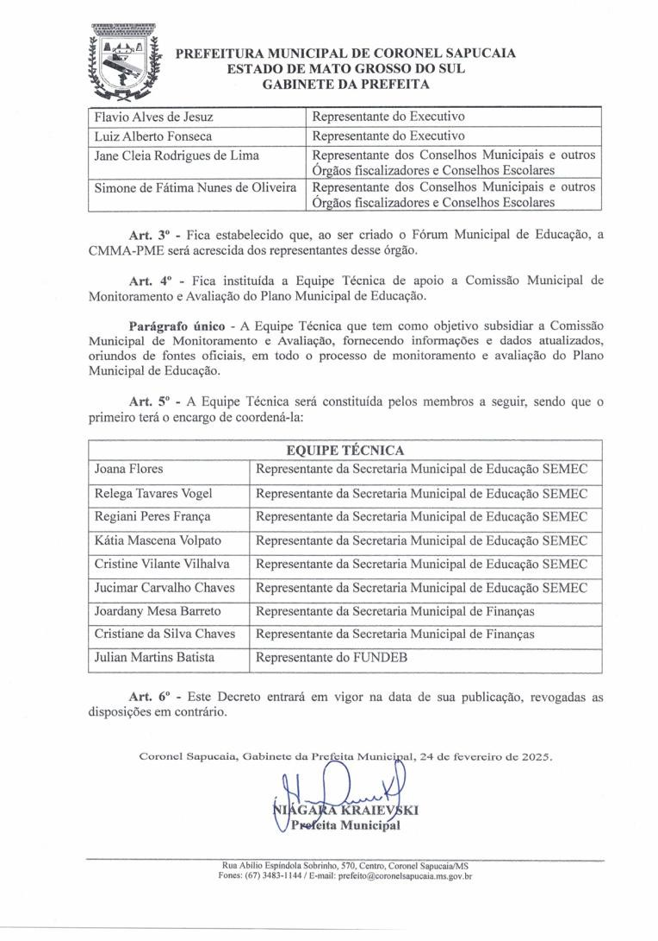
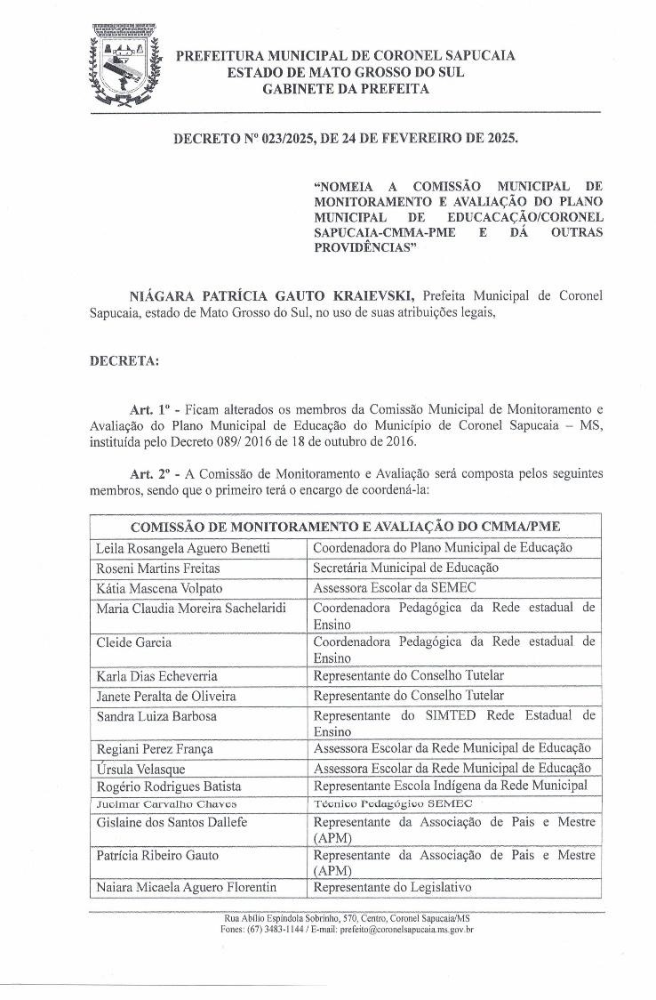

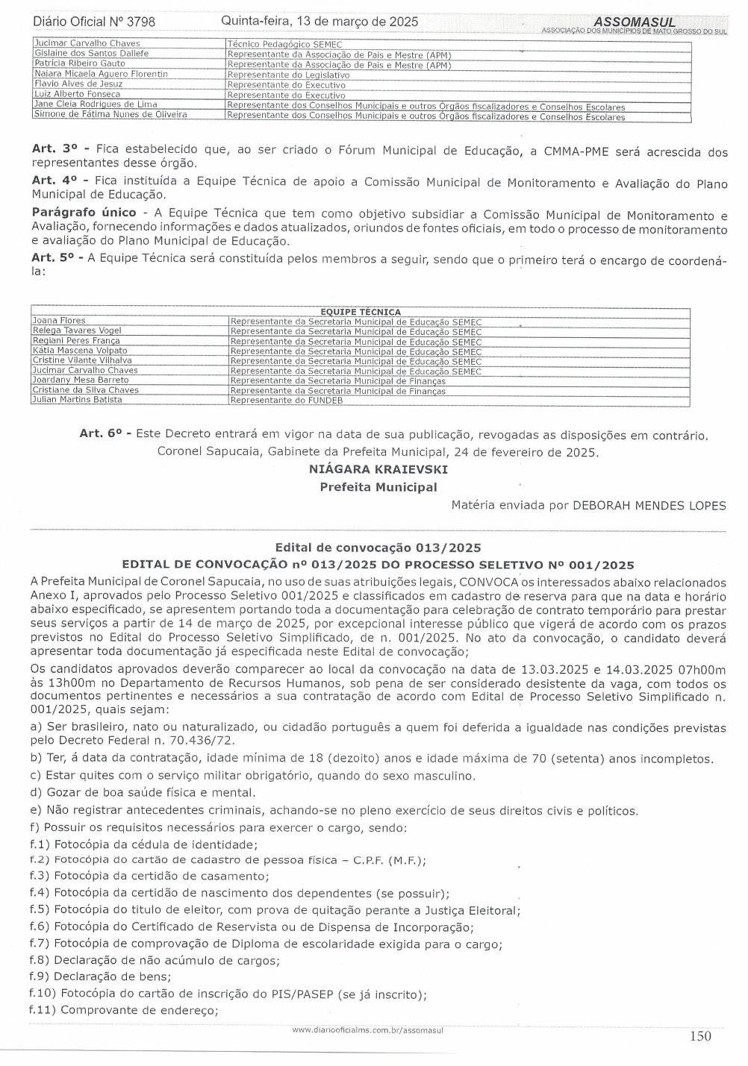
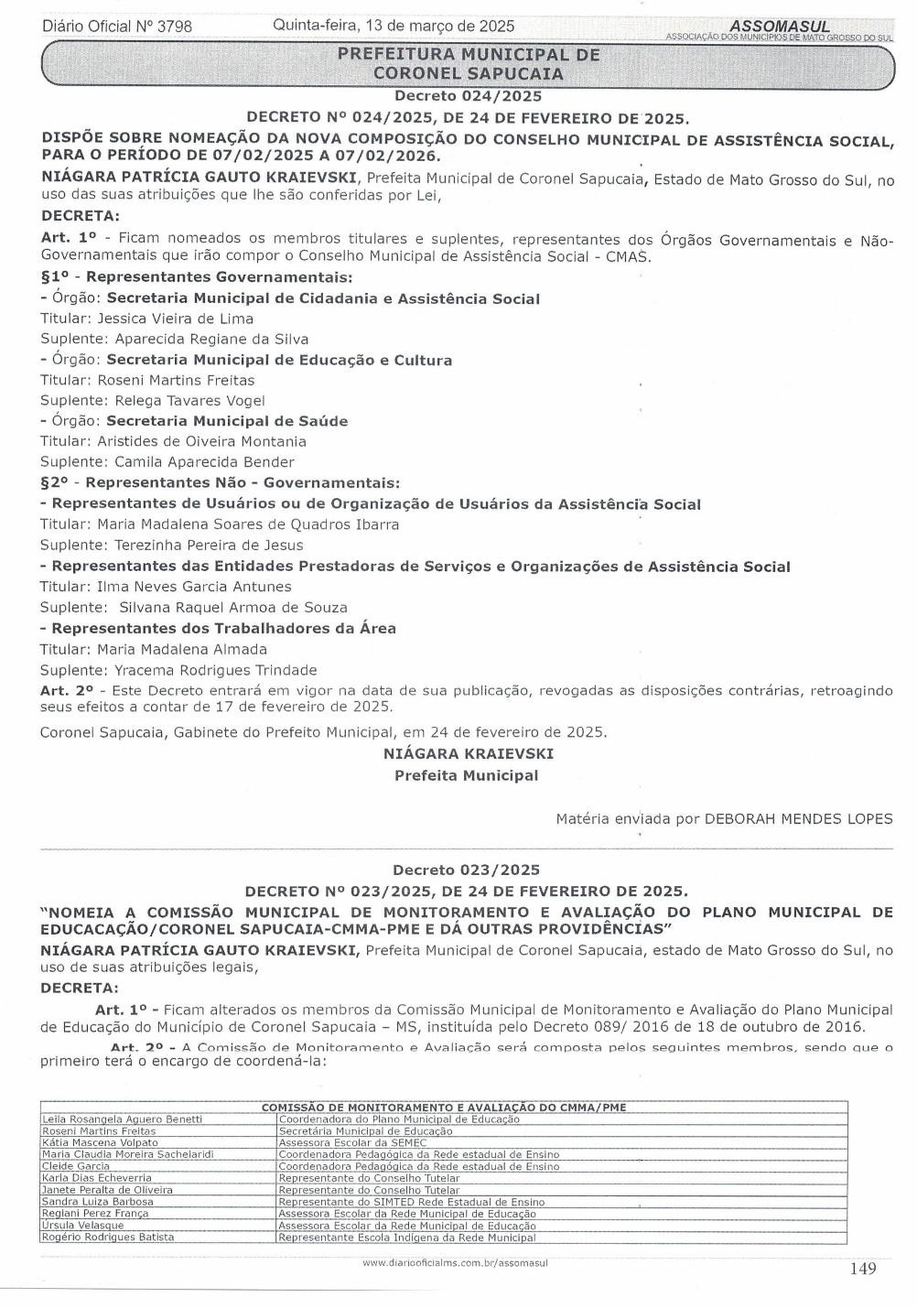

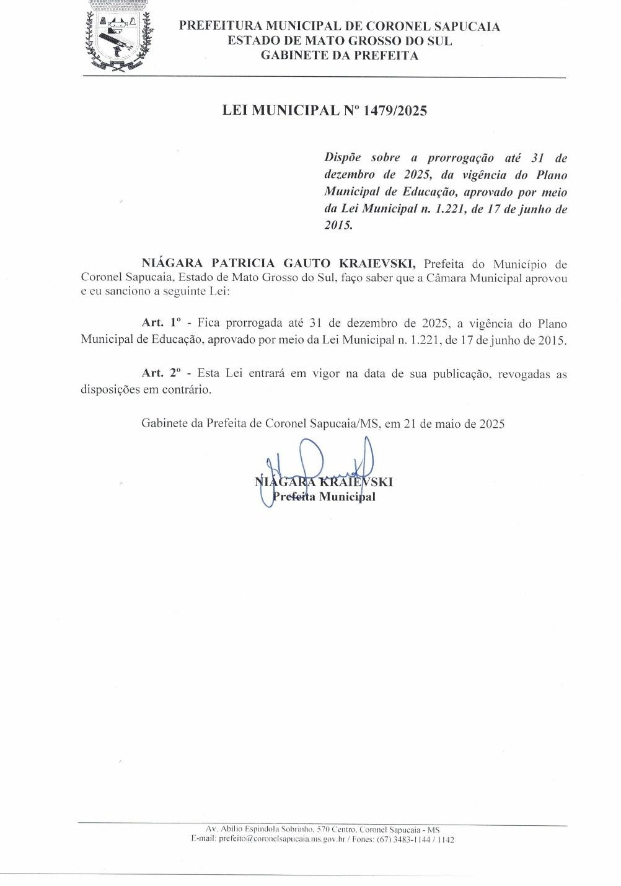
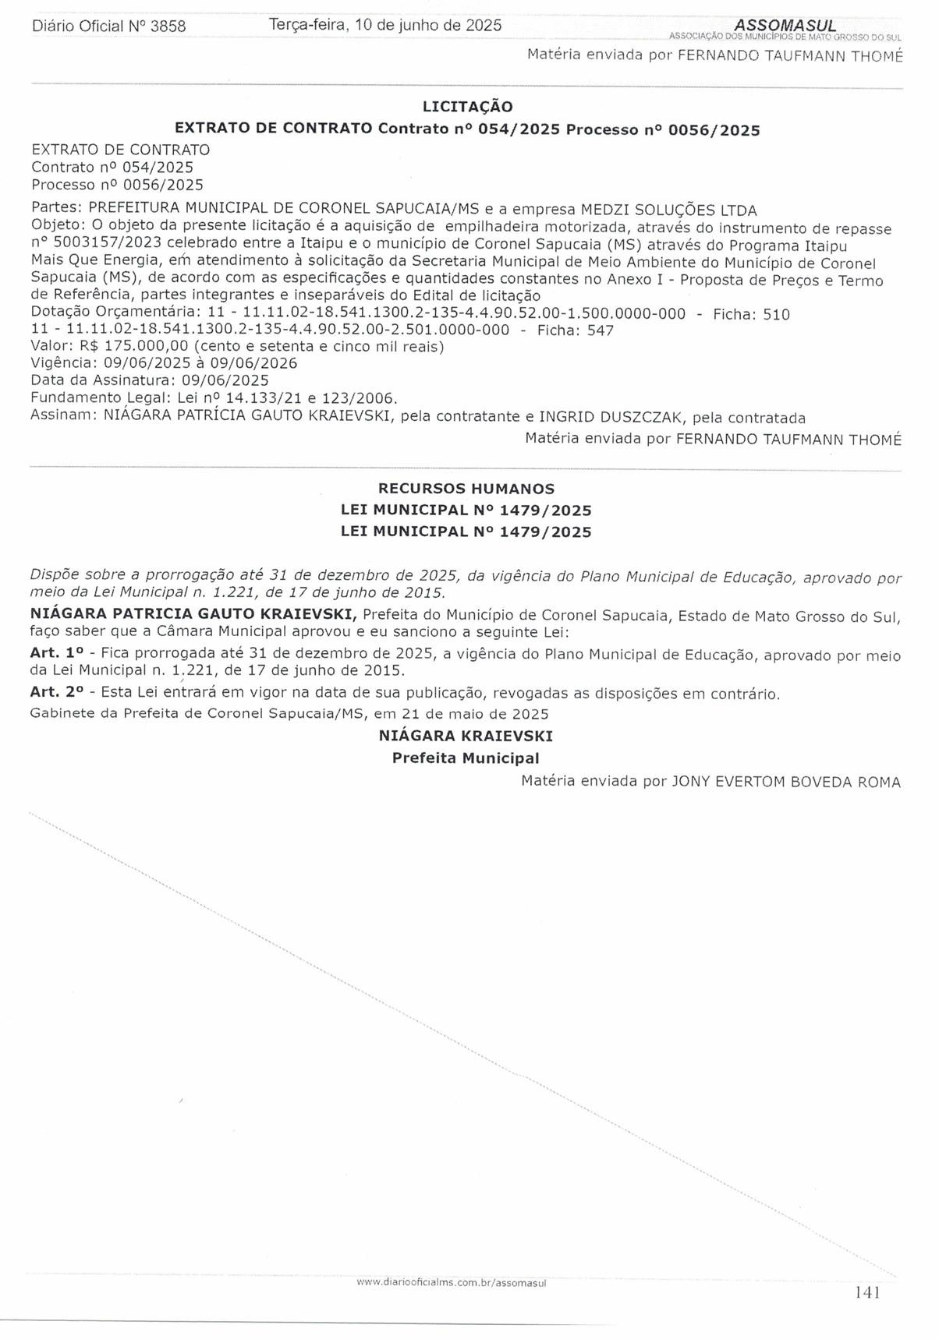

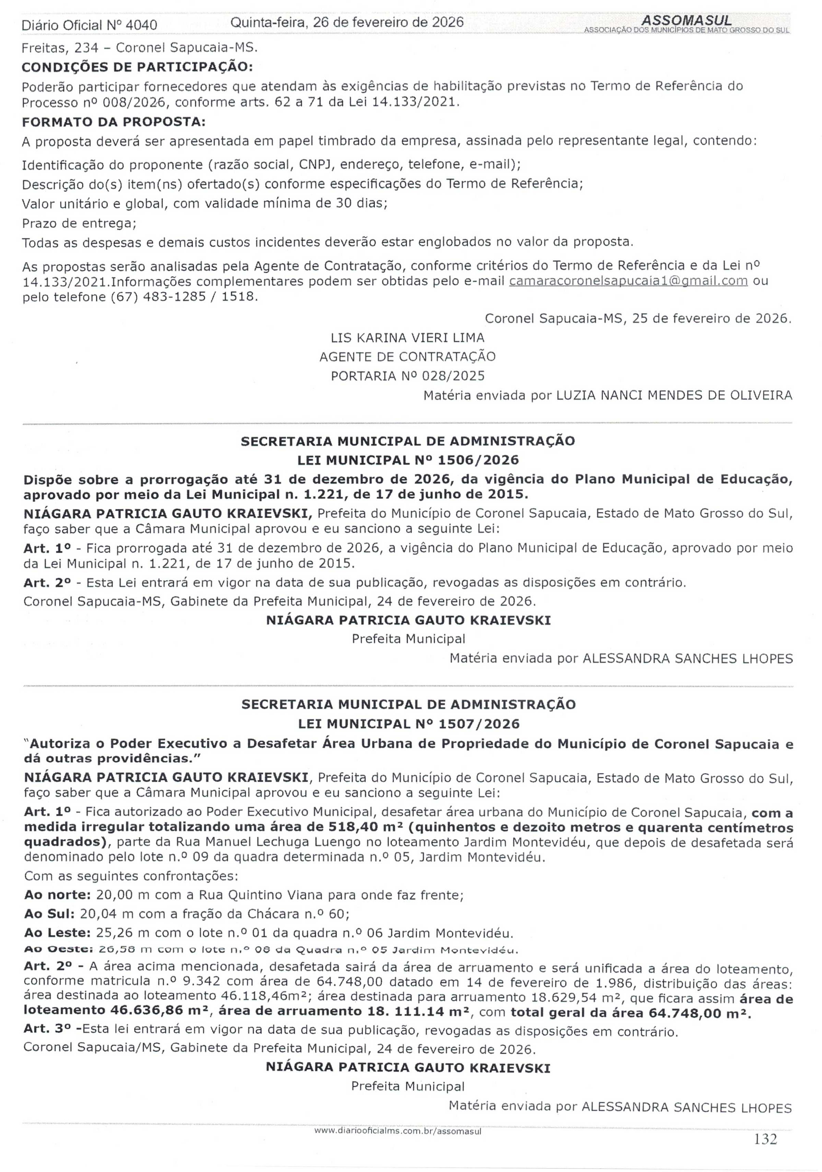
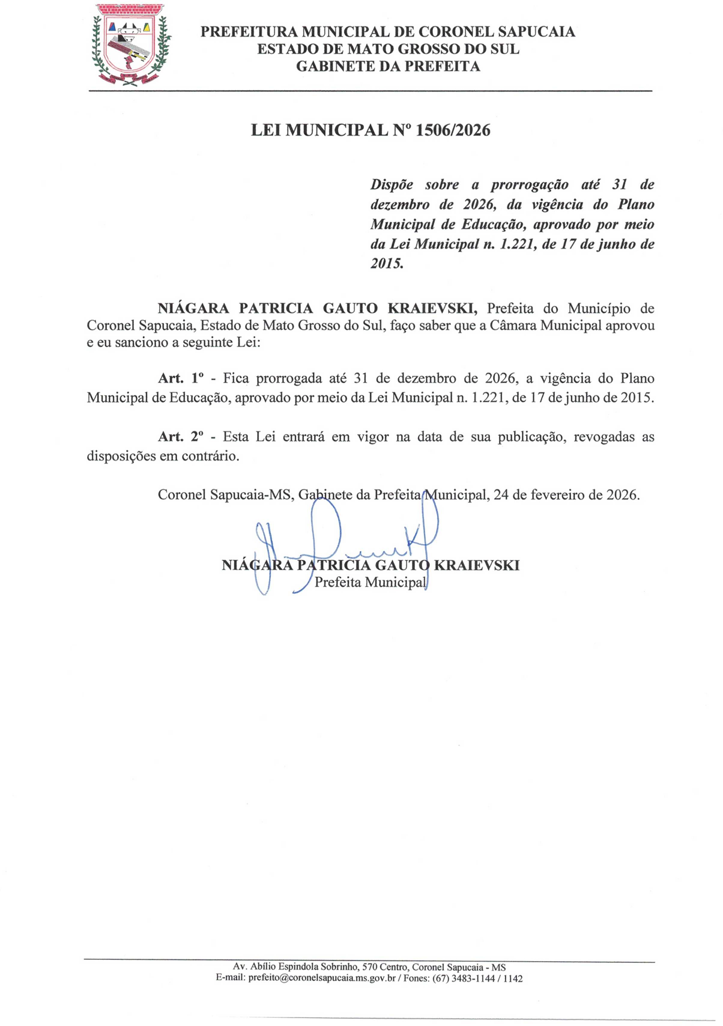
ATA Nº 001/2026
Aos vinte e cinco dias do mês de maio de dois mil e vinte e seis, no Centro Cultural Professora Dorvalina de Oliveira Cabral, situado a rua: Emílio Canan, Jardim Tremembé, reuniu-se a Comissão de Monitoramento e Avaliação do Plano Municipal de Educação de Coronel Sapucaia/MS e a comunidade em geral para em assembleia geral analisar o Relatório de Monitoramento e Avaliação 2024 a 2025 do Plano Municipal de Educação – PME de Coronel Sapucaia / MS Lei Municipal n 1221/2015. A secretaria de Educação Roseni Martins Freitas fez uso da palavra explicando que hoje se encerra o decênio do PME e que precisa ser reformulado e avaliado, que a audiência pública é para serem avaliadas e aprovadas pela comunidade às metas. O assessor escolar Jucimar Carvalho Chaves fez uso da palavra explicando que o PME é composto por um total de 20 metas e 407 estratégias, monitoradas por meio de 50 indicadores que as prestações de contas detalham-se em discussões e deliberações divididas por metas avaliadas. Em sequência fez a explanação das 20 metas. META 1: Educação Infantil. Universalizar, até 2016, a Educação Infantil na pré-escola para as crianças de 4 (quatro) a 5 (cinco) anos de idade e ampliar a oferta de Educação Infantil em creches para atender, no mínimo, 50% das crianças de até 3 (três) anos até o final da vigência deste PME. O indicador 1A (população de 4 e 5 anos na pré-escola) atingiu o objetivo com 110% de execução em 2025 pela Rede Municipal. Esse número superior à população recenseada pelo IBGE deve-se ao expressivo atendimento a estudantes “brasiguaios” na fronteira. O indicador 1B (creches de 0 a 3 anos) foi alcançado parcialmente (40,81%), ficando abaixo da meta de 50%. Necessidade de ampliação física das escolas, especialmente nas Aldeias Indígenas Taquapery e Kurussuambá, expansão do Tempo Integral para mães trabalhadoras na área urbana e realização de concurso público para o quadro pedagógico (com prioridade para a área indígena). META 2: Ensino Fundamental. Universalizar o ensino fundamental de 9 anos para toda a população de 6 a 14 anos e garantir que pelo menos 95% dos alunos concluam essa etapa na idade recomendada, até o último ano de vigência deste Plano. A universalização da frequência escolar de 6 a 14 anos (Indicador 2A) foi atingida, registrando 99,75% de cumprimento somadas as redes municipais (66%) e estadual (33,75%). Contudo, o indicador 2B (conclusão aos 16 anos) não foi alcançado, registrando 63,7% de conclusão na idade certa. O município aderiu ao programa MS Alfabetiza para corrigir o fluxo de distorção idade/série. Foi aprovada a consolidação do Centro de Apoio ao Educando de forma intersetorial e o fortalecimento das buscas ativas. META 3: Ensino Médio. O Indicador 3A (população de 15 a 17 anos na escola) não foi alcançado, obtendo 73,60% de execução em 2025 através da rede estadual. Já o Indicador 3B (frequência líquida no Ensino Médio) atingiu 81%, sendo considerado satisfatório. META 4: Educação Especial. Universalizar, para a população de 4 (quatro) a 17 (dezessete) anos com deficiência, transtornos globais do desenvolvimento e altas habilidades ou superdotação, o acesso à educação básica e ao atendimento educacional especializado, preferencialmente na rede regular de ensino, coma garantia de sistema educacional inclusivo, de salas de recursos multifuncionais, classes, escolas ou serviços especializados, públicos ou conveniados. O acesso à escola (Indicador 4A) e as matrículas em classes comuns (Indicador 4B) avançaram, com esse último chegando a 83% de execução. Todavia, o Indicador 4C, referente ao Atendimento Educacional Especializado (AEE), não cumpriu a meta, estagnado em 58,89% do total previsto. Manutenção e fortalecimento do convênio com repasse financeiro e cedência de profissionais para a APAE (Escola Especial Portal Raio de Luz). META 5: Alfabetização. Indicador 5A (Proficiência em Leitura). Percentual dos estudantes no nível 4 de proficiência em leitura na Avaliação (SAEB, CAED ou Avaliação da Rede Municipal) ao final do 2º ano do Ensino Fundamental, atingindo o percentual de 5,5% executado no período de 2025, totalizando 5,5% no resultado geral alcançado. Indicador 5B (Proficiência em Escrita). Percentual dos estudantes no nível 5 de proficiência em escrita na Avaliação (SAEB ou Avaliação Interna) ao final do 2º ano do Ensino Fundamental. Resultado, status de cumprimento inconclusivo/em análise (Sim/Não). Indicador 5C (Proficiência em Matemática). Percentual dos estudantes no nível 4 de proficiência em matemática na Avaliação (SAEB ou Avaliação Interna) ao final do 2º ano do Ensino Fundamental. Resultado, status de cumprimento em aberto (Sim/Não). O técnico Jucimar ressaltou que os índices analisados são referentes aos resultados de alfabetização obtidos através das avaliações do CAED. Como dado de destaque positivo, foi registrado o ICA – Índice Criança Alfabetizada (2025), cuja nota oficial final auditada foi de 8,8. META 6: Educação em Tempo Integral. Implantar e implementar gradativamente educação em tempo integral em, no mínimo 65% das escolas públicas, de forma a atender, pelo menos, 30%os (as) alunos(as) da educação básica. O percentual de alunos em tempo integral (Indicador 6A) superou a previsão em 2025, atingindo 37,96% (impulsionado pela rede estadual com 35,96%). No entanto, a meta de escolas com essa estrutura (Indicador 6B) não foi alcançada, somando apenas 12,8% do total do município. META 7: Qualidade da Educação (IDEB). Meta sobre Aprendizado Adequado na Idade Certa. A Comissão registrou que os dados oficiais do IDEB referentes ao ano de 2025 não foram publicados pelos órgãos federais até o fechamento deste relatório, impossibilitando uma avaliação conclusiva deste período. META 8: META SOBRE ESCOLARIDADE MÉDIA. Elevar a escolaridade média da população de 18(dezoito) a 29 (vinte e nove) anos, de modo a alcançar, no mínimo ,12(doze)anos de estudo até o último ano de vigência deste Plano, para as populações do campo e dos 25% (vinte e cinco por cento) mais pobre, e igualar a escolaridade média entre negro e não negros. (Indicador 8A) Escolaridade média, e mana de estudo, da população de 18 a 29 anos de idade, ficou em 8,3 anos (abaixo do ideal de 12 anos). (Indicador 8B) Na zona rural, o indicador foi de 6,0 anos. (Indicador 8C) Escolaridade média, em anos de estudo, da população de 18 a 29 anos de idade pertencente aos 25%mais pobres (renda domiciliar per capita), ficou em 10,6. (Indicador 8D) Razão percentual entre a escolaridade média de negros e não negros na faixa etária de 18 a 29 anos. A escolaridade entre a população negra em relação a não negros atingiu a razão de 92%. META 9: EJA ALFABETIZAÇÃO E ANALFABETISMO FUNCIONAL. Meta não alcançada, ainda precisa unir esforços com a rede estadual e realizar suas estratégias para alcance da meta, apesar dos esforços esbarra na formação cultural, onde as famílias sacrificam a escolarização de seus filhos em função da subsistência, principalmente as famílias brasiguaias e indígenas. (Indicador 9A) Taxa de alfabetização da população de 15 anos ou mais de idade ficou em 79%. (Indicador 9B) Taxa de analfabetismo funcional de pessoas de 15 anos ou mais de idade. Levasse em consideração que para o Indicador 9B não há dados oficiais. META 10: EJA INTEGRADA À EDUCAÇÃO PROFISSIONAL X-EJA INTEGRADA. Oferecer, no mínimo, 25%das matrículas de Educação de Jovens e Adultos na forma integrada á Educação Profissional, nos ensinos fundamentais e médios. (Indicador 10A) Percentual de matrículas de educação de jovens e adultos na forma integrada à educação profissional, ressalta-se que no município não há oferta de EJA na forma integrada à educação profissional apenas oferta da EJA no período noturno pela rede Estadual. METAS 11, 12, 13 e 14: Ensino Técnico e Superior Os indicadores destas metas constaram como "Não se aplica". Foi formalmente atestado que o município de Coronel Sapucaia não possui oferta local de Educação Profissional Técnica de Nível Médio (EPTNM), assim como não dispõe de Instituições de Ensino Superior (IES) para cursos de Graduação ou Pós-Graduação (Mestrado/Doutorado). METAS 15 e 16: Formação de Professores e Pós-Graduação. A meta de formação superior adequada foi classificada como cumprida, registrando 98% na Educação Infantil (Indicador 15C) 100% no Ensino Fundamental e Médio. A formação continuada (Indicador 16B) atingiu com sucesso o patamar de 100% de execução em ambas as redes. Demandar políticas de formação superior focadas especificamente para os professores da área indígena. META 17 e 18: Valorização e Plano de Carreira Docente. O município cumpre integralmente a Lei do Piso Salarial Nacional para jornadas de 20/40 horas e possui Plano de Carreira implantado. Contudo, a equiparação salarial com outros profissionais de escolaridade equivalente (Indicador 17A) A folha de pagamento hoje já se encontra no seu limite constitucional, ficando impossibilitado um aumento de salário para equiparar aos demais servidores sem ajuda do governo federal. META 19: Gestão Democrática. A meta foi alcançada parcialmente. Enquanto as escolas estaduais adotam eleições, a Rede Municipal registrou 0% de seleção de diretores por consulta pública (Indicador 19A). Por outro lado, a existência de colegiados intraescolares e extraescolares (como os conselhos do FUNDEB, Alimentação Escolar e Educação) atingiu 100% de conformidade. Levasse em consideração a elaboração urgente do projeto de lei municipal para regulamentar a eleição de diretores da rede pública. META 20: Financiamento da Educação. A meta de atingir o equivalente a 10% do PIB do município em investimentos na Educação Pública, registrando-se o montante de 1,3284%. Concluindo fica registrado que 38% dos objetivos do Plano estão sendo cumpridos, seja de forma total ou parcial. A Comissão concluiu que, embora o município venha aplicando esforços, o êxito total da Lei nº 1221/15 depende crucialmente de uma maior integração com a rede estadual e do suporte financeiro complementar da União. Após a apresentação e os devidos esclarecimentos, o relatório foi submetido à votação do plenário, sendo aprovado de forma unânime por todos os presentes. Não havendo mais a tratar eu, Kátia Mascena Volpato lavrei a presente ata que após ser lida e aprovada será assinada por mim e demais presentes na assembléia.

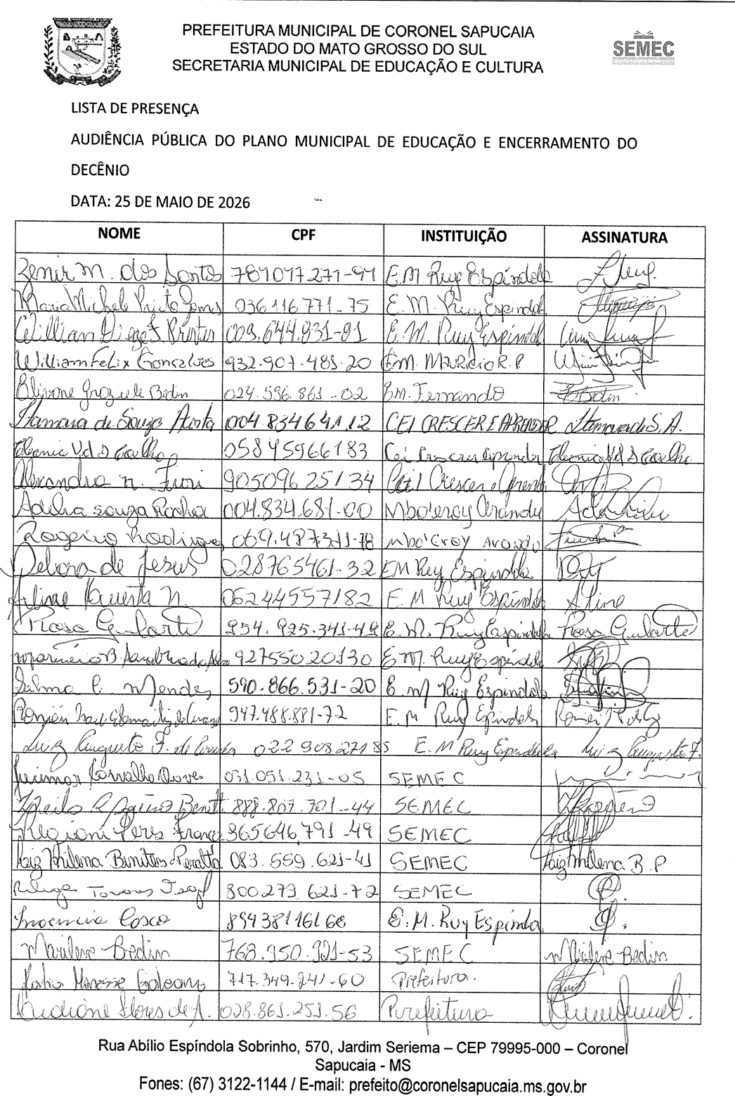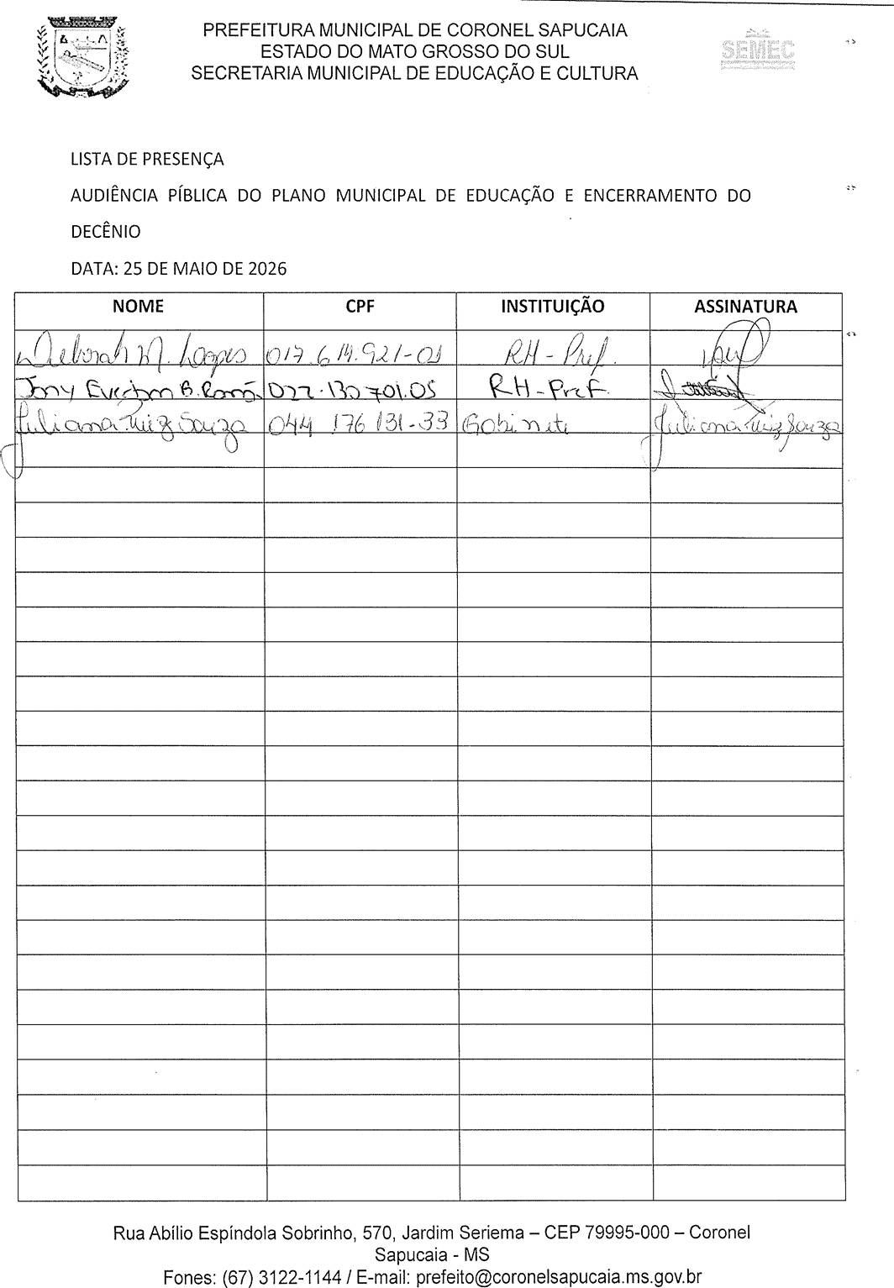

ASSOMASUL
ASSOCIAÇÃO DOS MUNICÍPIOS DE MATO GROSSO DO SUL
Diário Oficial Nº 4101
Quarta-feira, 27 de maio de 2026

ATA Nº 001/2026

SECRETARIA MUNICIPAL DE EDUCAÇÃO E CULTURA
ATA Nº 001/2026

Aos vinte e cinco dias do mês de maio de dois mil e vinte e seis, no Centro Cultural Professora Dorvalina de Oliveira Cabral, situado a rua: Emílio Canan, Jardim Tremembé, reuniu-se a Comissão de Monitoramento e Avaliação do Plano Municipal de Educação de Coronel Sapucaia/MS e a comunidade em geral para em assembleia geral analisar o Relatório de Monitoramento e Avaliação 2024 a 2025 do Plano Municipal de Educação – PME de Coronel Sapucaia / MS Lei Municipal n 1221/2015. A secretaria de Educação Roseni Martins Freitas fez uso da palavra explicando que hoje se encerra o decênio do PME e que precisa ser reformulado e avaliado, que a audiência pública é para serem avaliadas e aprovadas pela comunidade às metas. O assessor escolar Jucimar Carvalho Chaves fez uso da palavra explicando que o PME é composto por um total de 20 metas e 407 estratégias, monitoradas por meio de 50 indicadores que as prestações de contas detalham-se em discussões e deliberações divididas por metas avaliadas. Em sequência fez a explanação das 20 metas. META 1: Educação Infantil. Universalizar, até 2016, a Educação Infantil na pré-escola para as crianças de 4 (quatro) a 5 (cinco) anos de idade e ampliar a oferta de Educação Infantil em creches para atender, no mínimo, 50% das crianças de até 3 (três) anos até o final da vigência deste PME. O indicador 1A (população de 4 e 5 anos na pré-escola) atingiu o objetivo com 110% de execução em 2025 pela Rede Municipal. Esse número superior à população recenseada pelo IBGE deve-se ao expressivo atendimento a estudantes “brasiguaios” na fronteira. O indicador 1B (creches de 0 a 3 anos) foi alcançado parcialmente (40,81%), ficando abaixo da meta de 50%. Necessidade de ampliação física das escolas, especialmente nas Aldeias Indígenas Taquapery e Kurussuambá, expansão do Tempo Integral para mães trabalhadoras na área urbana e realização de concurso público para o quadro pedagógico (com prioridade para a área indígena). META 2: Ensino Fundamental. Universalizar o ensino fundamental de 9 anos para toda a população de 6 a 14 anos e garantir que pelo menos 95% dos alunos concluam essa etapa na idade recomendada, até o último ano de vigência deste Plano. A universalização da frequência escolar de 6 a 14 anos (Indicador 2A) foi atingida, registrando 99,75% de cumprimento somadas as redes municipais (66%) e estadual (33,75%). Contudo, o indicador 2B (conclusão aos 16 anos) não foi alcançado, registrando 63,7% de conclusão na idade certa. O município aderiu ao programa MS Alfabetiza para corrigir o fluxo de distorção idade/série. Foi aprovada a consolidação do Centro de Apoio ao Educando de forma intersetorial e o fortalecimento das buscas ativas. META 3: Ensino Médio. O Indicador 3A (população de 15 a 17 anos na escola) não foi alcançado, obtendo 73,60% de execução em 2025 através da rede estadual. Já o Indicador 3B (frequência líquida no Ensino Médio) atingiu 81%, sendo considerado satisfatório. META 4: Educação Especial. Universalizar, para a população de 4 (quatro) a 17 (dezessete) anos com deficiência, transtornos globais do desenvolvimento e altas habilidades ou superdotação, o acesso à educação básica e ao atendimento educacional especializado, preferencialmente na rede regular de ensino, coma garantia de sistema educacional inclusivo, de salas de recursos multifuncionais, classes, escolas ou serviços especializados, públicos ou conveniados. O acesso à escola (Indicador 4A) e as matrículas em classes comuns (Indicador 4B) avançaram, com esse último chegando a 83% de execução. Todavia, o Indicador 4C, referente ao Atendimento Educacional Especializado (AEE), não cumpriu a meta, estagnado em 58,89% do total previsto. Manutenção e fortalecimento do convênio com repasse financeiro e cedência de profissionais para a APAE (Escola Especial Portal Raio de Luz). META 5: Alfabetização. Indicador 5A (Proficiência em Leitura). Percentual dos estudantes no nível 4 de proficiência em leitura na Avaliação (SAEB, CAED ou Avaliação da Rede Municipal) ao final do 2º ano do Ensino Fundamental, atingindo o percentual de 5,5% executado no período de 2025, totalizando 5,5% no resultado geral alcançado. Indicador 5B (Proficiência em Escrita). Percentual dos estudantes no nível 5 de proficiência em escrita na Avaliação (SAEB ou Avaliação Interna) ao final do 2º ano do Ensino Fundamental. Resultado, status de cumprimento inconclusivo/em análise (Sim/Não). Indicador 5C (Proficiência em Matemática). Percentual dos estudantes no nível 4 de proficiência em matemática na Avaliação (SAEB ou Avaliação Interna) ao final do 2º ano do Ensino Fundamental. Resultado, status de cumprimento em aberto (Sim/Não). O técnico Jucimar ressaltou que os índices analisados são referentes aos resultados de alfabetização obtidos através das avaliações do CAED. Como dado de destaque positivo, foi registrado o ICA – Índice Criança Alfabetizada (2025), cuja nota oficial final auditada foi de 8,8. META 6: Educação em Tempo Integral. Implantar e implementar gradativamente educação em tempo integral em, no mínimo 65% das escolas públicas, de forma a atender, pelo menos, 30%os (as) alunos(as) da educação básica. O percentual de alunos em tempo integral (Indicador 6A) superou a previsão em 2025, atingindo 37,96% (impulsionado pela rede estadual com 35,96%). No entanto, a meta de escolas com essa estrutura (Indicador 6B) não foi alcançada, somando apenas 12,8% do total do município. META 7: Qualidade da Educação (IDEB). Meta sobre Aprendizado Adequado na Idade Certa. A Comissão registrou que os dados oficiais do IDEB referentes ao ano de 2025 não foram publicados pelos órgãos federais até o fechamento deste relatório, impossibilitando uma avaliação conclusiva deste período. META 8: META SOBRE ESCOLARIDADE MÉDIA. Elevar a escolaridade média da população de 18(dezoito) a 29 (vinte e nove) anos, de modo a alcançar, no mínimo ,12(doze)anos de estudo até o último ano de vigência deste Plano, para as populações do campo e dos 25% (vinte e cinco por cento) mais pobre, e igualar a escolaridade média entre negro e não negros. (Indicador 8A) Escolaridade média, e mana de estudo, da população de 18 a 29 anos de idade, ficou em 8,3 anos (abaixo do ideal de 12 anos). (Indicador 8B) Na zona rural, o indicador foi de 6,0 anos. (Indicador 8C) Escolaridade média, em anos de estudo, da população de 18 a 29 anos de idade pertencente aos 25%mais pobres (renda domiciliar per capita), ficou em 10,6. (Indicador 8D) Razão percentual entre a escolaridade média de negros e não negros na faixa etária de 18 a 29 anos. A escolaridade entre a população negra em relação a não negros atingiu a razão de 92%. META 9: EJA ALFABETIZAÇÃO E ANALFABETISMO FUNCIONAL. Meta não alcançada, ainda precisa unir esforços com a rede estadual e realizar suas estratégias para alcance da meta, apesar dos esforços esbarra na formação cultural, onde as famílias sacrificam a escolarização de seus filhos em função da subsistência, principalmente as famílias brasiguaias e indígenas. (Indicador 9A) Taxa de alfabetização da população de 15 anos ou mais de idade ficou em 79%. (Indicador 9B) Taxa de analfabetismo funcional de pessoas de 15 anos ou mais de idade. Levasse em consideração que para o Indicador 9B não há dados oficiais. META 10: EJA INTEGRADA À EDUCAÇÃO PROFISSIONAL X-EJA INTEGRADA. Oferecer, no mínimo, 25%das matrículas de Educação de Jovens e Adultos na forma integrada á Educação Profissional,

nos ensinos fundamentais e médios. (Indicador 10A) Percentual de matrículas de educação de jovens e adultos na forma integrada à educação profissional, ressalta-se que no município não há oferta de EJA na forma integrada à educação profissional apenas oferta da EJA no período noturno pela rede Estadual. METAS 11, 12, 13 e 14: Ensino Técnico e Superior Os indicadores destas metas constaram como “Não se aplica”. Foi formalmente atestado que o município de Coronel Sapucaia não possui oferta local de Educação Profissional Técnica de Nível Médio (EPTNM), assim como não dispõe de Instituições de Ensino Superior (IES) para cursos de Graduação ou Pós-Graduação (Mestrado/ Doutorado). METAS 15 e 16: Formação de Professores e Pós-Graduação. A meta de formação superior adequada foi classificada como cumprida, registrando 98% na Educação Infantil (Indicador 15C) 100% no Ensino Fundamental e Médio. A formação continuada (Indicador 16B) atingiu com sucesso o patamar de 100% de execução em ambas as redes. Demandar políticas de formação superior focadas especificamente para os professores da área indígena. META 17 e 18: Valorização e Plano de Carreira Docente. O município cumpre integralmente a Lei do Piso Salarial Nacional para jornadas de 20/40 horas e possui Plano de Carreira implantado. Contudo, a equiparação salarial com outros profissionais de escolaridade equivalente (Indicador 17A) A folha de pagamento hoje já se encontra no seu limite constitucional, ficando impossibilitado um aumento de salário para equiparar aos demais servidores sem ajuda do governo federal. META 19: Gestão Democrática. A meta foi alcançada parcialmente. Enquanto as escolas estaduais adotam eleições, a Rede Municipal registrou 0% de seleção de diretores por consulta pública (Indicador 19A). Por outro lado, a existência de colegiados intraescolares e extraescolares (como os conselhos do FUNDEB, Alimentação Escolar e Educação) atingiu 100% de conformidade. Levasse em consideração a elaboração urgente do projeto de lei municipal para regulamentar a eleição de diretores da rede pública. META 20: Financiamento da Educação. A meta de atingir o equivalente a 10% do PIB do município em investimentos na Educação Pública, registrando-se o montante de 1,3284%. Concluindo fica registrado que 38% dos objetivos do Plano estão sendo cumpridos, seja de forma total ou parcial. A Comissão concluiu que, embora o município venha aplicando esforços, o êxito total da Lei nº 1221/15 depende crucialmente de uma maior integração com a rede estadual e do suporte financeiro complementar da União. Após a apresentação e os devidos esclarecimentos, o relatório foi submetido à votação do plenário, sendo aprovado de forma unânime por todos os presentes. Não havendo mais a tratar eu, Kátia Mascena Volpato lavrei a presente ata que após ser lida e aprovada será assinada por mim e demais presentes na assembléia.
Matéria enviada por JOAQUIM GAMA

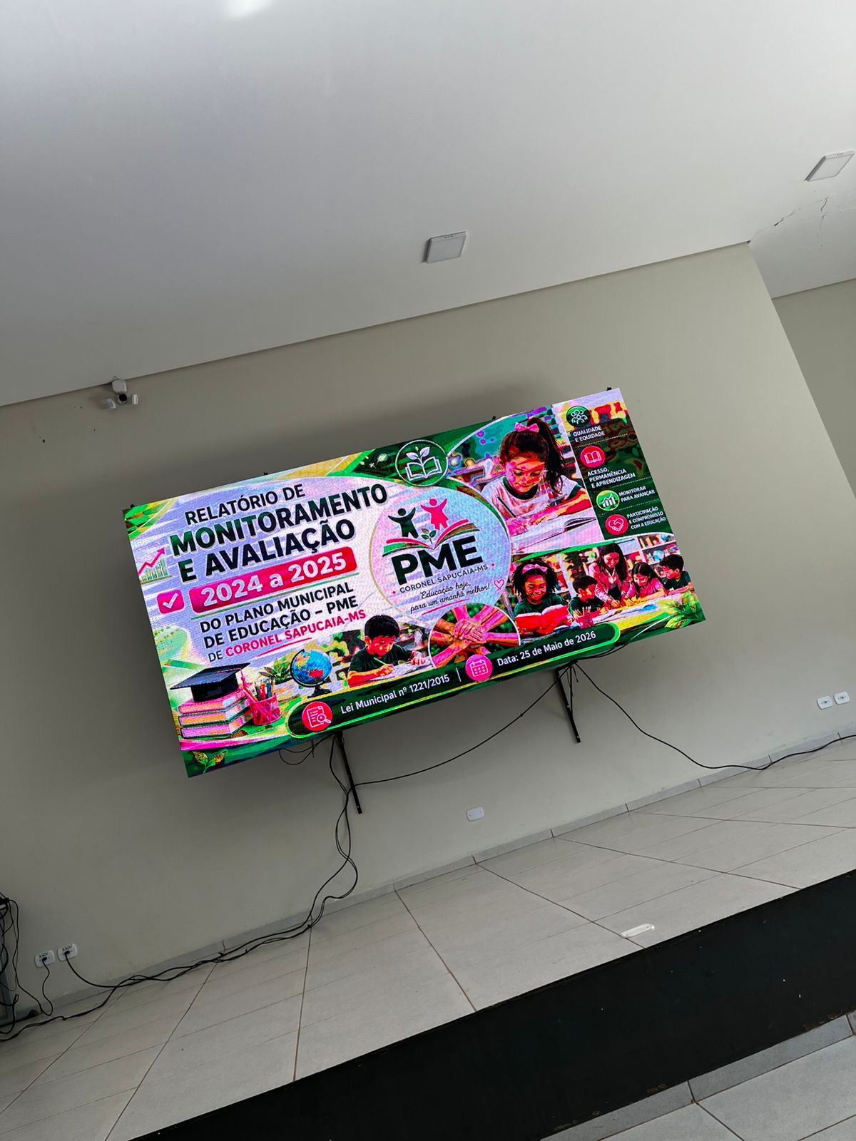

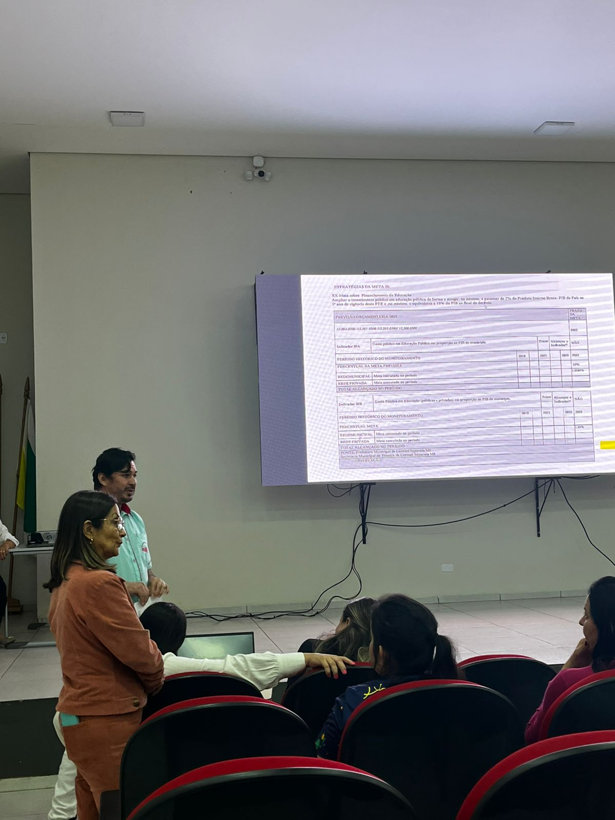
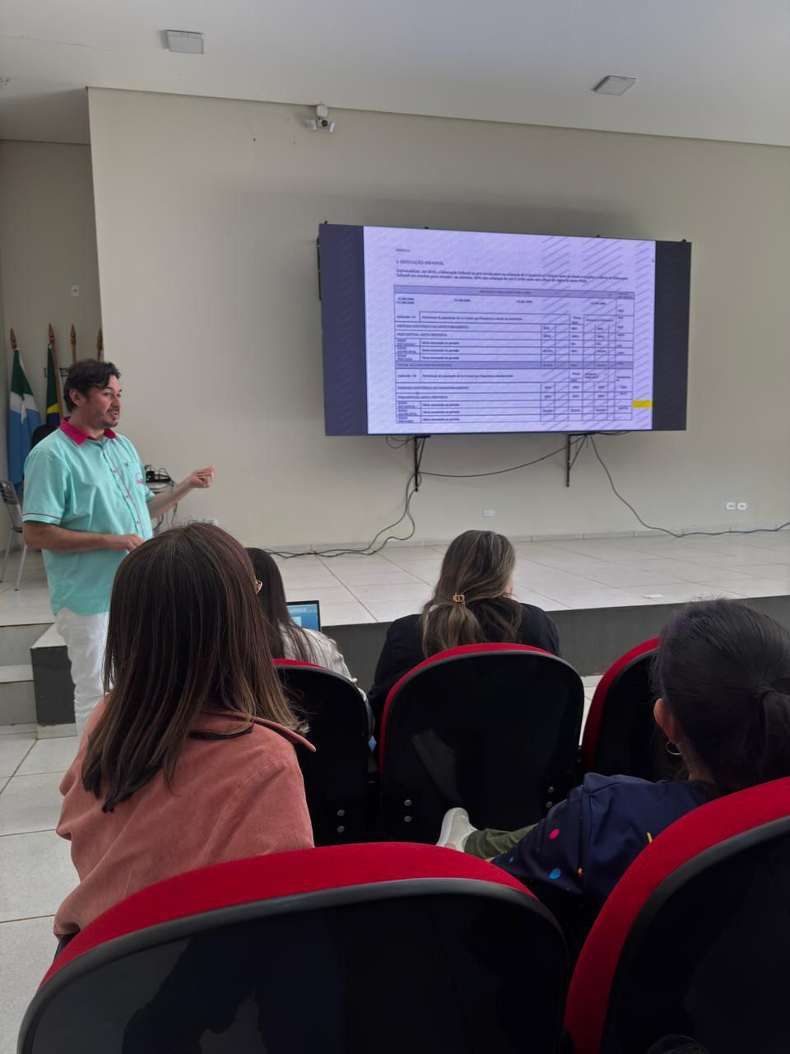
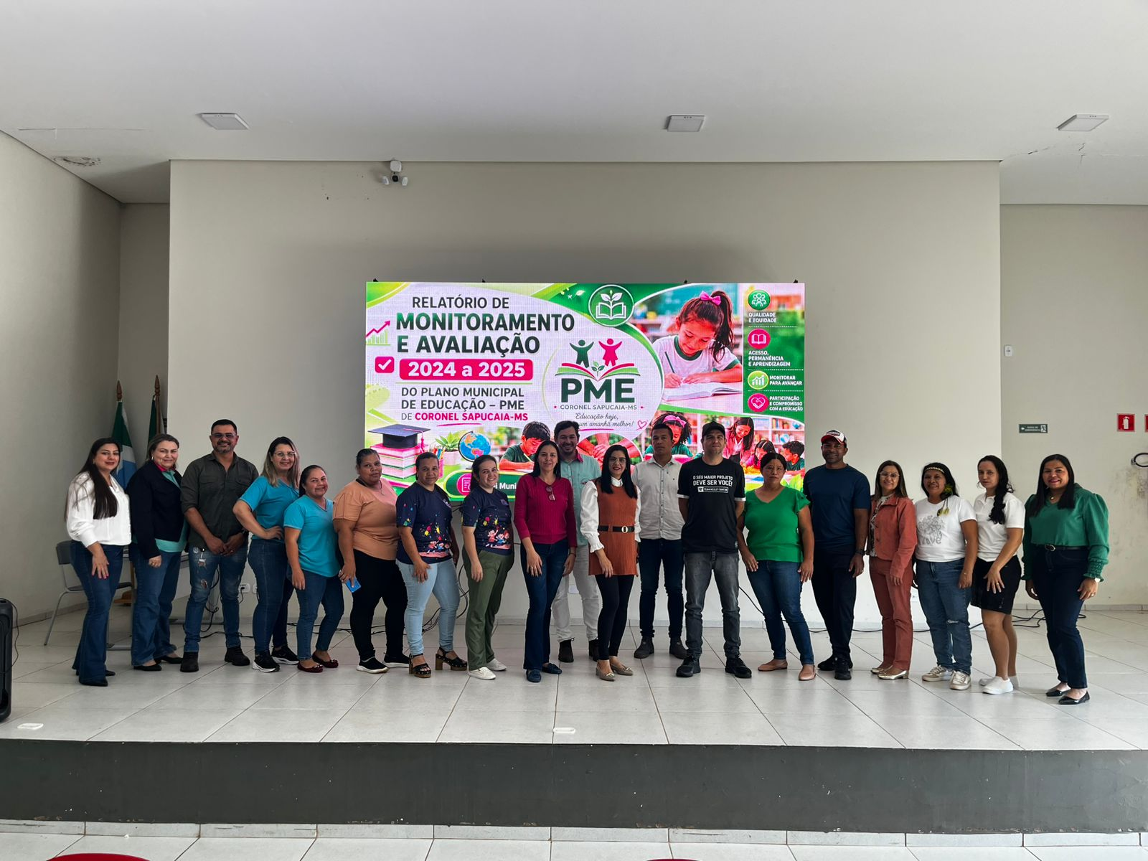



APOIO TÉCNICO

SECRETARIA DE ESTADO DE EDUCAÇÃO DE MATO GROSSO DO SUL - SED/MS

REDE DE ASSISTÊNCIA TÉCNICA PARA O MONITORAMENTO E AVALIAÇÃO DOS PLANOS DE EDUCAÇÃO DE MS COORDENADORA ESTADUAL DA REDE
Profª. Esp. Ana Paula Almeida de Araújo

SUPERVISORA DA REDE
Profª. Esp. Elizângela Nascimento Mattos

AVALIADORAS EDUCACIONAIS DA REDE
Profª. Esp. Ivanilde Careta

Profª. MsC. Maria Cleide Lima Pereira Cavalcante Profª. MsC. Maria José Telles Franco Marques

